Netcore

磊科 SNMP 管理型交换机
用户手册

深圳磊科网络技术有限公司.
http://www.netcoretec.com

手册版本: 2016-02-01-1.1.06
支持 & 服务 电话l：400-801-1616
版权 & 商标
手册如有变更，恕不另行通知。磊科、Netcore是磊科网络技术有限公司的注册商标。其他商标和产品名是各自所有者的商标或注册商标。
此手册任何部分都不可以以任何形式或任何途径复制，或任何衍生方法如翻译，复制，转换，或在磊科网络技术有限公司允许外改编。版权所有。
手册介绍
此用户手册为使用此型号交换机提供。手册包括交换机性能及功能。请在管理设备前阅读此手册。

适用对象

此手册适用于类似IT和网络技术的网络管理员。

安全注意事项

不要使产品离水太近，例如，在潮湿的地下室或游泳池.避免此产品处于电力风暴。闪电时可能发生电击的危险。

目录
第1部分: 产品介绍 6
1.1产品特性 6
1.2技术规格 6
第2部分: 安装设备 8
2.1 安装注意事项 8
2.2 桌面或搁板安装 8
2.3 机架安装 8
2.4 AC电源 8
第3部分: 登录到设备 9
3.1 配置您的电脑 9
3.2 检查连接 15
3.3 登录到设备 16
3.4 功能概览 17
第4部分:系统 18
4.1 主页 18
4.2 系统信息 18
4.3 IP地址 19
4.4 密码 20
4.5 MAC地址 20
4.6 管理Vlan 21
4.7 Console 21
4.8 系统时间配置 22
4.9 系统升级 23
4.10 参数备份和恢复 24
4.11 恢复缺省 24
4.12 重新启动 25
第5部分: SNMP 26
5.1 基本配置 28
5.2 Community 29
5.3 管理主机 30
5.4 V3Engine ID 30
5.5 V3组配置 31
5.6 V3用户配置 32
5.7 V3视图配置 33
第6部分: 端口管理 34
6.1 端口配置 34
6.2 端口统计 34
6.3 带宽限制 35
6.4 端口描述 36
6.5 风暴控制 36
6.6 端口隔离 37
第7部分: 冗余 39
理解链路聚合 39
理解负载均衡和转发办法 40
7.1 链路聚合 40
7.2 Smart /Monitor Link 41
7.3 RRPP 43
STP 概要 44
MSTP 简介 46
7.4 MSTP 50
指定MST区域配置和启用MSTP 51
配置路径开销 52
第8部分: 安全 55
ACL概要 55
理解访问控制参数 55
8.1 ACL 56
VLAN介绍 57
VLAN优点 58
8.2 VLAN 58
8.3 MAC 配置 60
MAC 地址简介 61
8.4 802.1x 65
DHCP Snooping配置 70
8.5 DHCP 71
8.6 ARP 77
第9部分: QoS 79
概要 79
配置优先级信任模式 81
配置队列计划 83
9.1 Qos信息 83
9.2 DSCP队列映射 84
9.3 1p-队列映射 85
9.4 端口默认优先级 86
9.5 队列调度 87
第10部分:组播管理 89
理解组播VLAN注册 90
10.1 IGMP Snooping 91
10.2 跨VLAN配置 92
10.3 组播路由端口 92
10.4 IGMP端口策略 94
10.5 IGMP 组策略 94
10.6 IGMP版本 96
第11部分: 网络分析 97
11.1 端口镜像 97
11.2 Ping 98
第12部分: 联动管理 99
12.1 联动管理 99
12.2 批量升级 100
12.3 拓扑结构图 101
第13部分: 网络设备保护 102
13.1 环路检测 102
13.2 单向环路检测 103
第14部分: 高级设置 104
14.1GVRP 104
14.1.1 GVRP配置 105
14.1.2 GVRP Vlan 信息 106
14.2 SSH 106
14.2.1 SSH配置 106
14.2.2 SSH 用户认证模式 107
14.2.3 SSH验证导入 107
14.3 QinQ 108
第15部分: 参数保存 110
第16部分:常见问题 111

第1部分: 产品介绍

1.1产品特性

- 支持链路聚合
- 支持IEEE 802.1Q VLAN
- 支持速率限制，端口统计
- 支持端口镜像
- 支持QoS，提供严格优先，加权优先等
- 支持MAC地址绑定
- 支持环路检测，避免出现环路灾难
- 支持IGMP snooping
- 支持基于WEB管理
- 支持串口模式管理
- 支持基于WEB的固件升级
- 支持参数备份和恢复

1.2技术规格

1.2.1前面板

NSM4328G前面板有24个10/100M自适应UTP端口和4个1000M combo口和LED指示灯。24个端口支持10/100/1000Mbps带宽连接设备，自动协商能力，并且有另外4个支持1000Mbps。每个端口相应有一个指示灯，LNK / ACT，1000Mbps指示灯。

指示灯：

LED | 状态 | 功能
PWR | 正常 | 电源启动
PWR | 关闭 | 电源关闭
10/100/1000M | 正常 | 相应端口连接正常
10/100/1000M | 关闭 | 相应端口连接异常
LNK/ACT | 闪烁 | 数据传输
LNK/ACT | 正常 | 相应端口连接正常

1.2.2后面板
电源:电源适配器插座.

第2部分: 安装设备

2.1 安装注意事项

确保设备放置的表面足够安全以防止它变得不稳定。确保电源输出端放置在离设备1.8m远。确保设备到电源用AC电源线安全连接。确保设备周围有良好的通风和散热环境。
不要在设备上放置重物。

2.2 桌面或搁板安装

将交换机底部向上放置在桌面上，在询问每个角上安装橡胶脚.翻转过来将交换机放置在桌面上。

2.3 机架安装

首先，在设备每边安装机架安装架，使用支撑螺丝钉，然后安装交换机到19寸机架上。

2.4 AC电源

交换机可以使用AC供电100 到240V AC，50 到 60Hz。交换机内置供电系统可以为输入电压自动改变操作电压。电源连接口在交换机后面板。
电源线可以插到交换机后面板的插口上，另一端插到电源输出口上。

第3部分: 登录到设备

您可以使用基于web的方式来配置以管理NSM4328G。 NSM4328G可以通过web浏览器配置，至少要有一台PC通过以太网线连接到NSM4328G。
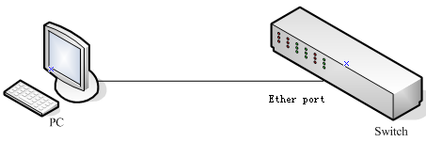
Figure 3-1

交换机默认IP地址为192.168.2.11，子网掩码为255.255.255.0.当要登录到交换机时，确认主机网卡的IP地址和交换机的在同一网段: 192.168.2. *** (1 <*** <255， *** 不等于11).参考以下步骤来设置:

3.1 配置您的电脑

可通过web页面来管理此管理型交换机.灵活和友好的界面使交换机管理成为容易的工作。 WEB页面在不同的操作系统下可能显示有所不同。

3.1.1 Windows XP

按如下步骤配置您的电脑:
1.开始菜单—控制面板
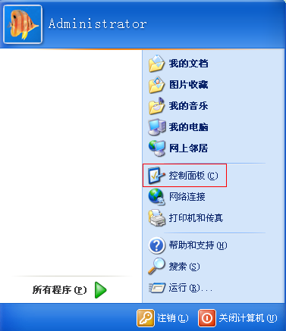
Figure 3-1-1
2.点击”网络和Internet连接”.
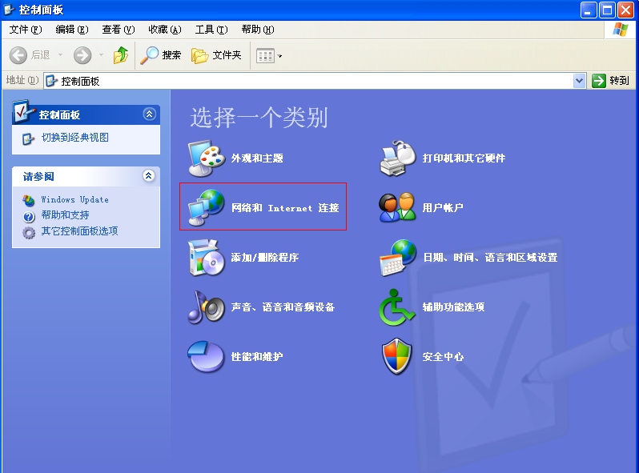
Figure 3-1-2
3.点击”网络连接”.
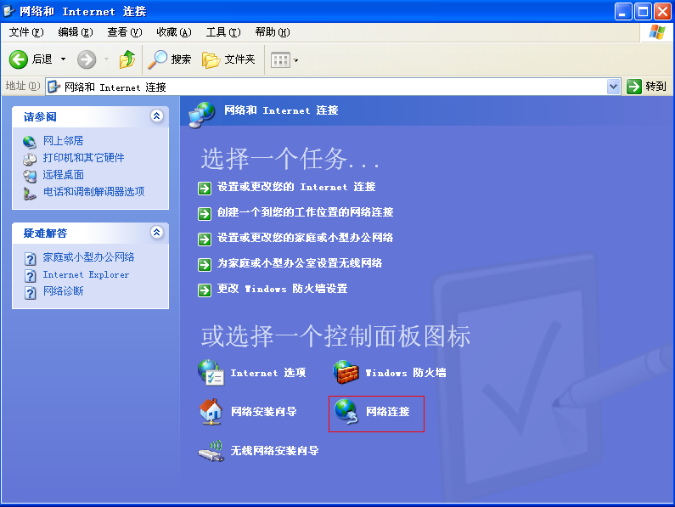
Figure 3-1-3
4.右键单击适配器图标并点击”属性”.
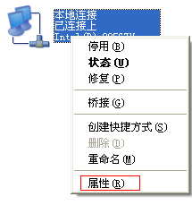
Figure 3-1-4

5.双击“Internet协议(TCP/IP)”.
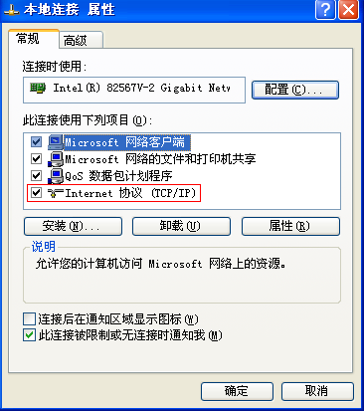
Figure 3-1-5
6.使用如下IP地址:输入IP192.168.2. *** (1 <*** <255， *** 不等于11，因为交换机默认IP为192.168.2.11) ，子网掩码:255.255.255.0，默认网关和DNS服务器为可选不填，然后点击”确定”以关闭Internet协议(TCP/IP)属性窗口.

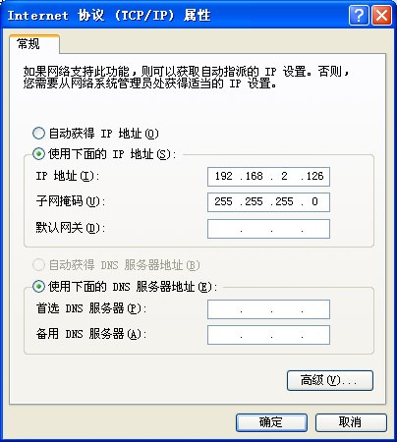
Figure 3-1-6
7.点击”确定”以关闭本地连接属性窗口.
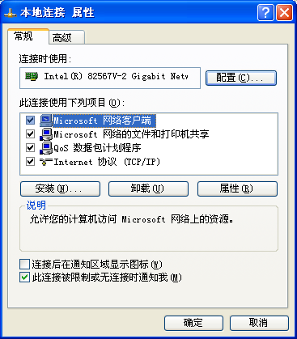
Figure 3-1-7

3.1.2 Windows 7/Windows Vista

按如下步骤配置您的电脑
1、开始菜单-控制面板
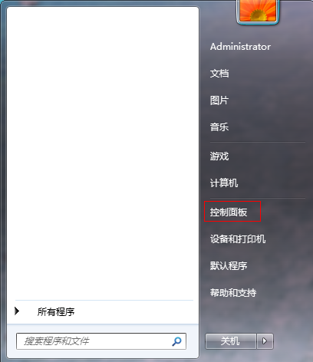
Figure 3-1-8
2、点击”网络和Internet ”
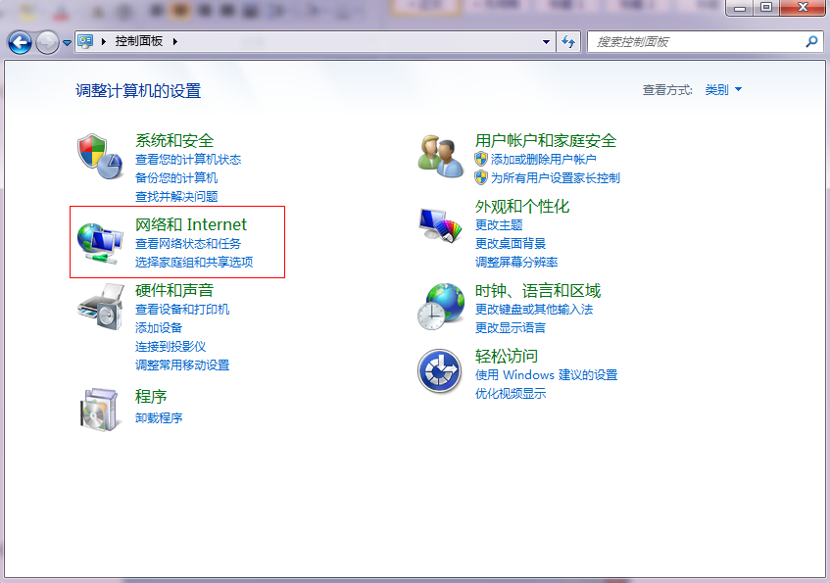
Figure 3-1-9

3、点击 ”更改适配器设置”

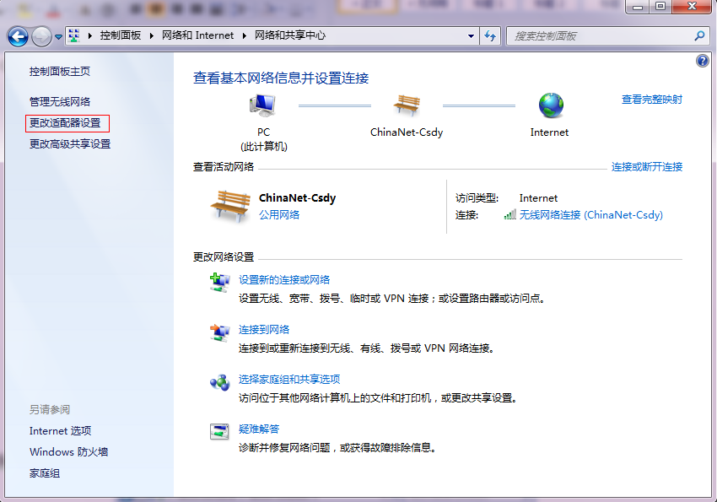
Figure 3-1-10
4. 右键单击适配器图标并选择”属性”.
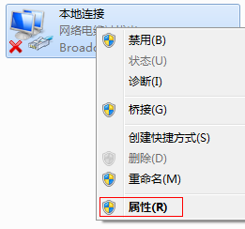
Figure 3-1-11

5.双击“Internet 协议版本4(TCP/IPv4).
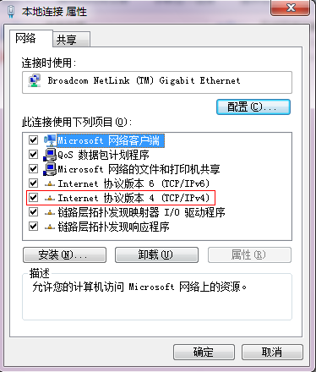
Figure 3-1-12
5、使用如下IP地址:输入IP192.168.2. *** (1 <*** <255， *** 不等于11，因为交换机默认IP为192.168.2.11) ，子网掩码:255.255.255.0，默认网关和DNS服务器为可选不填，然后点击”确定”以关闭Internet协议(TCP/IP)属性窗口.
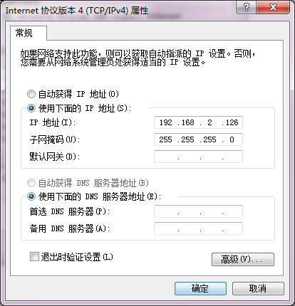
Figure 3-1-13

6、点击”确定”以关闭本地连接属性窗口.
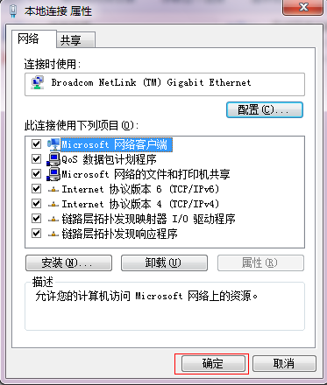
Figure 3-1-14

3.2 检查连接

在设置TCP/IP协议之后，您可以使用ping命令来检验PC主机是否能和NSM4328G通信.要执行ping命令，打开一个命令提示符窗口， 要ping的地址为NSM4328G的地址.
进入命令行窗口，输入如下命令.
若命令行窗口返回如下内容:

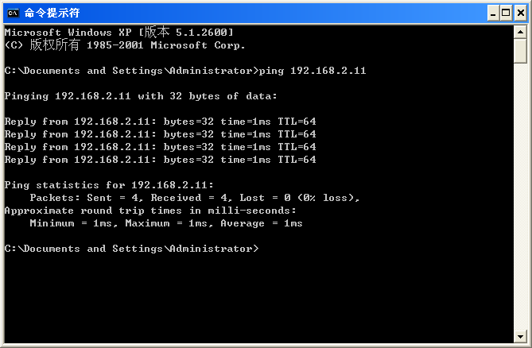
Figure 3-2-1

则NSM4328G和PC之间的连接成功.
若PC到NSM4328G之间连接失败，命令行窗口将返回如下内容

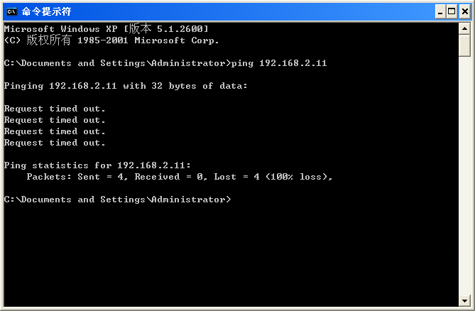
Figure 3-2-2

请确保电脑网络设置正确且网线连接正常.

注意:
在进入上述命令之前，请使用双绞线连接到交换机端口和您PC的网卡.

3.3 登录到设备

- 打开IE浏览器，在地址栏输入 http://192.168.2.11 并回车

Figure 3-3-1

2、在弹出窗口中输入用户名:guest，密码:guest，并点击”确定”

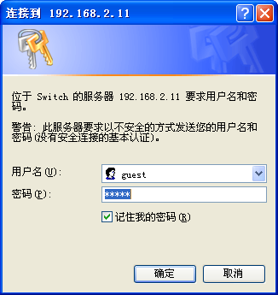
Figure 3-3-2

提示:
若您成功登录到交换机web页面，页面会实时刷新，以方便动态查看端口状态及其他信息.

3.4 功能概览

NSM4328G 交换机具有丰富的特性，包括系统管理功能， SNMP管理，端口管理，冗余管理，安全管理， QoS管理，组播管理，网络分析，Ipstack，网络设备保护和高级设置.下一部分将为您介绍这些功能.

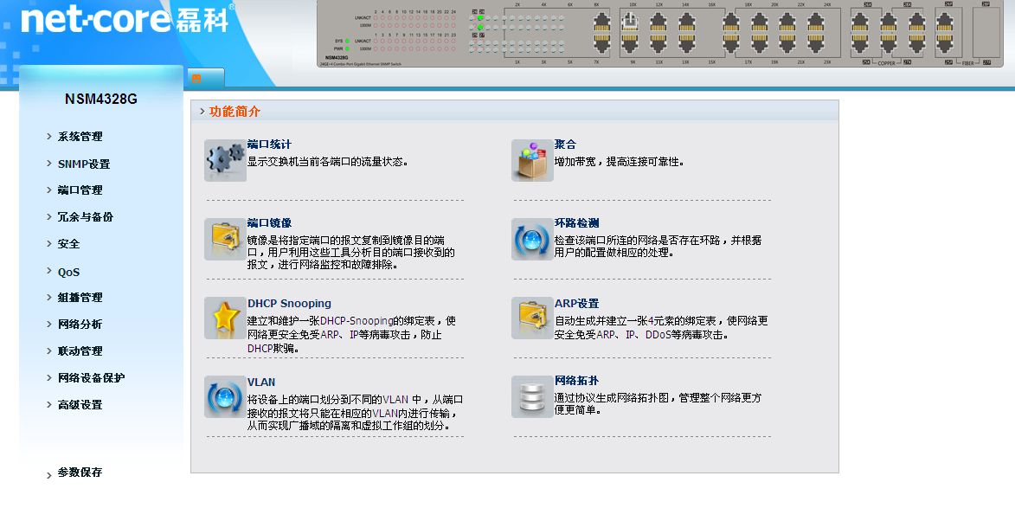Figure 3-4-1

第4部分:系统

4.1 主页

在登录到交换机之后，可以看到如下图的主页.它包括三个部分:

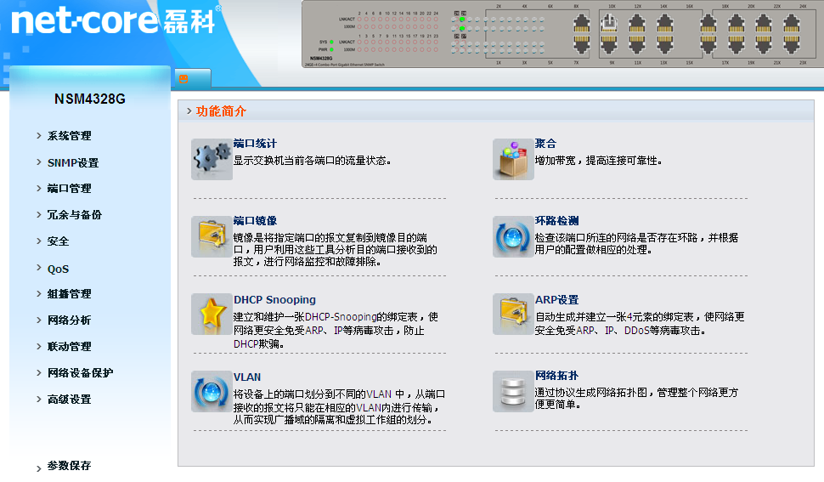
Figure 4-1-1

第"1"部分：在页面上方为端口Led指示器列表。提供了虚拟的端口提示。绿色标志表明端口连接，灰色图标明显端口没有连接。

第"2"部分：在页面左侧为菜单列表. 包含了12个主菜单.每个主菜单下有多个子菜单.点击菜单，将会出现子菜单和主窗口.

第3部分"：此页面的主要部分，显示配置页面。

4.2 系统信息

点击"系统管理" 出现如下所示交换机管理页面， 系统子菜单有一些基本信息，包括:系统信息，IP地址，密码，MAC地址，管理VLAN，Console，系统时间配置，系统升级，参数备份与恢复，恢复缺省，重启等。在下面的图片中将详述.

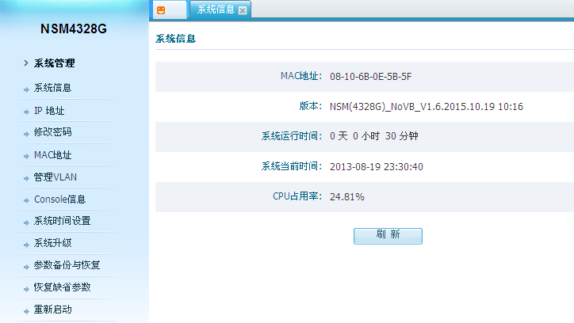
Figure 4-2-1

系统信息菜单显示了系统的一些相关信息，如模块，MAC地址，版本信息，运行时间，当前时间和CPU利息率。

4.3 IP地址

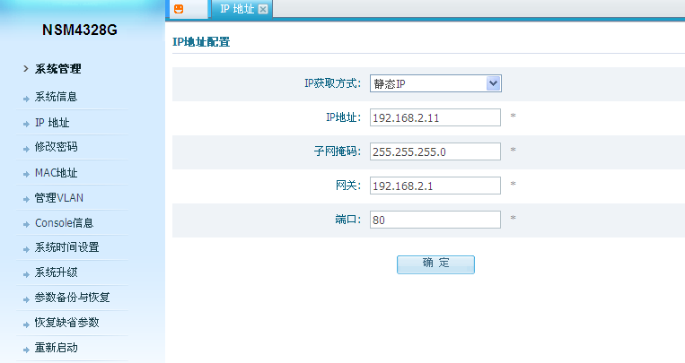
Figure 4-3-1

在此页面上，您可以手动配置IP地址，子网掩码和默认网关，还可以配置访问web页面的端口号，您也可以使用您网络中的DHCP服务器自动分配IP。默认IP地址为:192.168.2.11。默认子网掩码为:255.255.255.0。默认网关为:192.168.2.1。默认端口号为：80。当完成设置后点击”OK”以生效。

注意：

(1)当选择static时，交换机需要手动分配一个IP地址.
(2)当选择DHCP时，将会自动从一个DHCP 服务器获得地址，若失败则没有地址.

4.4 密码

此页面为配置登录密码的界面。

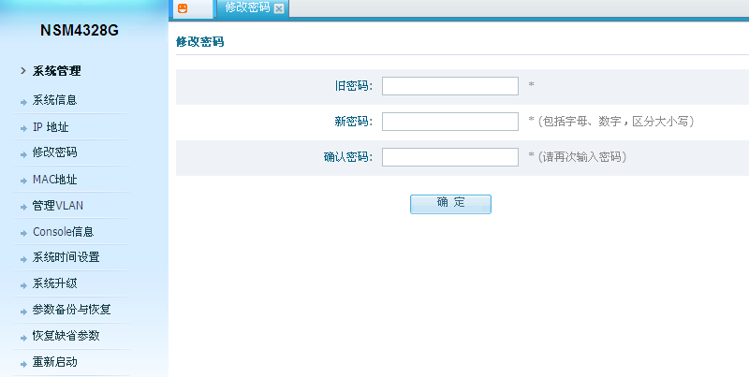
Figure 4-4-1

建议您在"新密码"处重新键入一次密码，而不要复制并粘贴，以防止密码输入有误。

注意:

用户名和密码只可以为字母，数字和标点。其他字符是无效的。密码长度范围为1-16个字符。初始密码为guest。

注意:

修改密码后会立即生效，参数在断电后不会丢失。

4.5 MAC地址

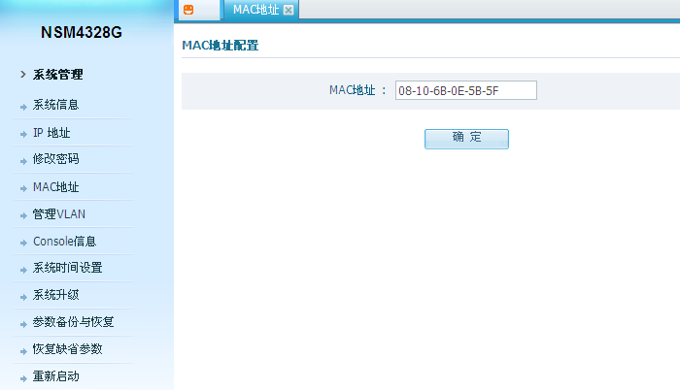
Figure 4-5-1

设置交换机CPU的MAC地址。

4.6 管理Vlan

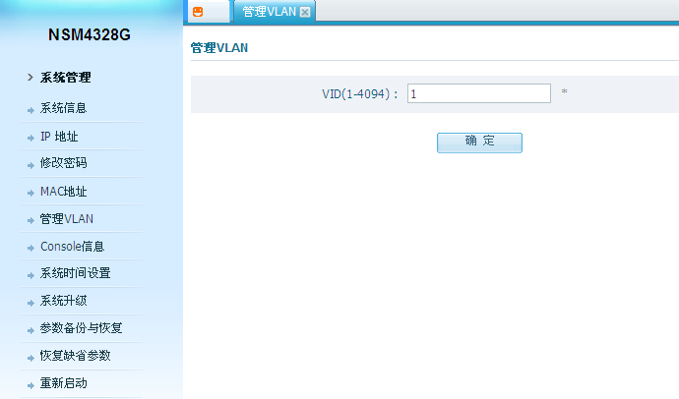
Figure 4-6-1

显示管理VLAN的VLAN ID并可以修改。

4.7 Console

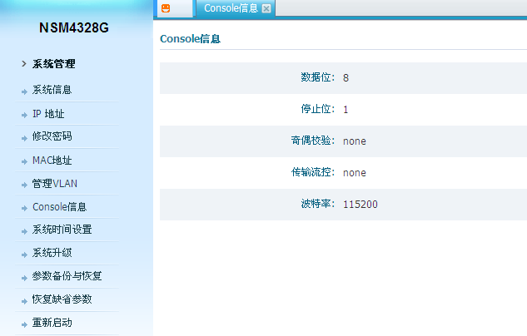
Figure 4-7-1

如上图所示为用户通过console口时配置交换所需要的连接信息。

4.8 系统时间配置
NTP介绍
NTP是Network Time Protocol的缩写，又称为网络时间协议。是用来使计算机时间同步化的一种协议，它可以使计算机对其服务器或时钟源（如石英钟，GPS等等)做同步化，它可以提供高精准度的时间校正（LAN上与标准间差小于1毫秒，WAN上几十毫秒），且可介由加密确认的方式来防止恶毒的协议攻击。

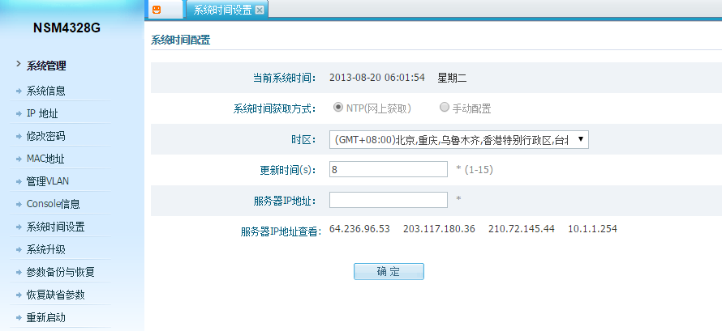
Figure 4-8-1

您可以通过NTP(网上获取)选项调整本地时间。当设置正确的时间后请点击“确定”。
时区：选择需要的时区
更新时间：输入更新时间（1-15）
服务器IP地址: 手动添加NTP服务器IP地址（可在网上查询）；如果不添加服务器，可以从预先设置的4个地址（64.236.96.53、203.117.180.36、210.72.145.44、10.1.1.254）获取时间

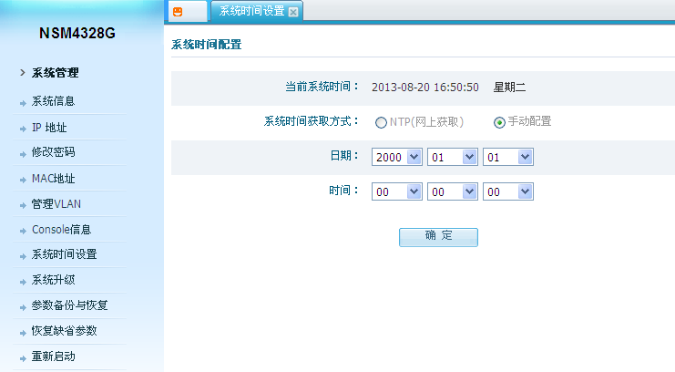
Figure 4-8-2

您也可以通过设置选项调整本地时间。当设置正确的时间后请点击“确定”。

4.9 系统升级

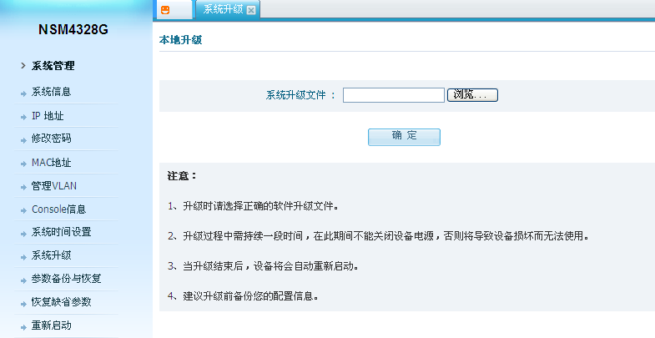
Figure 4-9-1

浏览您需要完成升级的正确的文件，此过程会耗费大约2分钟。请确保电源开启并且在升级过程中不要重启交换机。当升级成功时会自动重启交换机。

4.10 参数备份和恢复

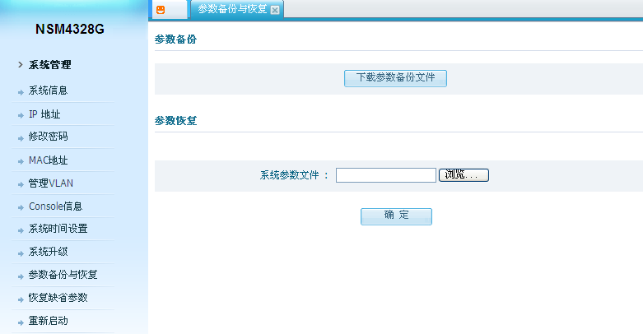
Figure 4-10-1

在此步骤中您可以当保存的参数导出，也可以恢复之前备份过的参数。当恢复完成时需要重启交换机。

4.11 恢复缺省

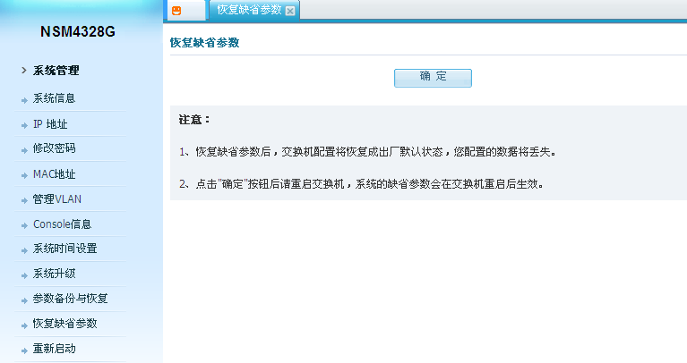
Figure 4-11-1

在此步骤中您可以恢复出厂设置。此操作将删除当前配置且不可挽回。若您确定将恢复缺省配置，点击“确认”，并重启交换机以生效。

4.12 重新启动
在此页面中您可以重启交换机并返回登录页面。请在重启前保存当前的配置，否则配置将丢失。
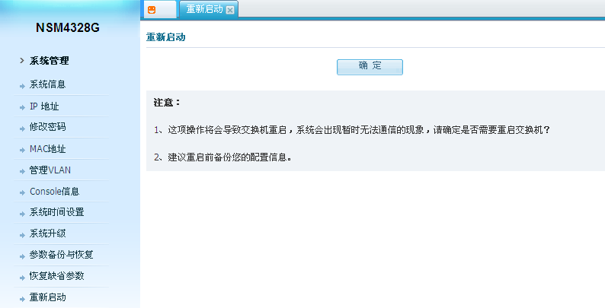
Figure 4-12-1

第5部分: SNMP
理解 SNMP

SNMP是一种应用层协议，规定了管理站和代理站通信消息格式。SNMP系统包括SNMP管理站，SNMP代理站和MIB。SNMP管理站可以是一个网络管理系统（NMS）如CISCOWORKS的一部分。代理站和MIB驻留在交换机上。在交换机上配置SNMP，定义之间的关系管理站和代理站之间的关系管。
SNMP代理站包含了的MIB，MIB变量的值可被SNMP管理者查看或改变。管理站可以从代理站获取或存入变量到代理站。代理站从有关设备参数和网络数据信息MIB库收集数据。代理站也可以回应管理者获取或设置数据的要求。
代理站可以主动发送traps给管理站。trap消息提醒网络SNMP管理者一些事件的发生。Traps消息可能意味着不正常的用户身份验证，重新启动后，连接状态（断开或链接），MAC地址跟踪，一个TCP连接的关闭，连接邻居的消失或其他重大的事件。

SNMP Versions
该软件版本支持以下SNMP版本:
- SNMPv1—The Simple Network Management Protocol， 简单网络管理协议，一个完整的互联网标准，在RFC1157中定义。

- SNMPv2C – SNMPv2—简单网络管理协议第二代，一个初步互联网标准，在RFC1902 到1907中定义。
– SNMPv2C—以团体名为基础管理框架的SNMPv2协议，实验的互联网协议标准，在RFC 1901中定义。

- SNMPv3—简单网络管理协议第3版本是可互操作的基于标准的协议，在RFC2273到2275中定义。
SNMPv3提供了访问网络设备的数据包认证和加密安全，包括以下安全功能：
– 消息完整性—确保数据包在传输过程中没有被篡改。
– 验证—确定该消息的来源有效性。
– 加密—加密包的内容，防止未经授权的用户读取数据。

SNMPv1 和SNMPv2C都是基于团体的安全措施。团体的消息可以通过IP和密码访问MIB的数据库。

SNMPv2C版本含有一个批量检索机制并能更详细的错误信息汇报管理工作站。大容量检索机制检索表和大量信息，最大限度地减少了所需的往返次数。SNMPv2c改进的错误处理功能，包括能区分不同类型的错误条件扩展错误代码，SNMPv1只能报告一个错误指令。SNMPv2c差错代码表示了的错误类型。

SNMPv3提供了两种安全模型和安全等级。一种是建立用户和组内的用户的身份验证。安全等级是安全模型许可下的一种等级。安全级别和安全模式共同决定在处理一个SNMP数据包时所用的安全机制。可用的安全模式是的SNMPv1，SNMPv2c和SNMPv3。

SNMP 安全模式和等级

模块 | 等级 | 认证 | 结果
SNMPv1 | noAuthNoPriv | Community | 用户匹配团体名认证.
SNMPv2C | noAuthNoPriv | Community | 用户匹配团体名认证.
SNMPv3 | noAuthNoPriv | Username | 用户匹配用户名认证.
SNMPv3 | authNoPriv | MD5 | 基于HMAC-MD5或HMAC-SHA算法提供认证.
SNMPv3 authPriv | authPriv(要求密码软件映像) | MD5或SHA | 基于HMAC-MD5或HMAC-SHA算法提供认证.  基于CBC-DES (DES-56)标准提供DES 56位封装添加到认证.

你必须给当前版本的SNMP管理站配置代理，
代理可以与多个管理人员交互，您可以根据软件的支持选择SNMPv1，SNMPv2c版本，或SNMPv3。

SNMP 团体名

SNMP 是对访问MIB对象和功能的嵌入式密码认证. NMS 要成功访问交换机，NMS的团体名必须匹配交换机默认的三个团体名当中的一个。

一个团体名的属性是下列当中的一种:
- Read-only (RO)—允许管理站读取访问MIB中除了团体名以外的所有对象，不允许写入数据
- Read-write (RW)—允许管理站读写MIB中除团体名的以外的所有对象。

SNMP 通告

当特定的事件发生时SNMP 允许交换机发送通告给SNMP管理站，SNMP 通告可以像tarps或者检举请求一样。 在指令语法中，除非在指令操作中选择了traps或者检举请求，否则traps或者检举中的密码都会用snmp-server host 指定的是否要像发送traps或检举一样发送 snmp 通告。

Traps 是不太可信任的因为接收者接受到了tarp以后不会发送一个确认收到的信息，发送者不能确定发送的trap是否被收到。当SNMP管理站收到一个检举请求时会用SNMP应答报文（PDU）回复一个确认信息给发送者。如果发送者没有收到应答报文，检举请求会被重发。有了这个重发机制，检举比traps更容易到达目的地。

检举比traps更容易到达目的地，也要消耗更多的交换机和网络资源。不像trap那样发送了就被删除，检举请求会被保留知道收到一个应答报文或者请求超时。Traps只发送一次，检举请求可能发送很多次，重发会消耗交换机和网络更多的资源，为此Traps和检举要在可靠性和网络资源上保持平衡，如果需要snmp收到每一个通知，就用检举，如果网络状况不好，就用traps。

5.1 基本配置
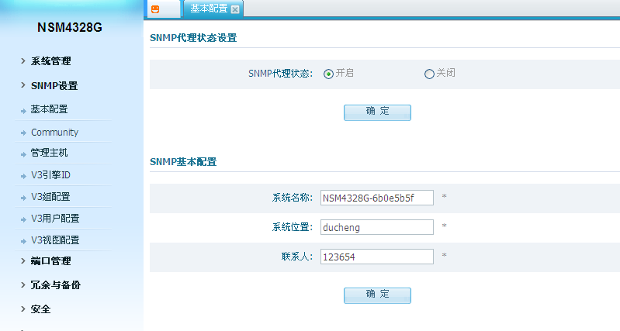
Figure 5-1-1

在这个页面中，您需要先启用SNMP代理，然后您可以设置系统名，位置和联系人。

5.2 Community
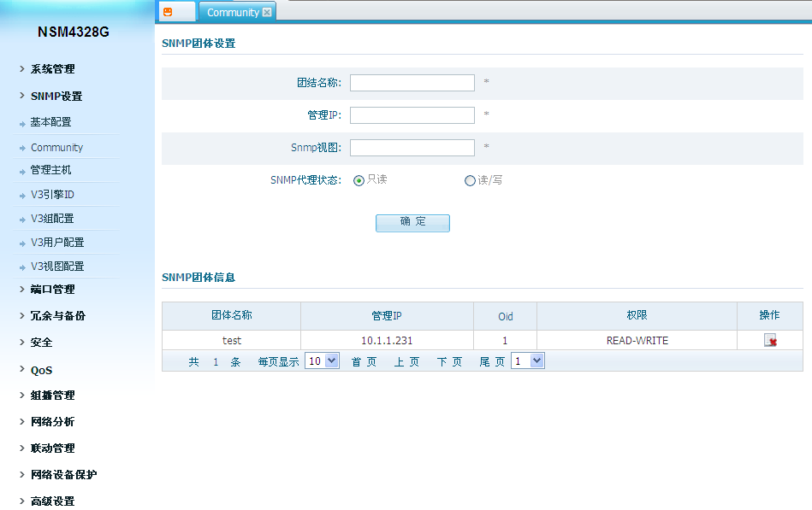
Figure 5-2-1

在此页面上可以配置SNMP组 ，通过提供给用户不同的组实现不同的管理权限(只读和读写)。
团结名称: 由管理员定义的团体名称
管理IP: 可以通过此团体名称管理交换机的主机ip
SMMP视图: 通过此团体能通信到的OID
SNMP代理状态: 权限，只读或者读写。

注意：
每个组都应该包括一个只读视图，默认只读视图为public.

5.3 管理主机
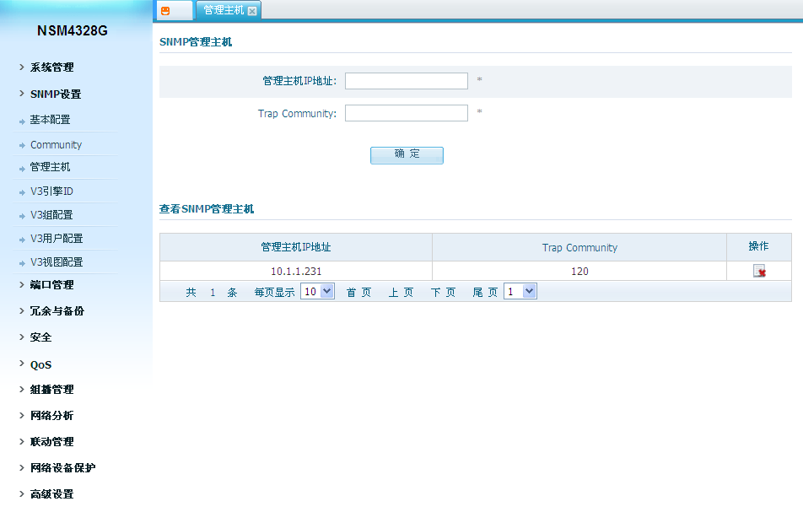
Figure 5-3-1

SNMP管理主机是运行SNMP程序的主机，trap代理发送紧急的日志到管理站。您需要设置IP和团体名。

5.4 V3Engine ID
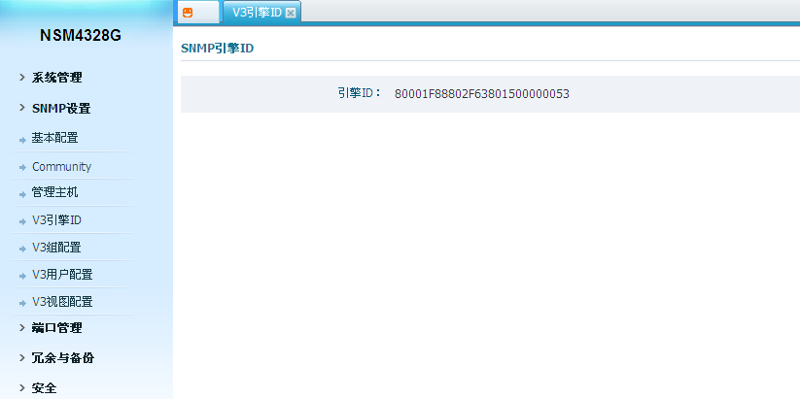
Figure 5-4-1

在这个页面中，默认的V3Engine ID为不可配置。

5.5 V3组配置

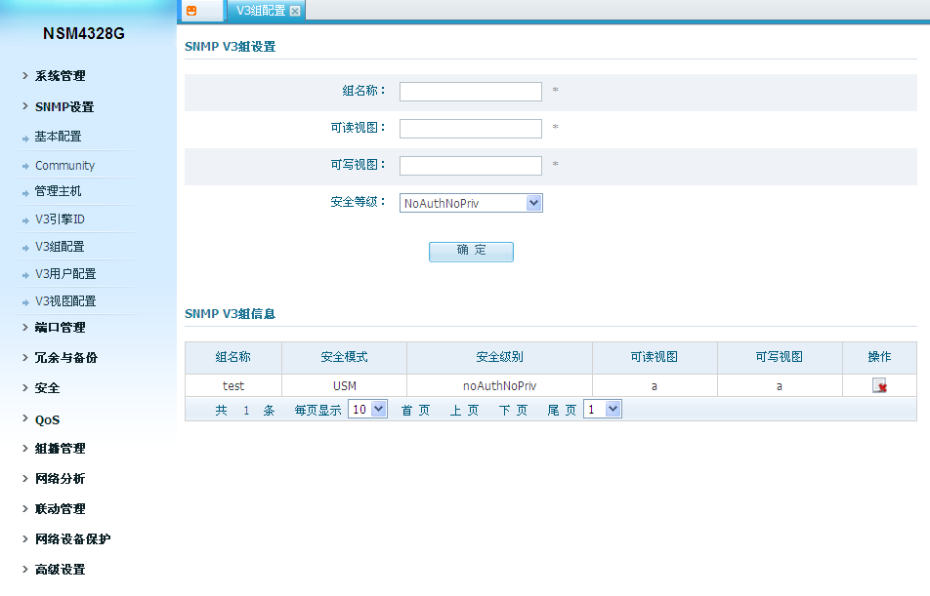
Figure 5-5-1

组名称: 输入组名，安全模块和安全等级组成了SNMP组ID
可读视图: 管理点为只读，做的改变不能分配到SMMP View
可写视图e: 管理点为可读写并且做的改变会分配到SNMP View
安全等级:
NoAuthNoPriv ：既不认证也不加密
AuthNoPriv： 认证但不加密
AuthPriv：认证并且加密

5.6 V3用户配置
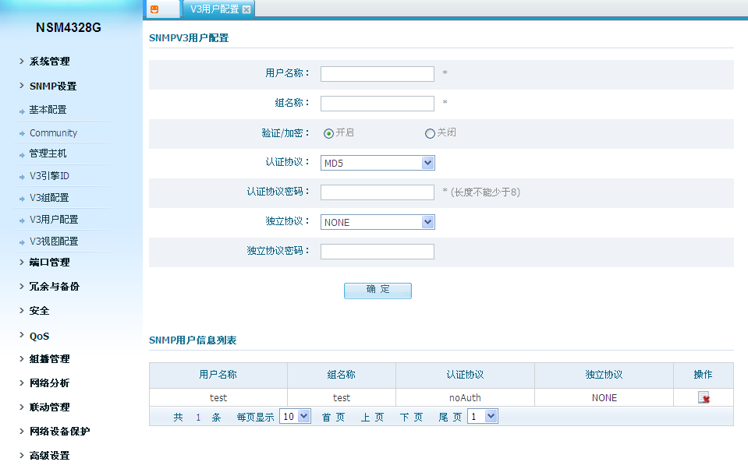
Figure 5-6-1

这个页面显示的是V3用户配置
用户名称: 此处需添加用户名称
组名称: 用户属于的组
验证/加密 : 是否需要启用验证和加密功能
认证协议: 在启用Validate/Encrypt之后，可以用MD5或SHA配置密码且不能小于8位
独立协议: 是否需要开启加密功能.应选择DES并配置不小于8位的密码

5.7 V3视图配置
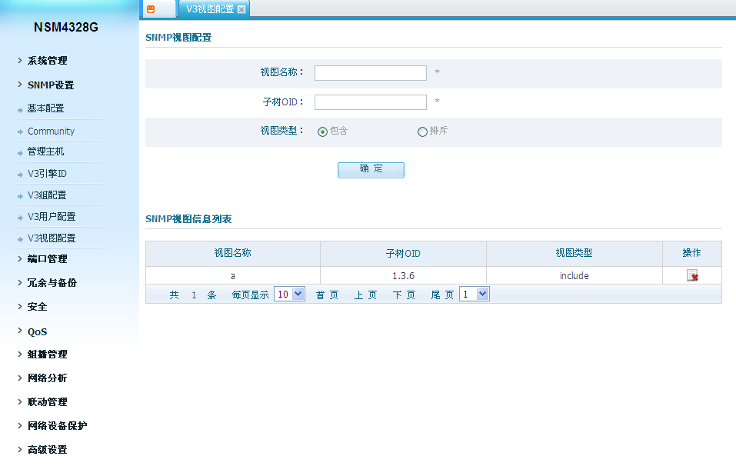
Figure 5-7-1

设置SNMP V3视图配置
视图名称: 新的视图名称
子树OID: 需要查看的子树OID
视图类型: Include表明显示SubTree.Exclude表明显示其实非子树部分

第6部分: 端口管理

6.1 端口配置
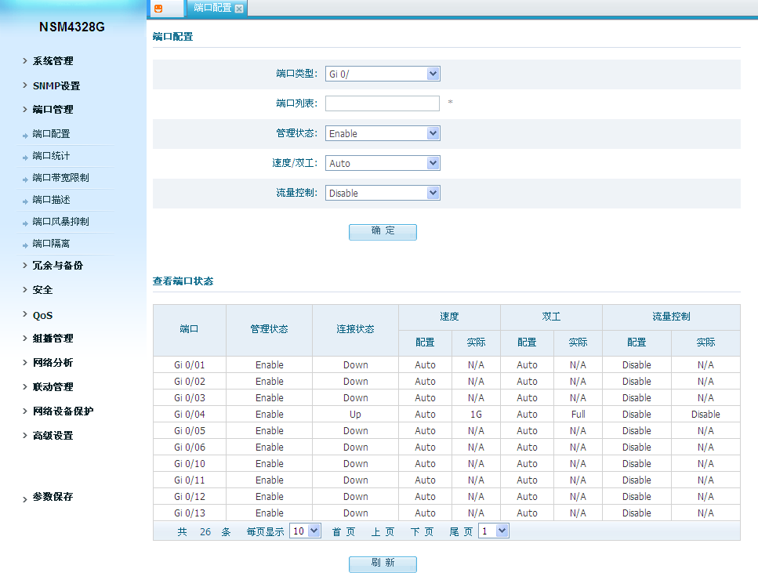
Figure 6-1-1

在此页面，您可以配置端口的基本参数。当端口关闭时，此端口上的报文将被丢弃。长时间的关闭端口可减少能源浪费。并且可在需要时启用端口。参数将影响端口的工作模式，请正确设置端口参数。
管理状态: 允许您开启或关闭端口。当设置为启用时，端口可以正常转发报文
速度/双工 : 选择端口的速度和双工模式.连接到交换机的设备应该和交换机有相同的速度双工.当设置为“Auto”时，速度和双工由自动协商决定.但在SFP端口不支持自动协商
流量控制: 允许启用或关闭流量控制机制.当启用流量控制时，交换机和对点同步速率以避免拥塞

6.2 端口统计

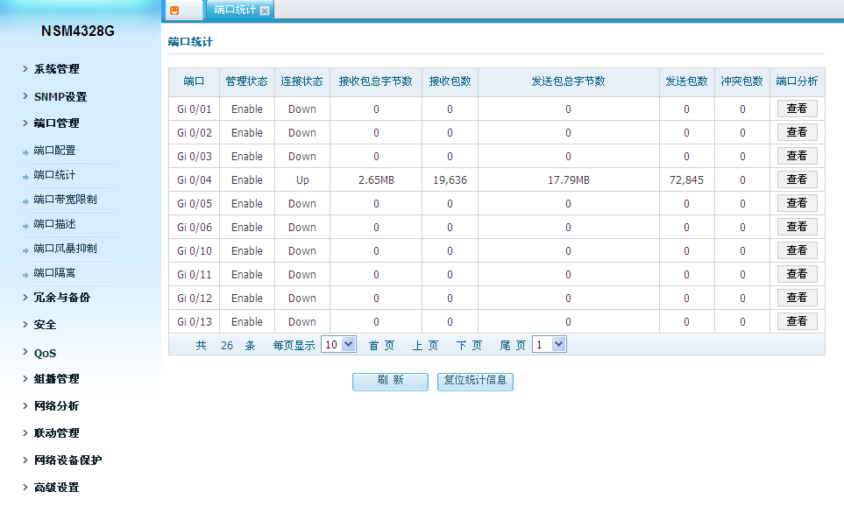
Figure 6-2-2

端口统计: 包括连接状态，收到报文总字节数，收到的报文数，发送报文的总字节数，发送报文数，冲突包数及丢弃包数.

6.3 带宽限制
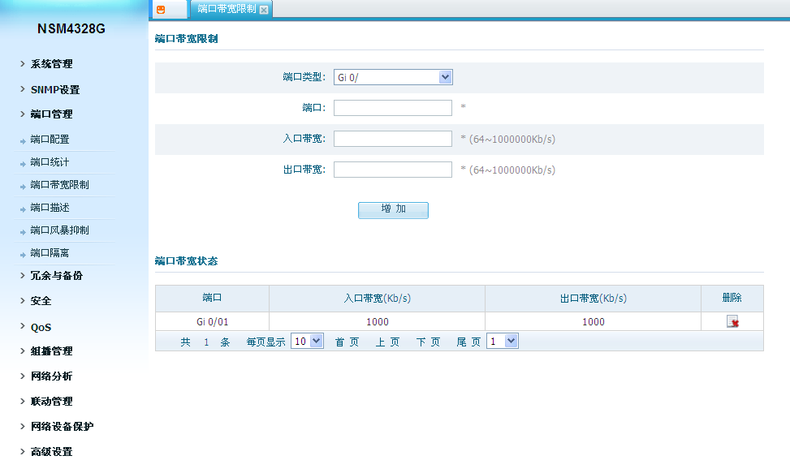
Figure 6-3-1

带宽限制功能，允许您在每个端口控制流量速率。

6.4 端口描述
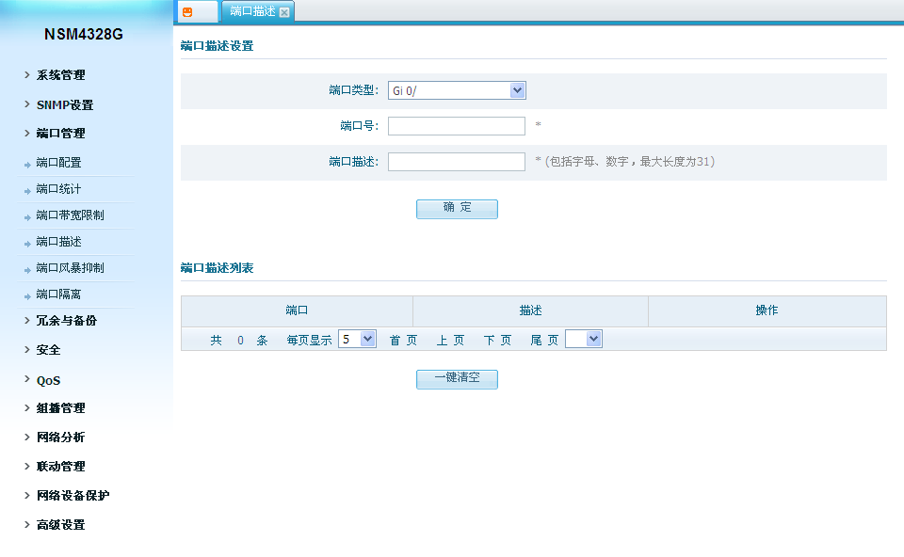
Figure 6-4-1

端口描述可以给端口做个标识，以方便您快速找到有用的信息。

6.5 风暴控制
理解风暴抑制
风暴抑制阻止端口上可能导致LAN内通信中断的广播，组播或单播风暴。当报文在LAN内泛洪时发生风暴，导致过多流量和不稳定的网络运作。协议栈执行错误，网络配置错误或用户运行拒绝服务攻击会导致风暴。

风暴抑制在交换机上全局配置但是基于每个端口运行.缺省时风暴抑制为关闭。

风暴抑制使用升高和降低阻挡极限值然后恢复广播，单播或组播报文转发。您也可以设置交换机当达到最高极限值时关闭端口。

极限值也可以表示成有效带宽的可被广播，组播，单播流量使用的百分比，或接口收到组播，广播，单播流量的速率。

当交换机使用基于带宽的方法，最高极限值为当转发被阻止前组播，广播或单播流量的全部有效带宽的百分比。最低极限值为低于交换机正常转发的全部有效带宽的百分比。通常，较高级别，较低效能保护抑制广播风暴。

使用流量速率当极限值，高和低极限值在每秒的报文中.高极限值为在转发被阻止前收到组播，广播，和单播流量的速率。低极限值为低于交换机持续正常转发的速率.通常，高于此速率，更低的效能保护抑制广播风暴。

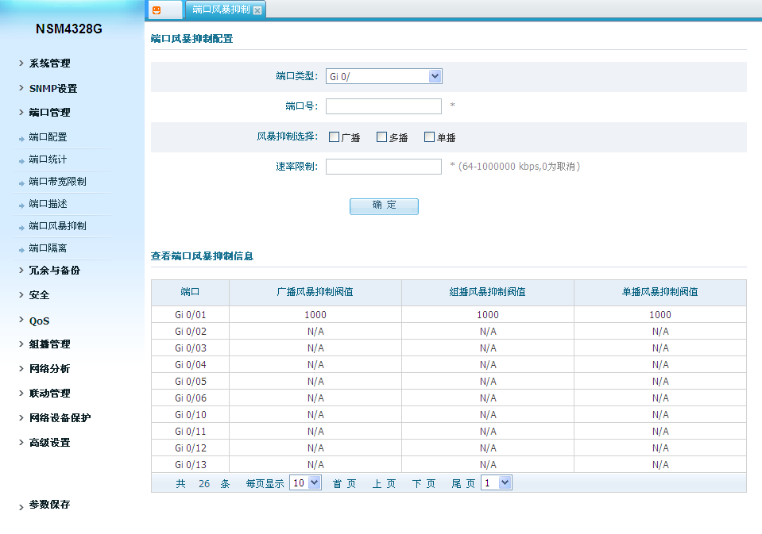
Figure 6-5-1

设置和查看端口上广播，组播，未知单播泛洪的限制。

6.6 端口隔离
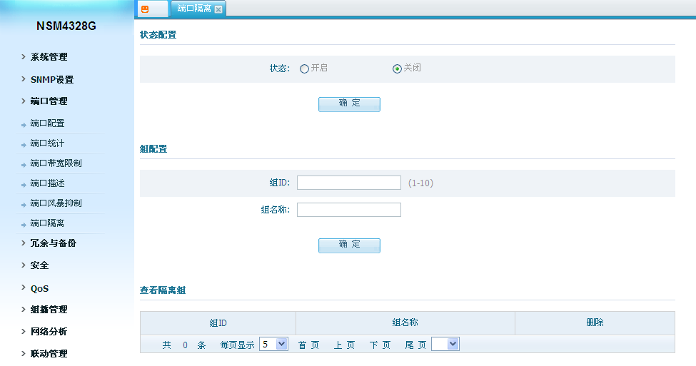
Figure 6-6-1

状态配置: 允许您开启或关闭端口隔离。
组配置: 配置隔离组的组ID和组名称

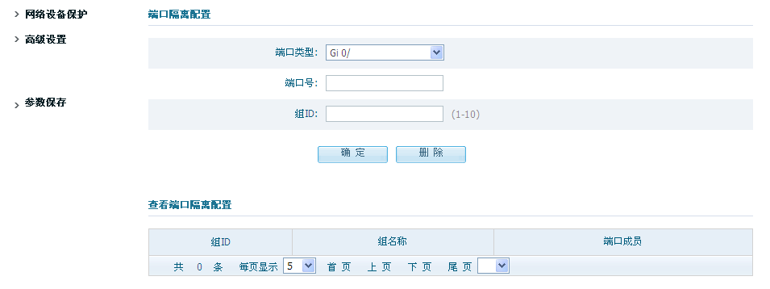
Figure 6-6-2

端口隔离配置: 配置端口类型，端口号和组ID
查看端口隔离配置

第7部分: 冗余

理解链路聚合
链路聚合在交换机，路由器和服务器之间提供容错高速的连接。您可以使用它在配线架和数据中心间增加带宽，并且您可以在网络中任何发生瓶颈的地方配置它。链路聚合通过重新分配负载通信在保持的链路上，为丢失的链路提供自动修复。如果一个链路断掉，链路聚合在聚合中无影响的从断掉的链路上重定向流量到保持的链路上。

每个链路聚合最多可以由8个适当配置过的以太接口组成。在链路聚合中的所有接口必须为相同速度且所有必须配置为2层接口。

链路聚合介绍
链路聚合可以将多个以太端口聚合在一起以形成一个逻辑聚合组。在层实体上，所有在一个聚合组的物理链路为一个逻辑链路。链路聚合被设计在一个聚合组中通过执行在成员端口间输出/输入负载分配以增加带宽。链路聚合组同样允许端口冗余提供连接可靠性。

LACP介绍
链路聚合控制协议 (LACP)设计以执行动态链路聚合和解聚合.这个协议基于IEEE802.3ad且使用链路聚合控制协议数据单元(LACPDUs)和对点的启用LACP的端口组合，LACP通过LACPDUS通报端口的如下信息到它对端：系统优先级和MAC地址，端口优先级，端口号和操作key。
当收到信息，接入点将信息同在对点设备上的其他端口的信息相比较以决定端口能被聚合.用这种方式，两部分可以达成一致从动态聚合组添加/移除端口。
系统产生操作key。它被端口决定，如端口速度，双工模式，和基本配置。
- 在手动聚合组或静态聚合组选择的端口具有相同的操作key
- 在动态聚合组的成员端口具有相同的操作key

交换LACP报文
主动和被动LACP模式都允许接口和对端口接口协商以决定它们是否可以基于如：接口速度，2层聚合，trunk状态和VLAN成员的标准成为一个聚合组。
当接口为不同的LACP模式，只要模式兼容，它们可以成为一个聚合组。例如：

- 在主动模式的接口可以同另一个在被动模式的接口成为一个聚合组。

在被动模式的接口不能和另一个也在被动模式下的接口成为一个聚合组，因为它们都不会开始LACP协商。
被添加为聚合端口在开启模式的端口强制和聚合组其他已经存在的开启模式的接口有相同的特征。

理解负载均衡和转发办法

链路聚合通过随机分配一个新链路新学到的MAC地址来平衡通过聚合中链路的流量负载。

以源MAC地址转发，到一个聚合口的被转发的报文基于进入报文的源MAC地址分布式地通过聚合组的端口。因此，以提供负载均衡的方式，从不同主机发出的报文使用聚合组中不同的端口，但从同一主机发出的报文使用聚合组中相同的端口。交换机学习MAC地址不改变。

以目的地址转发，被转发到聚合口的报文基于进入报文的目的MAC地址分布式地通过聚合组端口。因此，到相同目的的报文通过相同端口被转发，并且到不同目的的报文可能在聚合的不同端口被转发。

多个工作站连接到交换机，并且一个聚合口连接交换机到路由器。
交换机上使用的链路聚合上基于源的负载均衡确保交换机有效的使用路由器带宽，通过从工作站的物理连接分布通信。因为路由器是单MAC地址的设备，在链路聚合中使用基于目的的负载均衡通过物理连接有效的分布流量到工作站。

7.1 链路聚合
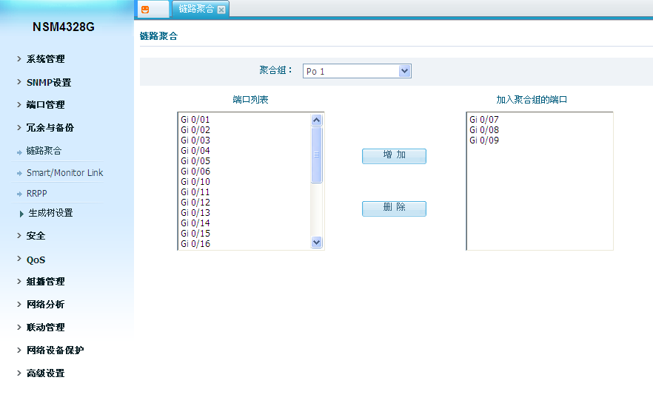
Figure 7-1-1

选择一个聚合组号，然后将端口从左边的框添加到右边，以使端口加入聚合组。NSM4328G最多支持8个聚合组，且每个聚合组最多支持8个成员端口。

注意:
100M端口和1000M端口不能加入同一个聚合组。

7.2 Smart /Monitor Link

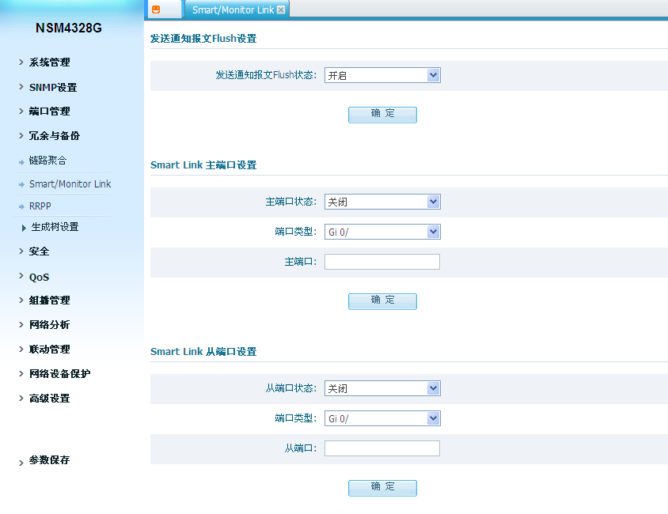
Figure 7-2-1

发送通知报文Flush状态: 启用或关闭发送flush状态.
主端口状态: 设置端口是否为master端口.
端口类型: 输入需要设置的端口类型和端口号.
从端口状态: 设置端口是否为slave.

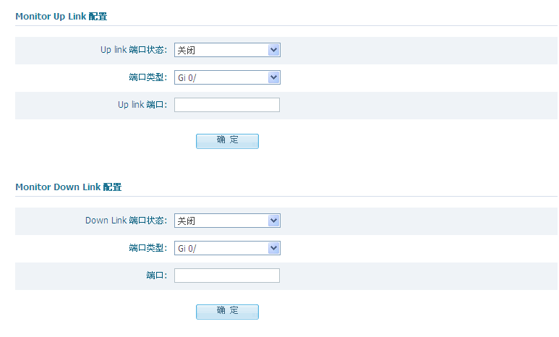
Figure 7-2-2
Up link端口状态: 设置端口是否为上联端口
端口类型：输入需要设置的端口类型和端口号
Down端口状态: 设置端口是否为下联端口

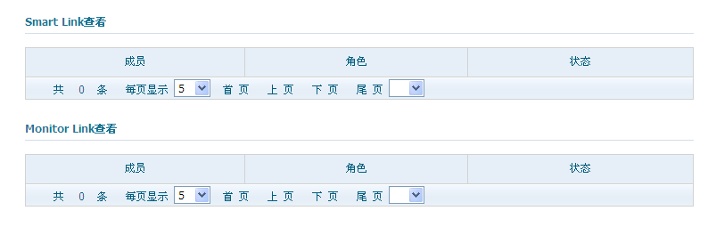
Figure 7-2-3

查看smart link和monitor link配置。

7.3 RRPP
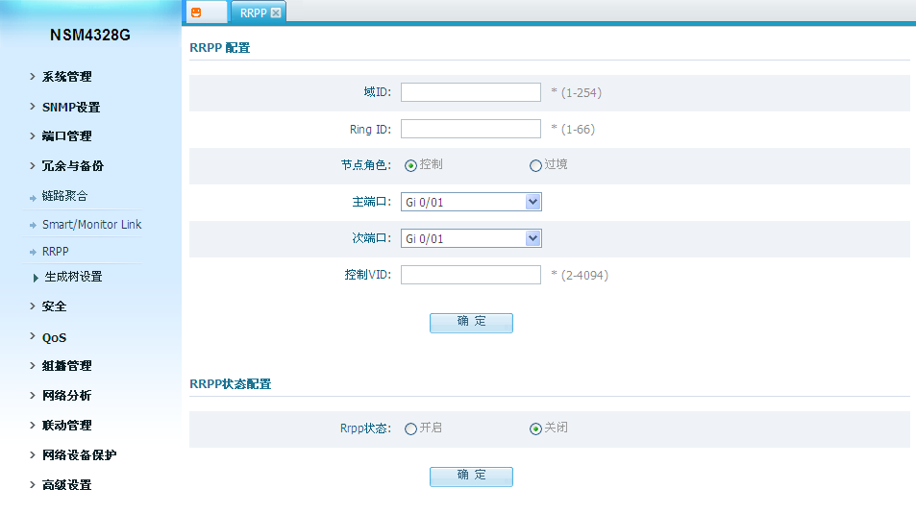
Figure 7-3-1
RRPP 配置
域ID: 输入域ID
Ring ID: 输入环ID
节点角色: 设置节点角色为master或者transit
主端口: 选择并设置主用端口号
次端口: 选择并设置从端口号
控制VID: 输入控制vlan id

RRPP 状态配置
RRPP 状态: 配置rrpp功能全局为启用或关闭.
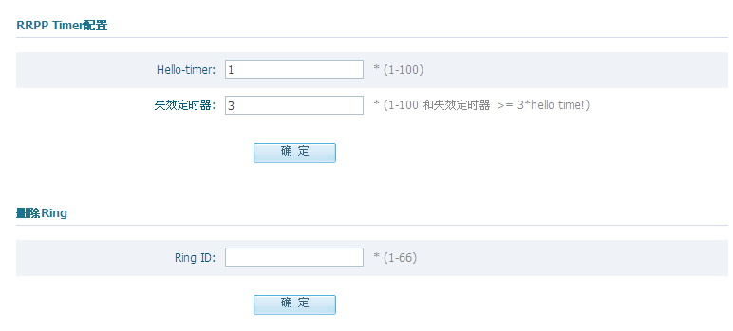
Figure 7-3-2

RRPP Timer配置
Hello timer: 设置rrpp发送hello报文的间隔时间，默认为1秒
失效定时器: 设置时间周期，slave端口以此来确认是否收到hello报文

删除 Ring
Ring ID: 输入环id并点击” OK”，可以删除之前设置的环
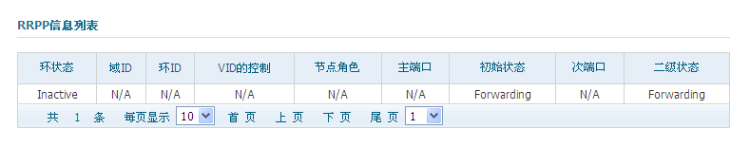
Figure 7-3-3

查看rrpp信息

STP 概要
STP的用途
STP（Spanning Tree Protocol，生成树协议）是根据 IEEE协会制定的 802.1D标准建立的，用于在局域网中消除数据链路层物理环路的协议。运行该协议的设备通过彼此交互信息发现网络中的环路，并有选择的对某些端口进行阻塞，最终将环路网络结构修剪成无环路的树型网络结构，从而防止报文在环路网络中不断增生和无限循环，避免设备由于重复接收相同的报文造成的报文处理能力下降的问题发生。
STP包含了两个含义，狭义的 STP是指 IEEE 802.1D中定义的 STP协议，广义的 STP是指包括IEEE 802.1D定义的 STP协议以及各种在它的基础上经过改进的生成树协议。

STP的协议报文
STP采用的协议报文是 BPDU（Bridge Protocol Data Unit，桥协议数据单元），也称为配置消息。
STP通过在设备之间传递 BPDU来确定网络的拓扑结构。 BPDU中包含了足够的信息来保证设备完成生成树的计算过程。
BPDU在 STP协议中分为两类：

- 配置 BPDU（Configuration BPDU）：用来进行生成树计算和维护生成树拓扑的报文。
TCN BPDU（Topology Change Notification BPDU）：当拓扑结构发生变化时，用来通知相关设备网络拓扑结构发生变化的报文。

STP的基本概念

- 根桥
树形的网络结构，必须要有树根，于是 STP引入了根桥（Root Bridge）的概念。
根桥在全网中只有一个，而且根桥会根据网络拓扑的变化而改变，因此根桥并不是固定的。
网络收敛后，根桥会按照一定的时间间隔产生并向外发送配置 BPDU，其他的设备对该配置 BPDU进行转发，从而保证拓扑的稳定。

2) 根端口
所谓根端口，是指一个非根桥的设备上离根桥最近的端口。根端口负责与根桥进行通信。非根桥设备上有且只有一个根端口。根桥上没有根端口。
3) 指定桥与指定端口
指定桥: 对于一台设备而言，指定桥是与本机直接相连并且负责向本机转发配置消息的设备； 对于一个局域网而言，指定桥是负责向本网段转发配置消息的设备
指定端口: 对于一台设备而言，指定端口是指定桥向本机转发配置消息的端口；对于一个局域网而言 指定端口是指定桥向本网段转发配置消息的端口。

- 路径开销
路径开销是 STP 协议用于选择链路的参考值。STP 协议通过计算路径开销，选择较为“强壮”的链路，阻塞多余的链路，将网络修剪成无环路的树型网络结构。

STP的基本原理
STP通过在设备之间传递 BPDU来确定网络的拓扑结构。 配置消息中包含了足够的信息来保证设备完成生成树的计算过程，其中包含的几个重要信息如下：

- 根桥 ID：由根桥的优先级和 MAC地址组成；
- 根路径开销：到根桥的路径开销；
- 指定桥 ID：由指定桥的优先级和 MAC地址组成；
- 指定端口 ID：由指定端口的优先级和端口名称组成；
- 配置消息在网络中传播的生存期：Message Age；
- 配置消息在设备中能够保存的最大生存期：Max Age；
- 配置消息发送的周期：Hello Time；
- 端口状态迁移的延时：Forward Delay。 Root bridge ID， consisting of root bridge priority and MAC address.

5) STP算法实现的具体过程
- 初始状态
各台设备的各个端口在初始时会生成以自己为根桥的配置消息，根路径开销为 0，指定桥 ID为自身设备 ID，指定端口为本端口。
- 最优配置消息的选择 各台设备都向外发送自己的配置消息，同时也会收到其他设备发送的配置消息。
- 跟桥的选择
网络初始化时，网络中所有的 STP设备都认为自己是“根桥”，根桥 ID为自身的设备 ID。通过交换配置消息，设备之间比较根桥 ID，网络中根桥 ID最小的设备被选为根桥。
- 根端口、指定端口的选择
非根桥设备将接收最优配置消息的那个端口定为根端口。

一旦根桥、根端口、指定端口选举成功，则整个树形拓扑就建立完毕了。

6) STP的配置消息传递机制
- 当网络初始化时， 所有的设备都将自己作为根桥， 生成以自己为根的配置消息， 并以 Hello Time为周期定时向外发送。

- 接收到配置消息的端口如果是根端口，且接收的配置消息比该端口的配置消息优，则设备将配置消息中携带的 Message Age按照一定的原则递增，并启动定时器为这条配置消息计时，同时将此配置消息从设备的指定端口转发出去。
- 如果指定端口收到的配置消息比本端口的配置消息优先级低时，会立刻发出自己的更好的配置消息进行回应。
- 如果某条路径发生故障，则这条路径上的根端口不会再收到新的配置消息，旧的配置消息将会因为超时而被丢弃，设备重新生成以自己为根的配置消息并向外发送，从而引发生成树的重新计算，得到一条新的通路替代发生故障的链路，恢复网络连通性。

不过，重新计算得到的新配置消息不会立刻就传遍整个网络，因此旧的根端口和指定端口由于没有发现网络拓扑变化，将仍按原来的路径继续转发数据。如果新选出的根端口和指定端口立刻就开始数据转发的话，可能会造成暂时性的环路。

7) STP定时器
STP计算中，需要使用三个重要的时间参数：Forward Delay、Hello Time和 Max Age。

- Forward Delay为设备状态迁移的延迟时间。链路故障会引发网络重新进行生成树的计算，生成树的结构将发生相应的变化。不过重新计算得到的新配置消息无法立刻传遍整个网络，如果新选出的根端口和指定端口立刻就开始数据转发的话，可能会造成暂时性的环路。为此，STP 采用了一种状态迁移的机制，新选出的根端口和指定端口要经过 2 倍的 Forward Dela延时后才能进入转发状态，这个延时保证了新的配置消息已经传遍整个网络。
- Hello Time用于设备检测链路是否存在故障。设备每隔 Hello Time时间会向周围的设备发送hello报文，以确认链路是否存在故障。
- Max Age 是用来判断配置消息在设备内保存时间是否“过时”的参数，设备会将过时的配置消息丢弃。

MSTP 简介

MSTP产生的背景
STP、RSTP存在的不足

STP不能快速迁移， 即使是在点对点链路或边缘端口 （边缘端口指的是该端口直接与用户终端相连，而没有连接到其它设备或共享网段上），也必须等待 2倍的 Forward Delay的时间延迟，端口才能迁移到转发状态。

RSTP（Rapid Spanning Tree Protocol，快速生成树协议）是 STP协议的优化版。其“快速”体现在，当一个端口被选为根端口和指定端口后，其进入转发状态的延时在某种条件下大大缩短，从
而缩短了网络最终达到拓扑稳定所需要的时间。

RSTP可以快速收敛，但是和 STP一样存在以下缺陷：局域网内所有网桥共享一棵生成树，不能按VLAN阻塞冗余链路，所有 VLAN的报文都沿着一棵生成树进行转发。

MSTP的特点

MSTP（Multiple Spanning Tree Protocol，多生成树协议）可以弥补 STP和 RSTP的缺陷，它既可以快速收敛，也能使不同 VLAN的流量沿各自的路径转发，从而为冗余链路提供了更好的负载分担机制。关于 VLAN的介绍，请参见“接入分册”中的“VLAN配置”。
MSTP的特点如下：

- MSTP设置VLAN映射表（即 VLAN和生成树的对应关系表），把 VLAN和生成树联系起来。通过增加“实例”（将多个 VLAN 整合到一个集合中）这个概念，将多个 VLAN 捆绑到一个实例中，以节省通信开销和资源占用率。
- MSTP把一个交换网络划分成多个域，每个域内形成多棵生成树，生成树之间彼此独立。
- MSTP将环路网络修剪成为一个无环的树型网络，避免报文在环路网络中的增生和无限循环同时还提供了数据转发的多个冗余路径，在数据转发过程中实现 VLAN数据的负载分担。
- MSTP兼容STP和 RSTP。

MSTP的基本概念

MST 域
MST域（Multiple Spanning Tree Regions，多生成树域）是由交换网络中的多台设备以及它们之间的网段所构成。

启动了MSTP的设备之间在物理上有链路连通；具有相同的域名；具有相同的 MSTP修订级别配置；具有相同的 VLAN到生成树实例映射配置。

一个交换网络可以存在多个 MST域。 用户可以通过 MSTP配置命令把多台设备划分在同一个 MST域内。

MSTI
一个 MST域内可以通过 MSTP生成多棵生成树，各棵生成树之间彼此独立。每棵生成树都称为一个 MSTI（Multiple Spanning Tree Instance，多生成树实例）。

VLAN映射表
VLAN映射表是 MST域的一个属性，用来描述 VLAN和生成树实例的映射关系。

IST

IST（Internal Spanning Tree，内部生成树）是 MST域内的一棵生成树。
IST 和 CST（Common Spanning Tree，公共生成树）共同构成整个交换网络的生成树 CIST（Common and Internal Spanning Tree，公共和内部生成树）。IST是 CIST在MST域内的片段。

CST
CST 是连接交换网络内所有 MST 域的单生成树。如果把每个 MST 域看作是一个“设备”，CST就是这些“设备”通过 STP协议、RSTP协议计算生成的一棵生成树。

CIST
CIST是连接一个交换网络内所有设备的单生成树，由 IST和 CST共同构成。

域根
MST域内IST和 MSTI的根桥就是域根。MST域内各棵生成树的拓扑不同，域根也可能不同。

总根
总根（Common Root Bridge）是指 CIST的根桥。

端口角色
在MSTP的计算过程中，端口角色主要有根端口、指定端口、Master端口、Alternate端口、Backup端口等。
- 根端口：负责向根桥方向转发数据的端口。
- 指定端口：负责向下游网段或设备转发数据的端口。
- Master端口：连接 MST域到总根的端口，位于整个域到总根的最短路径上。从 CST上看，Master 端口就是域的“根端口”（把域看作是一个节点）。Master 端口在 IST/CIST 上的角色是根端口，在其它各个实例上的角色都是 Master端口。
- Alternate端口： 根端口和Master端口的备份端口。 当根端口或Master端口被阻塞后， Alternate端口将成为新的根端口或 Master端口。
- Backup 端口：指定端口的备份端口。当指定端口被阻塞后，Backup 端口就会快速转换为新的指定端口，并无时延的转发数据。当开启了 MSTP 的同一台设备的两个端口互相连接时就存在一个环路，此时设备会将其中一个端口阻塞，Backup端口是被阻塞的那个端口。

端口状态
IMSTP中，根据端口是否学习 MAC地址和是否转发用户流量，可将端口状态划分为以下三种：
- Forwarding状态：学习 MAC地址，转发用户流量；
- Learning状态：学习 MAC地址，不转发用户流量；
- Discarding状态：不学习 MAC地址，不转发用户流量。

MSTP的基本原理
MSTP将整个二层网络划分为多个 MST域，各个域之间通过计算生成 CST；域内则通过计算生成多棵生成树，每棵生成树都被称为是一个多生成树实例。其中实例 0被称为 IST，其他的多生成树实例为 MSTI。MSTP同STP一样，使用配置消息进行生成树的计算，只是配置消息中携带的是设备上 MSTP的配置信息。

CIST生成树的计算
通过比较配置消息后，在整个网络中选择一个优先级最高的设备作为 CIST的根桥。在每个 MST域内 MSTP通过计算生成 IST；同时 MSTP将每个 MST域作为单台设备对待，通过计算在域间生成CST。CST和 IST构成了整个网络的 CIST。

MSTI的计算
在MST域内， MSTP根据VLAN和生成树实例的映射关系， 针对不同的VLAN生成不同的生成树实例。每棵生成树独立进行计算，计算过程与STP计算生成树的过程类似。

STP算法实现的具体过程
.在初始状态，各台设备的各个端口在初始时会生成以自己为根桥的配置消息，根路径开销为 0，指定桥 ID为自身设备 ID，指定端口为本端口。

1) 每个端口收到配置消息后的处理过程如下：
- 当端口收到的配置消息比本端口配置消息的优先级低时，设备会将接收到的配置消息丢弃，对该端口的配置消息不作任何处理
- 当端口收到的配置消息比本端口配置消息的优先级高时，设备就用接收到的配置消息中的内容替换该端口的配置消息中的内容。

2) 配置消息的比较原则如下：
MSTP， CIST 的配置消息通常包括以下类容:
跟桥 ID，外部路径开销，Master 桥ID，内部路径开销，指定桥ID，发送端口，接收端口

- 根桥ID较小的配置消息优先级高；
- 若根桥ID相同，则比较根路径开销；
- 若根路径开销也相同，则依次比较指定桥 ID、指定端口 ID、接收该配置消息的端口 ID等，上述值较小的配置消息优先级较高。

3) 生成树计算如下:
- 根桥的选择
网络初始化时，网络中所有的 STP设备都认为自己是“根桥”，根桥 ID为自身换配置消息，设备之间比较根桥 ID，网络中根桥 ID最小的设备被选为根桥。
- 根端口的选择
非根桥设备将接收最优配置消息的那个端口定为根端口
- 指定端口的选择
设备根据根端口的配置消息和根端口的路径开销，为每个端口计算一个指定端口配置消息，根桥ID替换为根端口的配置消息的根桥ID，根路径开销替换为根端口配置消息的根路径开销加上根端口对应的路径开销，指定桥ID替换为自身设备的ID，指定端口ID替换为自身端口ID。

设备使用计算出来的配置消息和需要确定端口角色的端口上的配置消息进行比较，并根据比较结果进行不同的处理：如果计算出来的配置消息优，则设备就将该端口定为指定端口，端口上的配置消息被计算出来的配置消息替换，并周期性向外发送； 如果端口上的配置消息优，则设备不更新该端口的配置消息并将此端口阻塞，此端口将不再转发数据，只接收但不发送配置消息。

MSTP在设备上的实现
MSTP同时兼容 STP、RSTP。STP、RSTP两种协议报文都可以被运行 MSTP的设备识别并应用于生成树计算。
设备除了提供 MSTP的基本功能外，还从用户的角度出发，提供了许多便于管理的特殊功能，如下所示：
- 根桥保持；
- 根桥备份；
- 根保护功能；
- BPDU保护功能；
- 环路保护功能；
- 防止 TC-BPDU报文攻击功能。

协议规范
相关的协议规范有：
- IEEE 802.1D: spanning tree protocol
- IEEE 802.1w: rapid spanning tree protocol
- IEEE 802.1s: multiple spanning tree protocol

7.4 MSTP
7.4.1 STP 配置
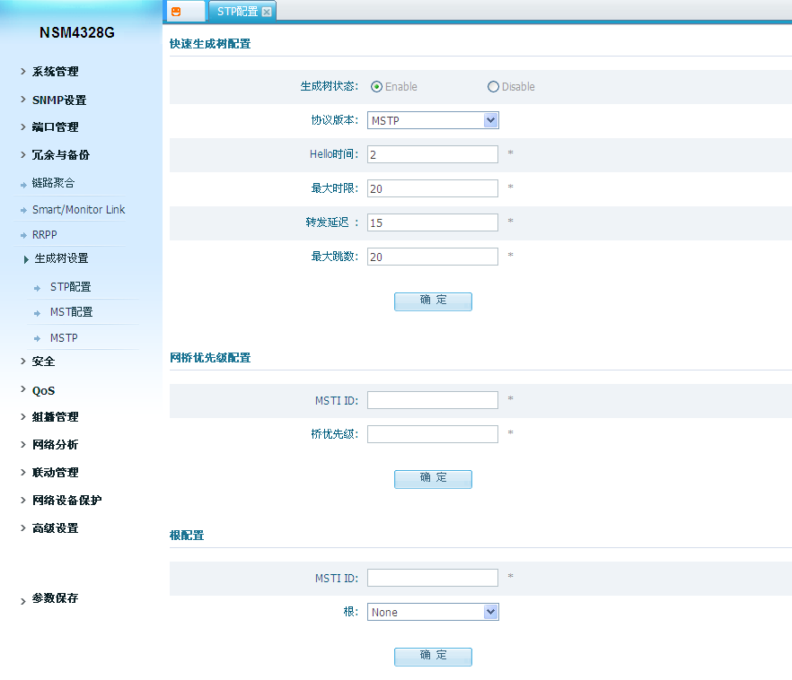
Figure 7-4-1
快速生成树配置
生成树状态: 是否在NSM4328G上启用stp
协议版本: 推荐设置为MSTP
Hello 时间: 设置hello包的时间，默认为2秒
最大时限：S设置最大超时，默认为20秒
转发延迟：设置转发延迟，默认为15秒
最大跳数：设置最大跳楼，默认为20

网桥优先级配置
MSTI ID: 选择一个生成树实例的实例号
桥优先级: 设置此实例中的桥优先级

根配置
MSTI ID: 选择一个生成树实例的实例号
根: 设置桥在此实例中为主根还是从根

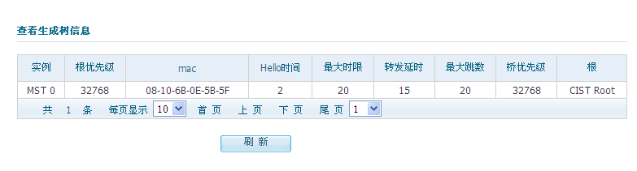
Figure 7-4-2

查看运行中的生成树信息

7.4.2 MST 配置

指定MST区域配置和启用MSTP
两个或更多的交换机要在同一个MST区域，它们必须有相同的VLAN到实例映射，版本号，名称。
一个域可以有同样的MST配置的一个成员或多个成员，每个成员有能力必须处理RSTP BPDU报文。MST域中没有成员数量限制，但每个域只能支持最多16个生成树实例。同一时间一个VLAN能给配给一个生成树。
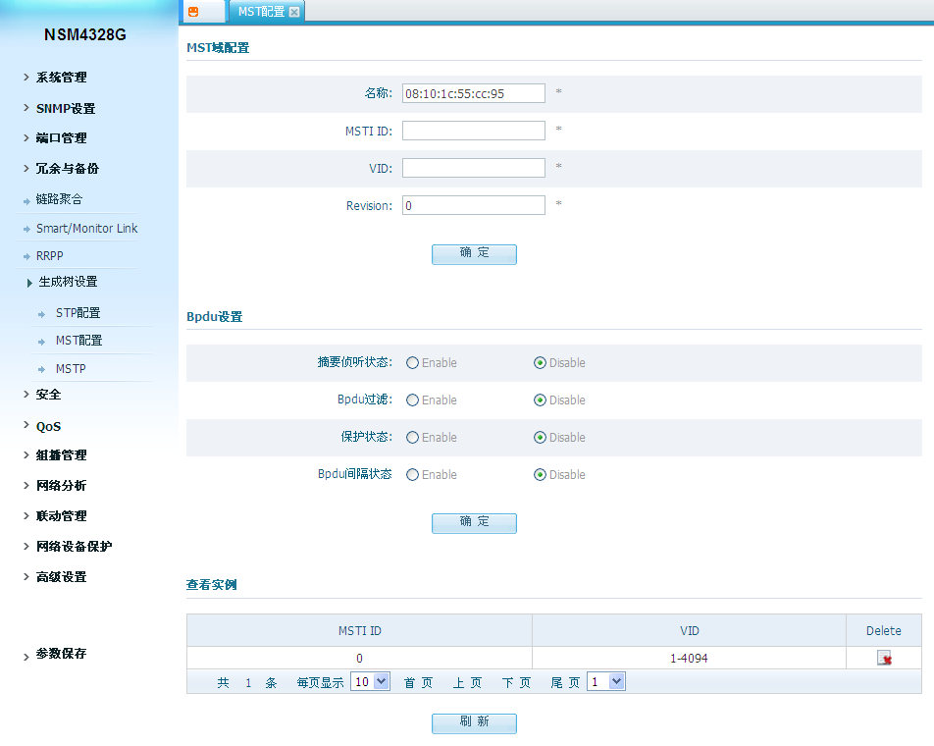
Figure 7-4-3

MST域配置
名称： MST的域名
MSTI ID: 创建MST实例号
VID: 创建VLAN到实例的映射
Revision: 由用户自定义

Bpdu设置
摘要侦听状态: 是否全局启用摘要侦听.
Bpdu过滤: 是否全局启用BPDU过滤.
保护状态: 是否全局启用BPDU保护.
Bpdu间隙状态: 设置BPDU间隔，输入时间.

查看实例
查看运行在交换机上的实例

7.4.3 MSTP 端口

配置路径开销
MSTP的路径开销的默认值是来自于端口速度。如果形成环路时，MSTP采用根据路径开销，选择一个接口放入转发状态。您可以指定较低的路径开销的端口优先。如果所有的接口具有相同的成本值，MSTP协议设置端口号靠前的端口为转发端口并阻断其他接口。
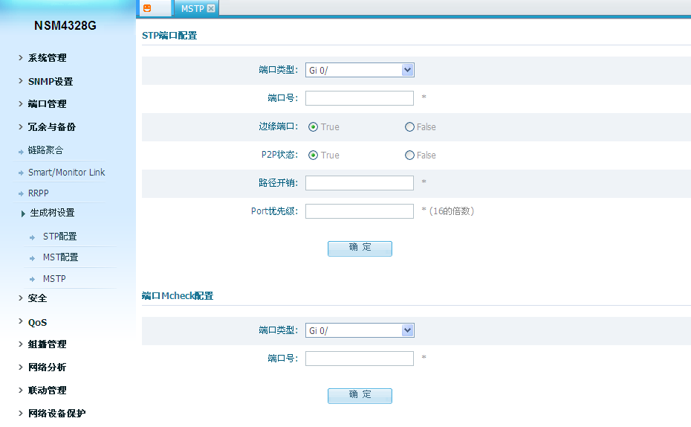
Figure 7-4-4
STP端口配置
端口类型/端口号: 选择需要配置的端口
边缘端口t: 设置端口是否为边缘端口
P2P状态: 设置端口是否为P2P端口
路径开销: 设置端口的全局路径开销
Port 优先级: 设置端口的全局优先级

端口Mcheck配置

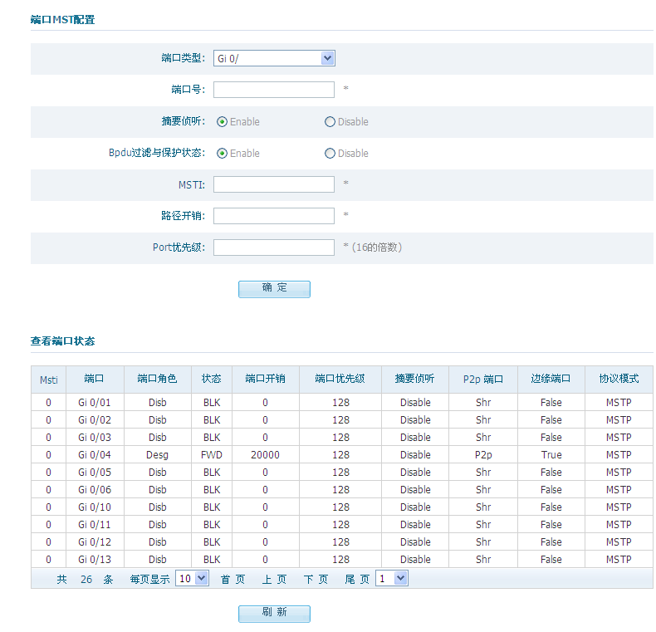
Figure 7-4-5

端口MST配置
端口类型/端口号: 选择需要设置的端口
摘要侦听: 是否在端口启用摘要侦听
Bpdu过滤与保护状态: 是否在端口启用BPDU过滤或BPDU保护
MSTI: 选择需要设置的生成树实例
路径开销: 输入生成树实例的路径开销值
Port优先级: 输入生成树实例的端口优先级值

查看端口状态
查看每个生成树实例的端口状态.

第8部分: 安全

ACL概要
由于网络范围和网络流量日益增长，安全控制和带宽分配在网络管理中扮演越来越重要的角色。 过滤数据包能有效阻止网络被未授权的用户访问并控制网络流量和节省网络资源。访问控制列表(ACL)常被用来配置匹配的规则来过滤报文。

当收到报文，交换机比较报文和应用在目前端口上的ACL规则以允许或丢弃此报文。

一个ACL规则可以被其他需要流量分类的功能参考，如QoS。
ACL用一系列条件叫做规则来分类报文。条件可以基于源地址，目的地址和报文携带的端口号。

依照他们的应用目的，ACL分成如下4种类型：
- 基本ACL：只基于源IP地址创建规则；
- 高级ACL：基于3层和4层信息创建规则，如源和目的IP地址，IP携带的协议类型，协议细节特征等等；
- 2层ACL：基于2层信息创建规则，如源和目的MAC地址，VLAN优先级，2层协议类型等等；
- 用户定义ACL：这个类型的ACL通过从携带指定字符串的报文比较找到的字符串来匹配报文， 它在基本报文头中以掩码开始执行”and”操作来定义类型。

理解访问控制参数
在交换机上配置ACL之前，您必须已经十分理解访问控制参数(ACP)。 ACP在交换机CLI命令输出涉及到掩码。
每个ACE有一个掩码和一个规则。分类域或掩码就是您有兴趣执行一个动作的域。指定值和一个给出的掩码叫做规则。
报文可以在这些2层，3层和4层域上被分类:
- 2层域:
– 源MAC地址(指定全部48位)
– 目的MAC地址(指定全部48位)
– 以太类型(16位以太类型域)
您可以使用任何部分或同时用全部这些域定义一个流。
- 3层域:
– IP源地址(指定全部32位IP源地址以定义流，或指定一个用户定义的子网.没有限制被指定的IP子网)
– IP目的地址(指定全部32位IP目的地址位以定义流，或指定一个用户定义子网.没有限制被指定的IP子网)
您可以使用任何部分或同时用全部这些域定义一个流。
- 4层域:
– TCP (您可以指定TCP源，目的端口号或二者同时)
– UDP (您可以指定UDP源，目的端口号或二者同时)

8.1 ACL
8.1.1 ACL 设置
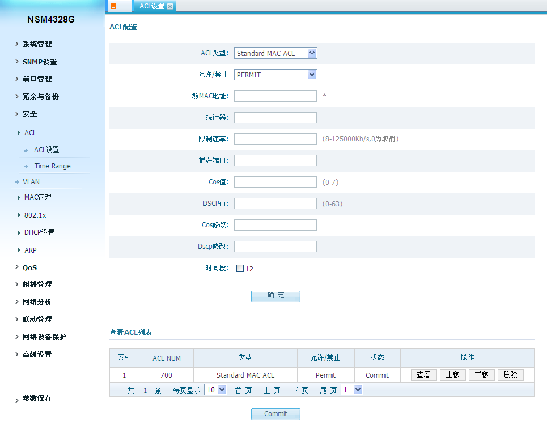
Figure 8-1-1

NSM4328G支持5种类型的ACL，分别为标准MAC ACL，扩展MAC ACL，标准IP ACL，扩展IP ACL和协议类型码。这里以标准MAC ACL配置界面为例进行说明。

ACL 类型: 选择ACL类型
允许/禁止: 配置交换机对匹配ACL的报文转发还是丢弃
源Mac地址: 填入要控制的源MAC地址
统计器: 填入一个名称，交换机将会创建匹配ACL的报文的计数器
限制速率: 对匹配ACL的流进行速率限制
捕获端口: 如果输入一个端口号，匹配ACL的流将被捕获到此端口
Cos值：如果填入cos值，表明指定带有此cos值的报文才为匹配ACL
Dscp值： If如果填入DSCP值，表明指定带有此DSCP值的报文才为匹配ACL
Cos修改: 如果流匹配ACL，1p优先级将会重写为新值
DSCP修改：D如果流匹配ACL，DSCP将被重写为新值
时间段：First首先创建一个想要ACL生效的时间范围，然后勾选此时间范围

8.1.2 时间范围

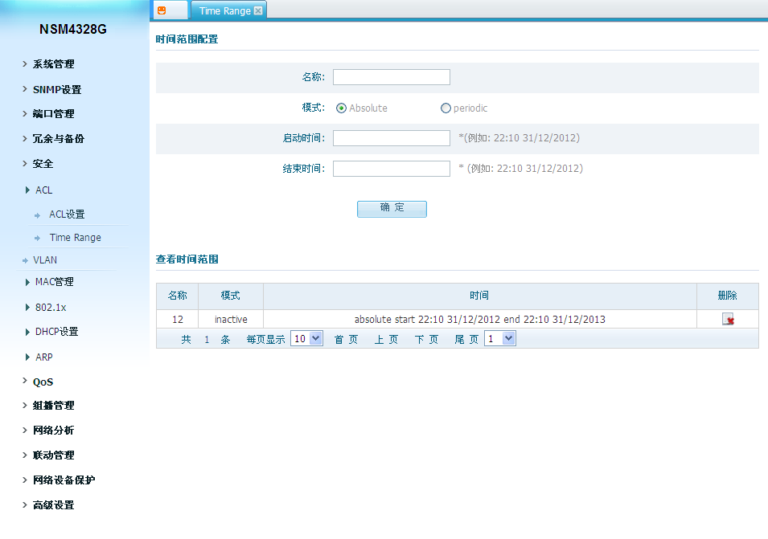
Figure 8-1-2

名称: 填入一个时间范围的名称，以便选择和绑定此时间范围到ACL
模式: 时间范围的运行模式，严格时间还是周期时间
启动时间: 填入ACL开始运行的时间点
结束时间: 填入ACL失效的时间点

VLAN介绍
传统的以太网是广播网络，所有的主机在同一个广播域，并且通过集线器或交换机互相之间可以通信。集线器和交换机是基本的网络连接设备，只有有限的转发功能。
- 集线器是物理层连接设备，没有交换功能，它将收到的报文转发到除了收包外的所有端口。
交换机是可以依靠报文的MAC地址转发报文的链路层设备.交换机建立MAC地址表和端口的映射表，且只将已知MAC的流转发到一个端口。当交换机收到MAC不在交换机MAC地址表中的广播包或未知组播包，它将报文转发到除了收到报文的端口以外的所有端口。

以上设定可能导致如下网络问题
- 很大数量的广播包或未知单播包在网络中是可能存在的，会浪费网络资源。
- 一个主机收到很多目的不是这个主机自己的报文，导致潜在的严重的安全问题。
- 有关以上几点，网络中的某人能够监视广播包和单播包且得知他们在网络中的活跃性。那么他们可以试图访问网络上的其他资源，不管他们是否得到授权这样做。

以上的问题的解决是隔离广播域。传统方式是使用依照目的IP地址转发包的路由器且不转发链路层的广播包，路由器是昂贵的且只提供很少的端口，所以它们不能有效的分隔网络。因此，使用路由器隔离广播域有很多限制。

交换机的虚拟局域网(VLAN)技术得以发展以控制LAN内的广播。

一个VLAN可以跨越多个物理空间，这样可以激活处于不同的物理位置的一个VLAN内的主机。
通过在一个物理LAN内创建VLAN， 您可以将LAN分隔成多个逻辑LAN，每个都有自己的广播域。 在相同VLAN内的主机用传统的以太方式通信，然而，在不同VLAN内的主机彼此之间不能直接通信，需要网络层设备，如路由器或三层交换机。

VLAN优点
和传统以太技术相比较，VLAN技术具有如下好处：
- 限制广播域在单独的VLAN内。这可以节省带宽，改进网络效能。
- 提高网络安全。通过分配用户组到不同的VLAN，您可以在2层上隔离他们.要使不同VLAN间能够通信，需要路由器或3层交换机。
- 创建可变的虚拟工作组。相同工作组的用户可以被分配到相同的VLAN，不管他们的物理位置，网络建设和维护更容易和更具可变性。

8.2 VLAN

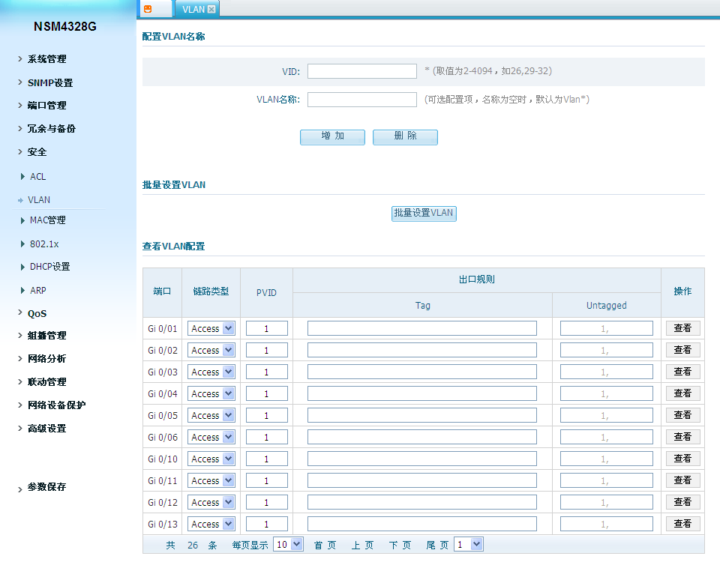
Figure 8-2-1

配置VLAN名称
VID: 输入要创建的VLAN的VID
VLAN名称: 输入要创建的VLAN名，然后点击”增加”以创建VLAN

查看VLAN配置
链路类型: 选择要设置的链路类型为Access，Trunk或者Hybrid
PVID: 输入端口的PVID
Tag：点击输入框，然后输入需要打tag的VID，在access模式下不能输入
Untagged: 点击输入框然后输入需要untagged的VID，只能在hybrid模式下输入

批量设置VLAN

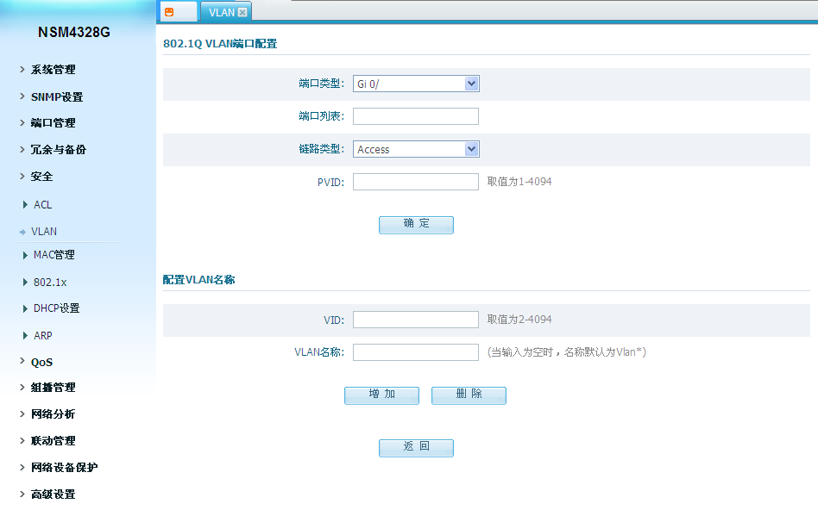
Figure 8-2-2

802.1Q VLAN端口配置
端口类型/端口列表: 此处可以输入多个想要设置的端口号，如:1，2，3-5
链路类型: 三种，Access，Trunk 和 Hybrid
PVID: 输入这些端口号的PVID

配置VLAN名称
VID: 输入想要创建的VLAN的VID
VLAN名称: 输入想要创建的VLAN的名称，然后点击”Add”来创建VLAN

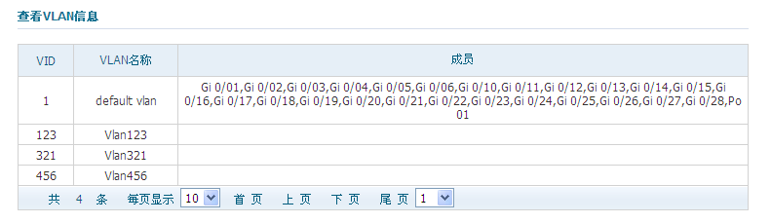
Figure 8-2-3

查看NSM4328G上的VLAN配置

8.3 MAC 配置

MAC 地址简介
MAC地址表简介

以太网交换机的主要功能是在数据链路层对报文进行转发，也就是根据报文的目的MAC 地址将报文输出到相应的端口。MAC地址转发表是一张包含了MAC地址与转发端口对应关系的二层转发表，是以太网交换机实现二层报文快速转发的基础。MAC 地址转发表的表项中包含如下信息：
- 目的MAC 地址
- 端口所属的VLAN ID
- 本设备上的转发出端口编号
以太网交换机在转发报文时，根据MAC 地址表项信息，会采取以下两种转发方式：
- 单播方式：当MAC 地址转发表中包含与报文目的MAC 地址对应的表项时，交换机直接将报
文从该表项中的转发出端口发送。
- 广播方式：当交换机收到目的地址为全F 的报文，或MAC 地址转发表中没有包含对应报文目
的MAC 地址的表项时，交换机将采取广播方式将报文向除接收端口外的所有端口转发。

MAC地址学习过程简介

MAC 地址转发表中的表项可以通过两种方式进行更新和维护：
- 手工配置方式
- MAC 地址学习方式
通常情况下，多数MAC 地址表项都是通过MAC 地址学习功能创建和维护的

MAC 地址转发表管理

MAC 地址转发表的老化机制
以太网交换机的MAC 地址转发表是有容量限制的，为了最大限度利用地址转发表资源，以太网交换机利用老化机制更新MAC 地址转发表，即：系统在动态创建某条表项的同时，开启老化定时器，如果在老化时间内没有再次收到来自该表项中的MAC 地址的报文，交换机就会把该MAC 地址表项删除。

MAC 地址表项的分类与特点
根据自身特点和配置方式等的不同，MAC 地址表项可以分为三类：
- 静态MAC 地址表项：也称为“永久地址”，由用户手工添加和删除，不会随着时间老化。对于一个设备变动较小的网络，手工添加静态地址表项可以减少网络中的广播流量。
- 动态MAC 地址表项：指可以按照用户配置的老化时间而老化掉的MAC 地址表项，交换机可以通过MAC 地址学习机制或通过用户手工建立的方式添加动态MAC 地址表项。
- 黑洞MAC 地址表项：由用户手工配置的一类特殊的MAC 地址，当交换机接收到源MAC 地址或目的MAC 地址为黑洞MAC 地址的报文时，会将该报文丢弃。

8.3.1 静态MAC地址

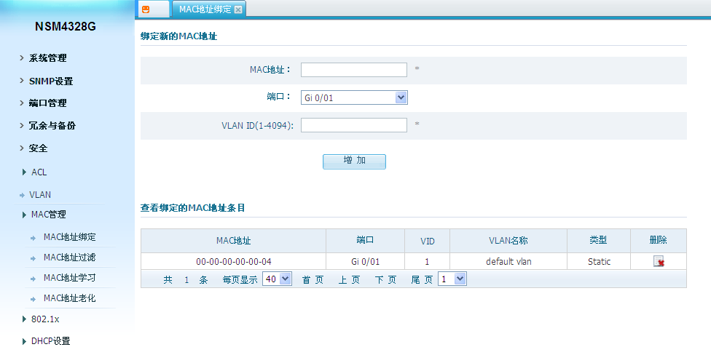
Figure 8-3-1

MAC地址: 输入要绑定的MAC地址
端口: 选择要将MAC绑定到的端口
VLAN ID(1-4094)：选择要将MAC绑定到的VLAN

8.3.2 MAC地址过滤

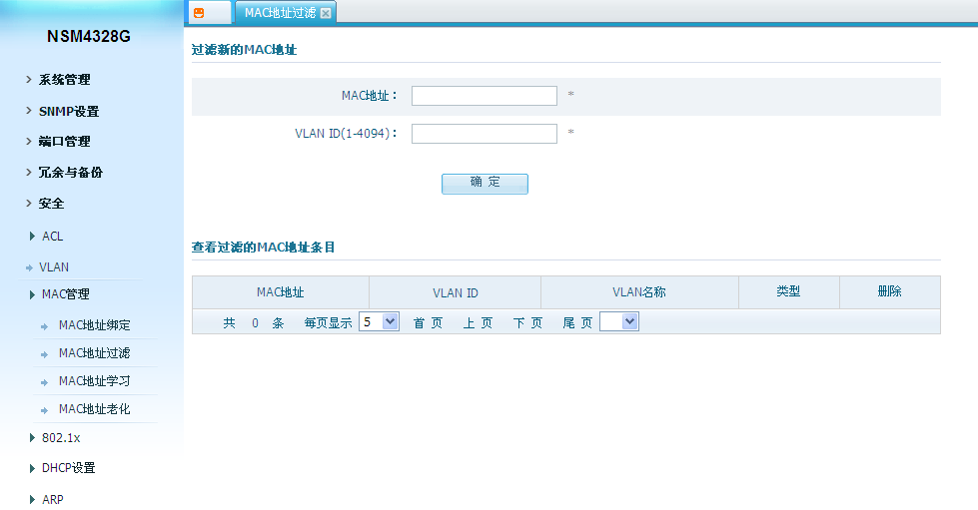
Figure 8-3-2

MAC地址: 输入需要拒绝的MAC地址
VLAN ID(1-4094): 输入被拒绝的MAC地址所在的VLAN

8.3.3 MAC地址学习

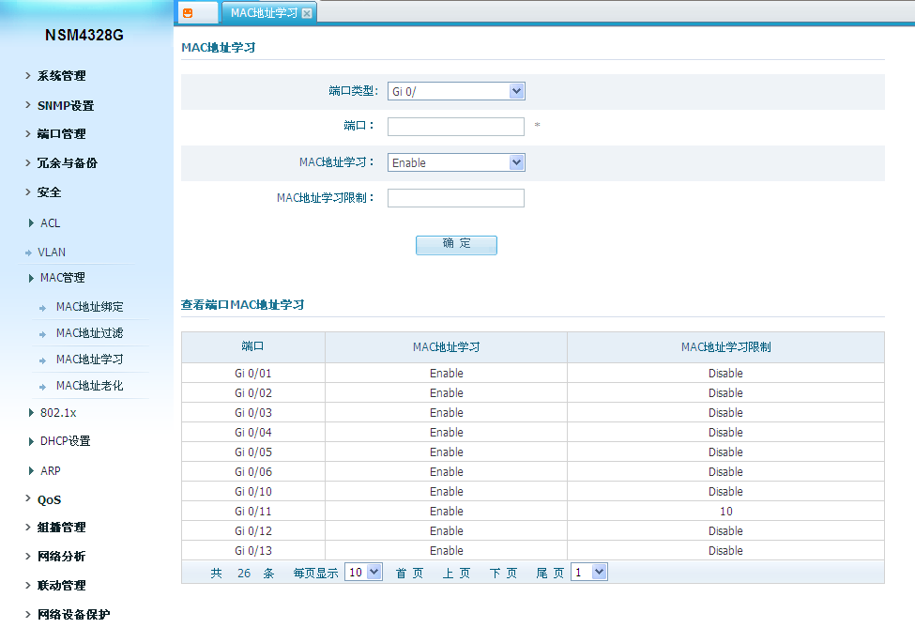
Figure 8-3-3

端口类型/端口: 选择需要设置的端口
MAC地址学习限制：输入想要在端口限制的MAC学习条目数

8.3.4 MAC 老化时间

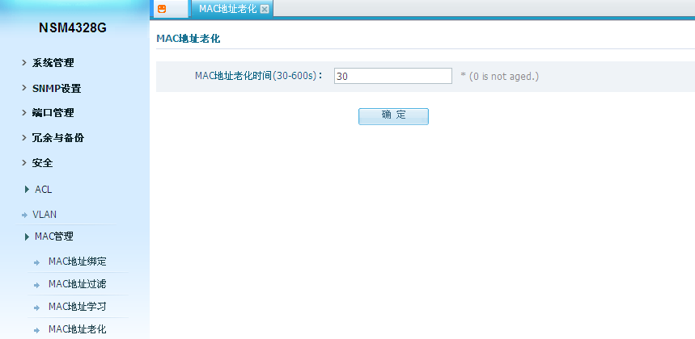
figure 8-3-4

输入老化时间并点击“确定”

802.1x介绍
802.1x协议（简称802.1X）是由IEEE802 LAN / WAN委员会制定的，用来处理无线局域网的安全问题。作为一种以太网常见的访问控制LAN端口的机制，主要解决认证和安全问题。
802.1x是一种基于端口的网络接入控制协议。它验证和控制需要接入访问局域网的设备。随着802.1x协议应用，
用户端设备在通过认证后才可以访问局域网，那些未能通过验证的用户端设备将被拒绝访问局域网。

802.1x的认证体系结构

802.1x采用客户机/服务器结构：客服端，认证系统，认证服务器系统。

- 客户端是在一个局域网边缘层，需要另一端认证系统对其进行身份验证的设备。客户端通常是一个用户终端设备。用户启动802.1x客户端程序触发802.1X认证时。请注意，客户端程序必须支持扩展认证通过LAN协议（EAPOL）。

- 认证系统是另一个在一个局域网边缘的实体设备。它验证客户端系统的连接请求。该认证系统通常是支持802.1x的网络设备。它为来访问局域网客户端提供的端口（物理或逻辑）。

- 验证服务器系统是一个为客户端提供认证服务的设备。通常以RADIUS服务器的形式，对用户执行AAA（认证，授权和计费）的服务。它还存储用户信息，如用户名，密码，该用户所属的VLAN，优先级和的ACL（访问控制列表）。

有四个基本概念与上述三个实体有关，分别是PAE，受控端口和非受控端口，受控端口和端口控制方式有效的方向发展。

PAE
PAE 是认证机制中负责处理算法和协议的实体
- 当客户端系统请求登录到局域网时，认证系统的PAE验证客户端系统并根据认证结果，控制受控端口的状态（授权/未授权）。
- 客户端系统的PAE响应身从所收到的认证系统发出的认证信息并提交用户的认证信息给认证系统。它还发送认证请求和断开请求到认证系统PAE。

Controlled port and uncontrolled port
认证者系统为客户端的提供端口端口访问局域网。端口从逻辑上分为受控端口和非受控端口。
- 非受控端口可以随时发送和接收数据包。它主要任务是转发EAPOL数据包，以确保认证服务系统可以发送和接收身份验证请求。
- 受控端口在授权状态可以接受和转发报文。在不授权状态被关闭。

- 受控端口和非受控端口是端口的两个属性。数据包无论对受控端口和非受控端口的端口都是可见的。

受控端口的受控方向
受控端口的受控方向当一个受控端口在非授权状态，你可以配置它是一个单向端口，客服端只能发送数据包。
默认情况下，受控端口是一个单向的端口。

端口认证模式

端口有两种认证模式
- 基于端口的验证模式。这种模式下，有一个客户端经过这个端口进行了认证，连接到该端口的其它所有的客户不需要再认证就能访问局域网访问。当认证通过的客户端退出认证，该端口其它客户不能访问局域网。
- 基于MAC地址的认证模式。所有连接到端口的客户端系统，必须各自通过认证才能访问网络。而当某个客户端退出认证时，其它都不会受到影响。

802.1X认证系统机制
IEEE802.1x认证系统采用可扩展认证协议（EAP）来实现客户端和认证服务器之间的信息交互。

- EAP协议报文被封装为EAPOL数据包在客户端PAE和认证端PAE之间传输。

- EAP协议报文被封装在RADIUS的EAP（EAPoR）数据包在认证系统和RADIUS服务器之间传输，或是在PAE之间终止。然后PAE通过密码身份验证协议（PAP）或质询握手身份验证协议（CHAP）数据包，与RADIUS服务器通信。
- 当客户端系统通过认证，认证服务器传递客户端信息给认证系统。认证系统根据受控端口的状态（授权或未经授权）和从RADIUS服务器收到指令（接受或拒绝）控制是否开发端口给客户端。

8.4 802.1x
8.4.1 802.1x 配置
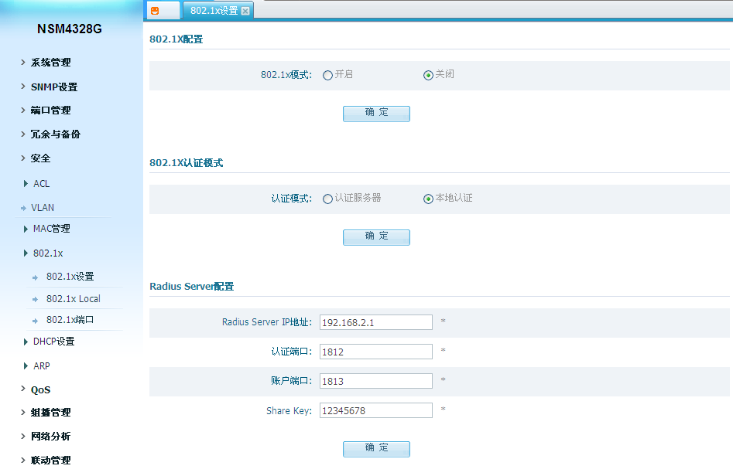
Figure 8-4-1

802.1X模式: 是否启用802.1X功能
认证模式: 有2种类型的认证模式:radius服务器或本地
Radius Server IP 地址: radius服务器的ip地址
认证端口: 认证使用的端口号，默认为1812
账户端口: 记费使用的端口号，默认为1813
Share Key: 服务器使用的分享key，默认为12345678

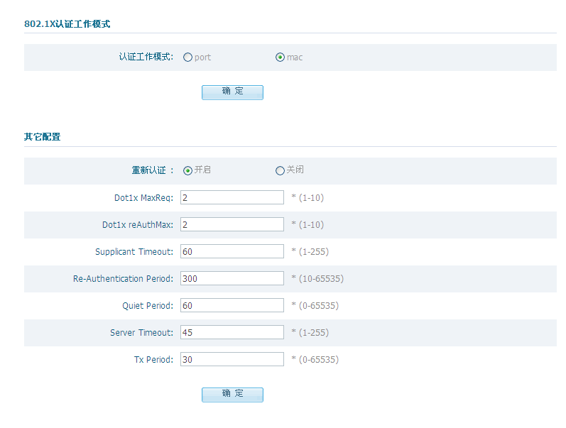
Figure 8-4-2
认证工作模式：设置认证过程是基于端口还是基于mac
重新认证：Whether enable re-authentication
Dot1x MaxReq: 802.1x最大请求时间
Dot1x reAuthMax: 最大重认证时间
Supplicant Timeout: 设置请求者超时时间，默认为60秒
Re-Authentication Period:设置重认证周期时间，默认为30秒
Quiet Period:设置静默期时间，默认为60秒
Server Timeout: 设置服务器超时时间，默认为45秒
Tx Period: 设置传输周期，默认为30秒

8.4.2 802.1x本地配置
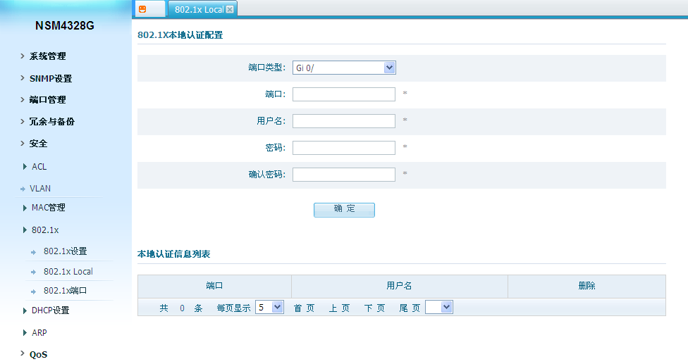
Figure 8-4-3

端口类型/端口: 选择需要设置的端口
用户名: 输入本地认证的用户名
密码: 输入密码
确认密码: 确认密码

8.4.3 802.1x 端口
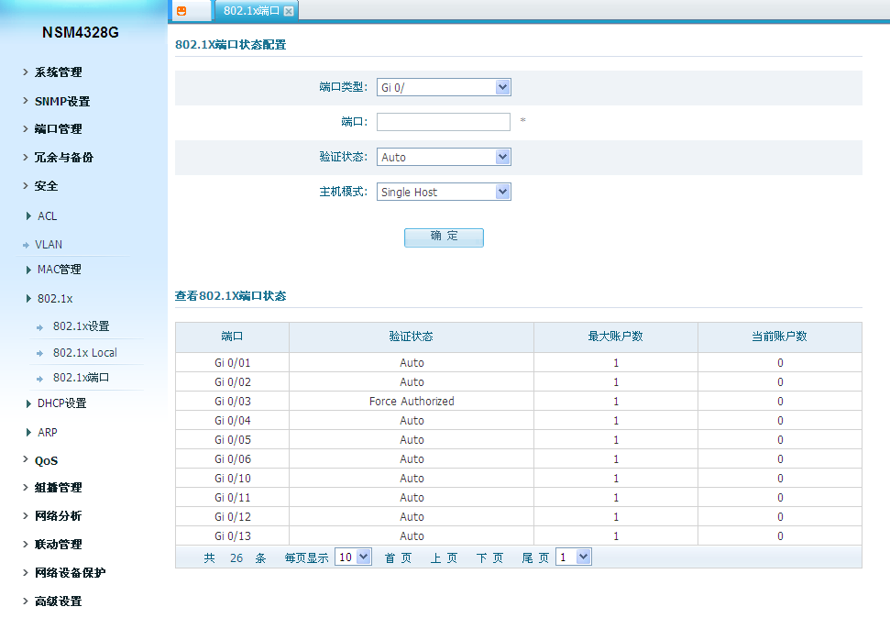
Figure 8-4-4

端口类型/端口: 选择需要设置的端口
验证状态：有3种模式:自动，强制认证和强制非认证，默认为自动
主机模式: 选择端口下是单台主机还是多台主机

DHCP介绍
由于网络尺寸变得更大且结果变得更复杂，有效IP地址的缺乏变为网络管理员必须面对的普遍状况，并且网络配置对网络管理员变为一项艰难的任务。随无线网络和膝上电脑应用的出现，主机位置改变和和经常改变IP地址也要求新的技术。动态主机配置协议(DHCP)发展以解决这些状况。

DHCP采用客户端/服务器模式，DHCP客户端发送请求到DHCP服务器以设置请求配置参数； DHCP服务器返回相应的配置信息如IP地址以执行网络资源的动态分配。

DHCP IP地址分配
IP地址分配策略
当前，DHCP提供如下3个IP地址分配策略以满足不同客户的需求：
- 手动分配。管理员为一些特定客户端配置静态IP到MAC绑定，如WWW服务器。那么DHCP服务器分配这些固定IP地址给客户端。
- 自动分配。DHCP服务器分配IP地址给DHCP客户端。IP地址将被客户端永久占用。
- 动态分配。DHCP服务器分配IP地址给DHCP客户端一段预定时间，DHCP客户端在期满后必须重新申请IP地址。这个策略应用在大多数主机。

动态获得IP地址
DHCP客户端经过下面4个阶段以动态从DHCP服务器获得IP地址：
1)发现：在这个阶段，DHCP客户端通过广播一个DHCP-DISCOVER报文尝试找到一个DHCP服务器。

2) 提供：在这个阶段，DHCP服务器提供一个IP地址.在DHCP服务器收到从DHCP客户端的DHCP-DISCOVER报文之后，它依照IP地址分配优先级顺序从地址池选择一个未分配的IP地址并在一个DHCP-OFFER报文中将此IP地址和其他配置信息一起发送到DHCP客户端。发送模式被DHCP-DISCOVER 报文中的标记域决定。

3) 选择: 在这个阶段，DHCP客户端选择IP地址。如果多于一个DHCP服务器发送DHCP-OFFER报文给DHCP客户端，DHCP客户端只能接受先到达的DHCP-OFFER。并广播包含DHCP-OFFER报文分配的IP地址的DHCP-REQUEST报文。

4) 确认:在这个阶段，DHCP服务器确认IP地址.当收到DHCP-REQUEST报文，只有被选择的DHCP服务器返回一个DHCP-ACK报文到DHCP客户端以确认客户端的IP地址的分配，或返回DHCP-NAK报文以拒绝客户端的IP地址分配。当客户端收到DHCP-ACK报文，它广播一个携带分配的IP地址作为目的地址的ARP报文以检测分配的IP地址，并且在一个特定周期内当它未收到任何回复时使用IP地址。

更新IP地址租期
在DHCP服务器动态给DHCP客户端分配IP之后，IP地址只在特定的租借时间内有效并且当租期满了将被DHCP服务器回收.如果DHCP客户端想长时间使用IP地址，它必须更新IP租期.缺省时，当租期一半过去后，DHCP客户端自动更新它的IP租期通过单播一个DHCP-REQUEST报文到DHCP服务器。如果服务器能分配相同的IP地址给客户端，DHCP服务器以一个DHCP-ACK报文响应以通知DHCP客户端新IP租期。否则，DHCP以一个DHCP-NAK报文响应以通知DHCP客户端当租期满时IP将回收。

当租期过半时，如果DHCP客户端更新IP地址租期失败，它将通过重新广播DHCP-REQUEST报文到服务器更新IP地址租期.当租期过去7/8，DHCP服务器运行和上面描述相同的操作。

DHCP报文格式
DHCP有8个类型报文。它们有相同的格式，但报文内一些域的值不同。DHCP报文格式基于BOOTP报文。

协议规范
有关DHCP的协议规范包括：
- RFC2131: Dynamic Host Configuration Protocol
- RFC2132: DHCP Options and BOOTP Vendor Extensions
- RFC1542: Clarifications and Extensions for the Bootstrap Protocol
- RFC3046: DHCP Relay Agent Information option

DHCP Snooping配置
DHCP Snooping配置
为了安全，被在线DHCP客户端使用的IP地址需要被管理员追踪，以检验DHCP客户端从DHCP服务器获得的IP地址和DHCP客户端的MAC地址间相应的关系。

2层交换机可以通过DHCP snooping功能追踪DHCP客户端IP地址，此功能侦听DHCP广播报文。

DHCP Snooping信任/非信任端口介绍
当一个非授权的DHCP服务器存在于网络中，DHCP客户端可能获得非法的IP地址。为确保DHCP客户端从有效的DHCP服务器获得IP地址，交换机可以通过DHCP snooping功能指定一个端口为信任端口或非信任端口。
- 信任: 信任端口直接或间接连接到授权的DHCP服务器。它转发DHCP消息以保证DHCP客户端获得有效的IP地址。
- 非信任: 非信任端口连接到非授权的DHCP服务器.从此收到的端口的DHCP-ACK或DHCP-OFFER报文被丢弃，阻止DHCP客户端收到无效的IP地址。

DHCP-Snooping Option 82概要
Option 82介绍
Option 82是DHCP消息中的中继代理信息选项.它记录DHCP客户端的位置信息。

当一个DHCP中继代理(或一个启用DHCP snooping的设备)收到客户端的请求，它在请求消息中添加Option 82并发送到服务器。

管理员可以定位DHCP客户端以执行更深的安全控制和统计。Option 82也支持服务器使用这种信息以定义个别的IP地址分配策略和给客户端的其他参数。

Option 82包括最多255个子选项。如果定义了Option 82，至少定义一个子选项。当前DHCP中继代理支持2个子选项：子选项1(circuit ID子选项)和子选项2(remote ID子选项)。

Option 82添加内容和帧格式
为有说明应为Option 82添加什么的规范.制造商可以以需求添加。
缺省时，交换机的Option 82子选项(启用DHCP snooping)添加如下：
- 子选项1(circuit ID子选项)：添加端口索引(比物理端口号小1)和收到客户端请求的端口VLAN ID
- 子选项2(remote ID子选项)：添加收到客户端的请求的DHCP snooping设备的桥MAC地址。

IP过滤概要
拒绝服务(DoS)攻击表示攻击者试图发送大量携带不同源IP地址的递增地址请求到服务器以至于网络不能正常工作。特别的影响如下：
- 服务器资源被耗尽，所以服务器不会回复其他请求
- 在收到这类报文之后，交换机需要将它们发送到CPU处理。过多的请求报文导致CPU利用率过高.结果CPU不能正常工作
- 交换机可以通过DHCP-snooping表和IP静态绑定表过滤无效IP报文

DHCP-snooping列表
当在交换机上启用DHCP snooping之后，产生DHCP-snooping表。它用来记录从DHCP服务器获得的IP地址，MAC地址，客户端连接到启用DHCP snooping设备的端口号和端口属于的VLAN号.这些记录在DHCP-snooping表中保存为条目。

IP静态绑定列表
DHCP-snooping表只记录关于客户端通过DHCP动态获得IP地址的信息。如果为客户端配置固定IP地址，客户端的IP地址和MAC地址不会在DHCP-snooping表中记录。因此，这个客户端不能通过DHCP-snooping表的IP过滤，从而不能和外部网络通信。

为解决这个问题，交换机支持配置静态绑定列表条目，即绑定IP地址，MAC地址和连接到客户端的端口的相关信息，所以，到客户端的报文可以正常转发。

IP过滤
交换机可以以如下两种模式过滤报文：
- 过滤报文中的源IP地址.如果源IP地址和收到报文的端口号和DHCP-snooping列表或静态绑定表中的一致。交换机认为是有效报文并转发，否则，交换机直接丢弃
- 过滤报文中的源IP地址和源MAC地址.如果报文中的源IP地址和源MAC地址，和收到报文的端口号，跟DHCP-snooping表或静态绑定表一致，交换机认为是有效报文并转发，否则，交换机直接丢弃

8.5 DHCP

8.5.1 DHCP 配置

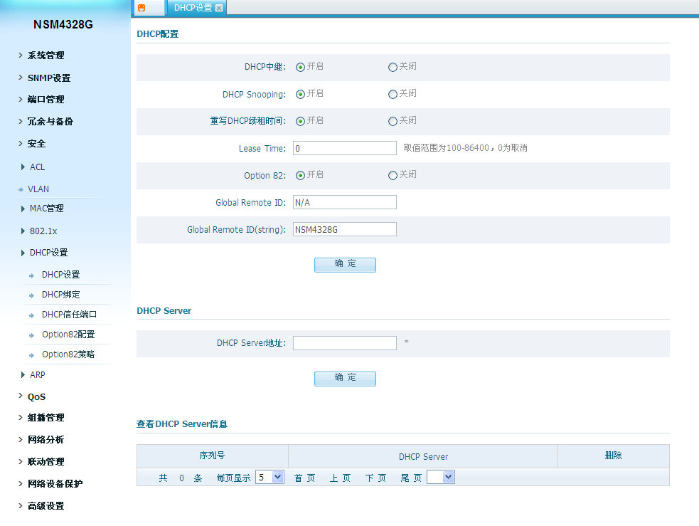
Figure 8-5-1

DHCP 中继：是否启用DHCP relay功能
DHCP Snooping: 是否启用DHCP snooping功能
重写 DHCP 续租时间: 是否需要重写DHCP到期时间
Lease Time: 输入新的到期时间
Option 82: 是否启用DHCP的option 82
Global Remote ID: 输入option 82的全局remote ID

8.5.2 DHCP 绑定
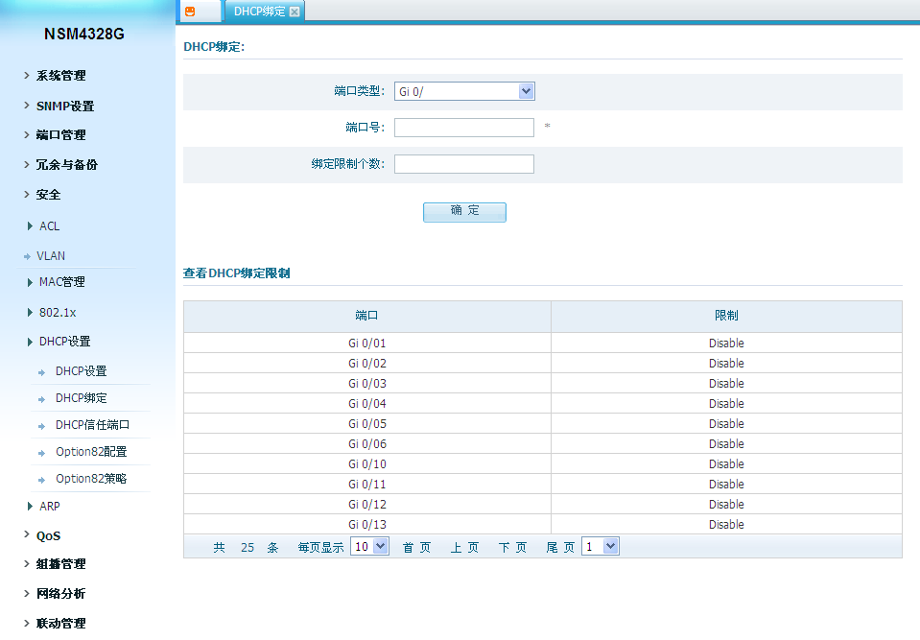
Figure 8-5-2

端口类型/端口号：选择要设置的端口
绑定限制个数: 输入想要在端口限制获得的DHCP地址数

8.5.3 DHCP 信任端口

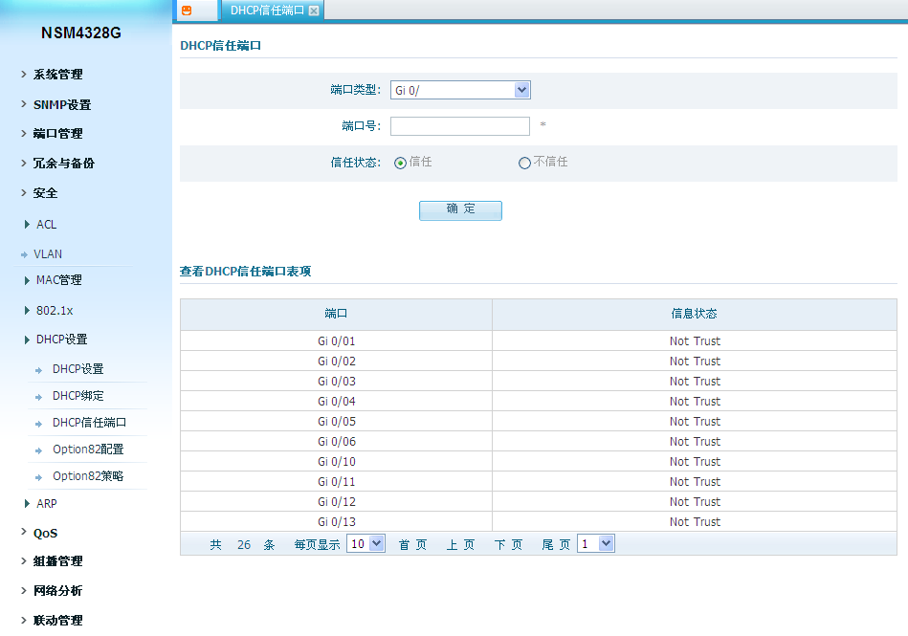
Figure 8-5-3

端口类型/端口号:C选择连接到DHCP服务器的端口

8.5.4 Option82配置

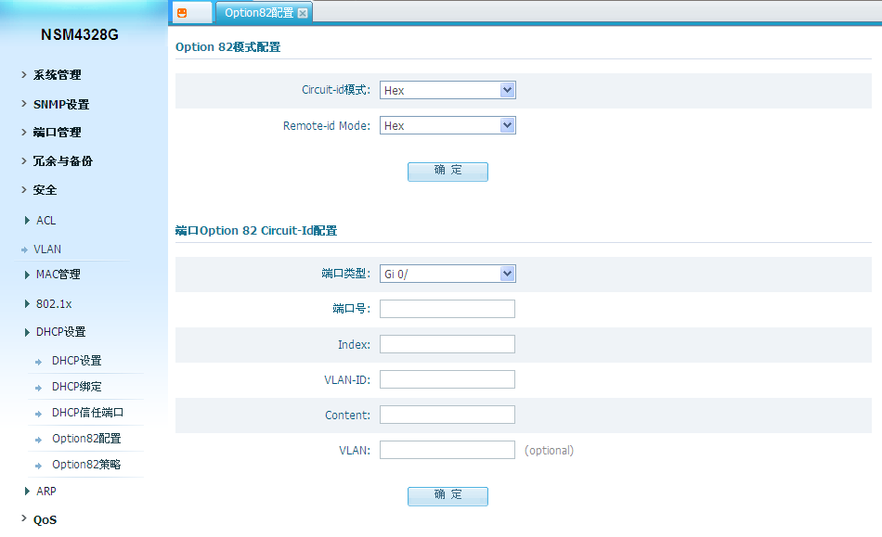
Figure 8-5-4

Circuit-id模式：选择Circuit-id模式，Hex或者Ascii
Remote-id Mode：选择Remote-id Mode，Hex或者Ascii
端口类型/端口号：选择需要设置的端口
Index：输入circuit ID的index值，通常为端口号减1.
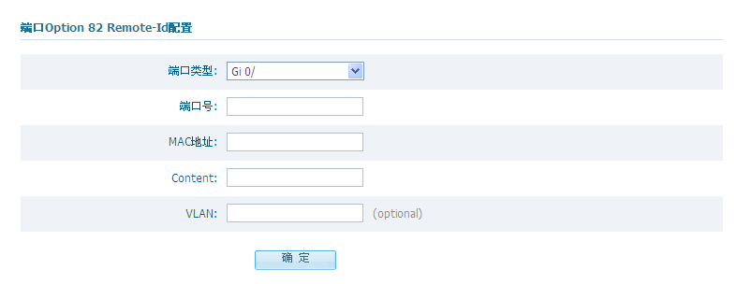
端口类型/端口号：选择要设置的端口
MAC地址：输入remote ID的MAC
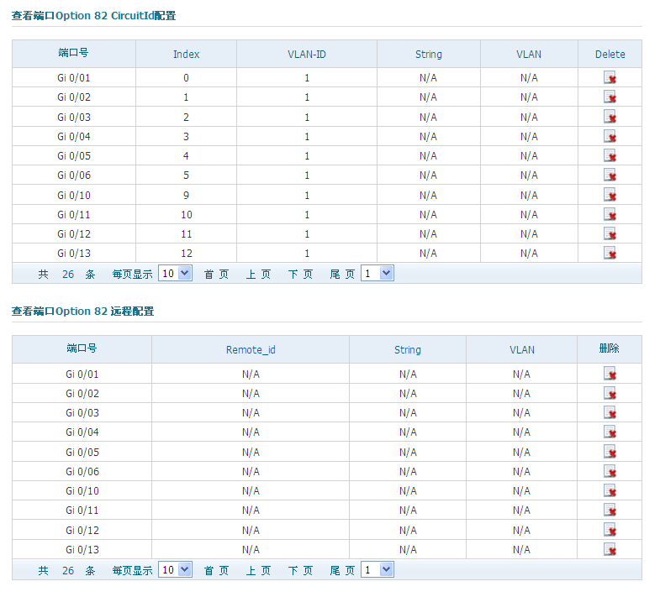
查看端口Option 82的 CircuitId配置和远程配置

8.5.5 Option82 策略

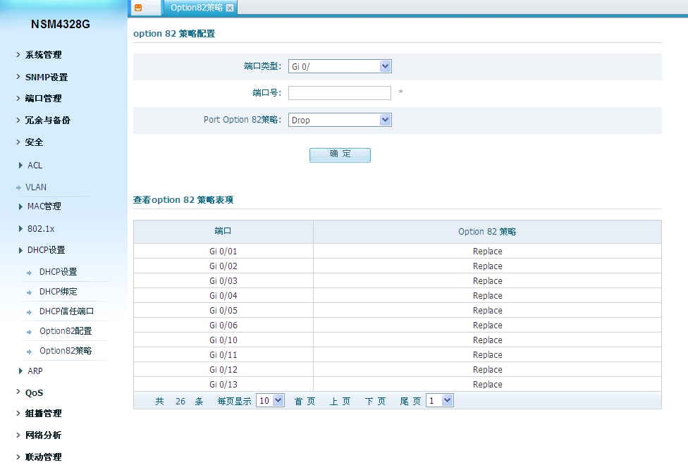
Figure 8-5-5

端口类型/端口号: 选择需要设置的端口
Port Option 82 策略:有3种option82的策略可以配置，分别为Drop，Replace和Keep

ARP介绍
ARP功能
地址解析协议(ARP)用来将IP地址解析为数据链路层地址。IP地址是主机在网络层的协议。发送网络层报文到目的主机，设备必须知道目的主机或下一跳的数据链路层地址(例如MAC地址)。最后，IP地址必须被解析为相应的数据链路层地址。

ARP消息格式
ARP消息分为ARP请求消息和ARP回复消息。
这两种类型ARP消息格式举例：
􀁺 ARP请求，除了接收者MAC地址域的所有域被设置.接收者硬件地址为发送者请求的。
􀁺 ARP回复，所有域被设置。

ARP列表
在以太网，两个主机的MAC地址必须被两个主机可用来互相通信。以太网的每个主机维持一个ARP表，储存最新的IP地址到MAC地址映射条目。交换机提供show arp命令以显示ARP映射条目信息。

在交换机中的ARP条目不管静态条目或动态条目都被记录。

ARP源地址一致性检查介绍
攻击者使用另一台主机的IP或MAC地址作为ARP报文的发送者IP或MAC地址。这些ARP报文可以导致其他网络设备更新不正确的相应ARP条目，因此阻断网络流量。

为防止这种攻击，您可以在交换机上配置ARP源地址一致性检查(当网关操作)。用这个功能，设备可以通过检查以太头中ARP报文的发送者MAC地址对源MAC地址，检验ARP报文是否有效。

ARP攻击探测介绍
中间人攻击
依照ARP的设计，当收到ARP回复之后，主机添加发送者的IP到MAC映射到ARP映射表，即使MAC地址不是真实的。这样可以减少网络中的ARP流量，但也造成ARP欺骗的可能。

ARP攻击探测
为预防黑客或攻击者运行的中间人攻击，交换机支持ARP攻击探测功能。所有通过交换机的ARP(请求和回复)重定向到CPU，通过使用DHCP snooping表或手动配置IP绑定表以检查所有ARP报文的有效性.DHCP snooping表和手动配置IP绑定表的相关描述，参考此手册中DHCP snooping段的相关讨论。

在您启用ARP攻击探测功能之后，交换机将检查ARP报文的如下项目：源MAC地址，源IP地址，收到ARP报文的端口号，和端口的VLAN ID。如果这些项目和DHCP snooping表或手动配置IP绑定表匹配，交换机将转发ARP报文；如果不匹配，交换机丢弃ARP报文。

ARP报文速率限制介绍
为预防中间人攻击， 交换机启用ARP攻击探测功能发送ARP报文到CPU检查报文有效性。然而，这将导致新的问题：如果攻击者发送大量的ARP报文到交换机端口，CPU将过载，导致其他功能失效，甚至整个设备死机。为预防这种攻击，交换机支持ARP报文速率限制功能，关闭攻击端口，从而阻止到CPU的严重影响。

当在端口启用这个功能，交换机在端口上统计每秒收到的ARP报文。如果在端口每秒收到的ARP报文数超过预先设置值，交换机认为端口被ARP报文攻击。那么，交换机将关闭此端口。端口不收到任何报文，在ARP报文攻击中保护交换机。

同时，交换机支持端口状态自动恢复。如果端口由于高速报文被交换机关闭，端口将在一个配置时间后恢复连通状态。

8.6 ARP

8.6.1 ARP 配置

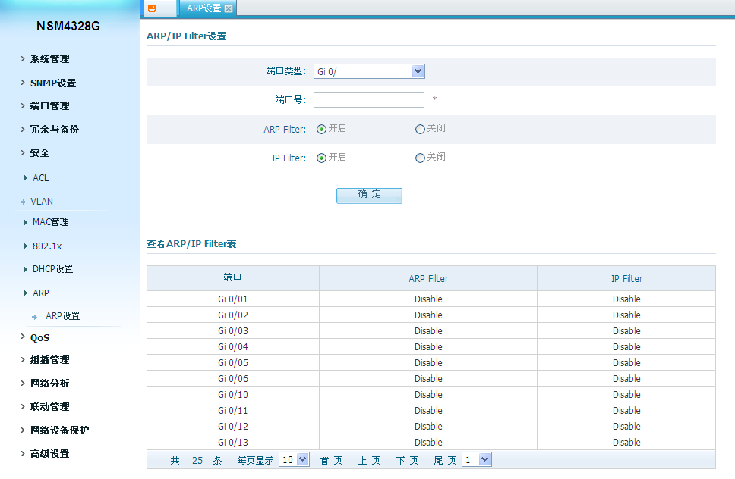
Figure 8-6-1

端口类型/端口号: 选择需要设置的端口
ARP Filter: 是否在端口启用ARP过滤
IP Filter: 是否在端口启用IP过滤
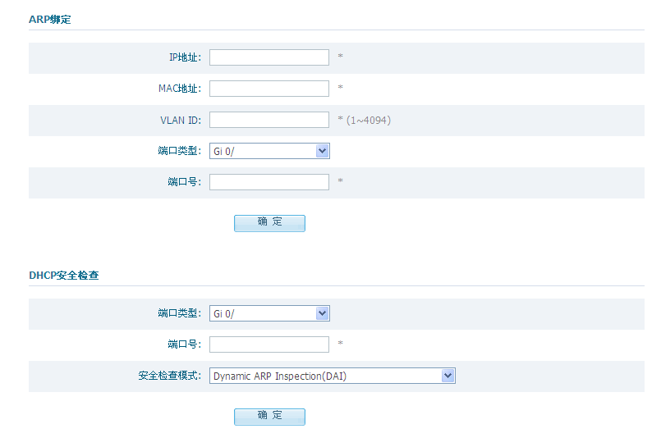
Figure 8-6-2
ARP绑定
IP地址: 需要静态绑定的ip地址
MAC地址: 需要静态绑定的mac地址
VLAN ID: 需要将ip和mac绑定到的VLAN ID
端口类型/端口号: 需要将ip和mac绑定到的端口

DHCP安全检查:
端口类型/端口号: 选择需要设置的端口
安全检查模式:有四种安全检查模式，分别为DAI，IP source guard，DAI+IP source guard和 none.若选择DAI，则只检查ARP报文，选择IP source guard则只检查IP 报文，DAI+IP source guard 则检查ARP和IP报文，none不检查任何报文，默认为none。

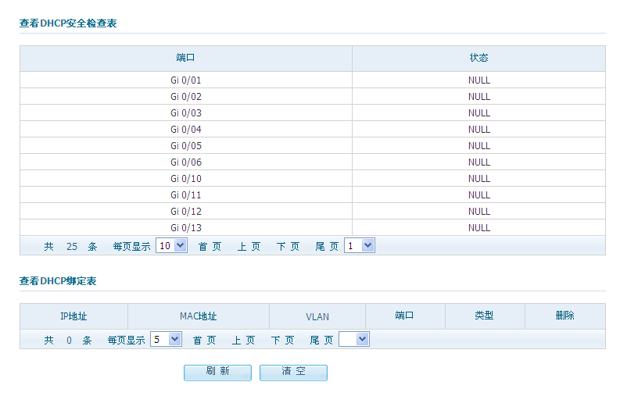
Figure 8-6-3

在NSM4328G上查看DHCP安全检查设置和DHCP静态绑定表

第9部分: QoS

概要
QoS介绍
服务质量(QoS) 是关于服务需求的提供的概念，它反映了适合用户需求的能力。通常，QoS不正好集中在等级服务，但在某种情况下改进服务。

在因特网，QoS引用网络能力以转发报文。评价网络的QoS基于不同的方面，因为网络可能提供不能的服务。通常，QoS 引有能力通过定位本质特征以提供改进的服务，如在报文转发过程中的延迟，抖动，和报文丢失率。

传统报文转发服务
在传统IP网络，报文被同等处理。意为采用FIFO(先进先出)策略处理报文，以报文先达到的顺序决定报文转发需要的网络资源，所有报文共享网络资源.报文可用网络资源完全依靠它们到达的时间，这处服务策略称为尽力而为，即以最大努力投递报文到它们的目的，没有把握和担保的投递延迟，抖动，报文丢失率，可靠性等等。

传统的尽力而为服务策略只适合对带宽不敏感的应用和延迟，如WWW，文件传输和E-mail。

新应用和新需求
随着电脑网络的扩张，越来越多的网络变为因特网的一部分。因特网获得快速发展参照比例，覆盖和用户数量。越来越多的用户使用因特网作为他们的服务数据传输平台。

除了传统应用如WWW，E-mail，和FTP之外，因特网上新的服务在发展，如可视教学，远程医学，可视电话，视频会议和视频点播(VoD)。企业用户期望使用VPN技术连接到他们的地区分部以应对日常商务，例如，连接到数据库或通过Telnet管理远程设备。

这些新的应用有一个共同点，即，它们对带宽，延迟，抖动有特殊需求。例如，带宽延迟和抖动对视频会议和VoD是严重的。对其他应用，如传输处理和Telnet，尽管带宽不是最重要的，过长的延迟可能会导致未料的结果。意为，当拥塞发生时它们需要及时取得服务。

新出现的应用需要IP网络上更高的服务性能。除了简单传输报文到它们的目的之外，需要更好的网络服务，如分配专用带宽，减少报文丢失率，避免拥塞，调节网络流量和设置报文优先级。为达到那些需求，网络应该以更好服务能力来提供。

流量分类是上面提到的所有流量管理技术的基础。它使用一定的规则识别报文并可能标记不同的服务，流量策略，流量整形，拥塞管理和拥塞避免是执行网络流量控制和网络资源管理的办法，它们发生以区分服务。

QoS特征介绍
流量分类
流量在这里引用服务流量；即，所有通过交换机的报文。流量分类意为遵照一定的特征和规则识别报文.它是提供区分服务的基础。

在流量分类中，在IP头的服务类型(ToS)中的优先级位可以用来标识不同优先级的报文。网络管理员也可以定义流量分类策略通过结合一个应用的源地址，目的地址，MAC地址，IP协议或端口号以识别报文。通常，流量分类通过检查报文头携带的信息完成。报文有效负载很少被采用来流量分类。在范围内识别规则是无限制的。它可以由源地址，源端口号，协议号，目的地址和目的端口号五件组成.它也可以是简单的网段。

优先级信任模式
优先类型
- IP优先级， ToS优先级，和DSCP优先级

IP头的ToS域包含8位，在其中以0到7编号
- 前3位指示IP优先级范围0到7
- 3到6位提示ToS优先级范围0到15
- 在RFC2474中，IP报文头的ToS域也被称作DS域，DS域的前6位(0位到5位)指示区分服务代码(DSCP)范围0到63，且最后2位(6位和7位)保留。

2) 802.1p优先级
802.1p优先级在2层报文头，适用于3层报文头不需要分析但QoS必须在2层确定。

3) 本地优先级
本地优先级是设备分配给报文在本地上有意义的优先级。本地优先级值符合8个硬件输出队列的1个。携带最高本地优先级的报文优先处理。由于本地优先级只用在内部队列，报文在离开队列后不再携带。

配置优先级信任模式
在报文进入交换机之后，交换机依照它的能力和转发规则设置802.1p优先级本地优先。

1) 当报文不携带802.1q tag
当报文到达端口没有携带8021.q，交换机使用端口优先级作为收到的报文的802.1p优先级值，在802.1p到本地优先级映射表搜索本地优先级符合收到的端口的优先级，并给报文分配本地优先级。

2) 携带802.1q tag的报文
若进入的为802.1q tag报文，您可以配置交换机信任报文优先级，以priority trust命令或信任端口优先级，以undo priority trust命令，缺省时交换机信任端口优先级。

- 信任端口优先级
在这个模式，交换机以端口优先级重置收到的报文的802.1p优先级，在802.1p到本地优先级映射表中搜索本地优先级符合收到端口的优先级，并分配本地优先级给报文。

- 信任报文优先级
在配置信任报文优先级之后，您可以指定信任的优先级类型，可以是802.1p优先级， DSCP优先级或IP优先级.若信任文优先级启用，交换机信任收到的报文的802.1p优先级。

优先级标记
优先级标记功能为匹配ACL的流量重分配优先级，参考流量分类
- 如果802.1p优先级标记已配置， 流量将映射到符合重标记802.1p优先级和分配给输出队列符合本地优先级的本地优先级
- 如果本地优先级标记已配置，流量将被分配到输出队列符合重标记本地优先级
- 如果IP优先级或DSCP重标记已配置，流量将以新的IP优先级或DSCP优先级标记

流量策略和流量整形
网络将被每个不受限制的用户的大量连续的突发报文造成拥塞。为了有限的网络资源的更好使用和为更多用户提供更好的服务，每个用户的流量必须被限制。例如，流量应该被限制在一个时期内获得只有他有权限的资源以避免过多的突发导致的网络拥塞。

流量策略和流量整形是一种流量控制策略，用来通过监控流量限制流量和资源占用。当流量策略或流量整形运行时，规则策略依照评估结果在知道是否流量超过规格的前提下执行。通常，令牌桶被用来流量评估。

令牌桶
令牌桶是持有某一能力的令牌的容器。系统将令牌放入设置速度的桶。当令牌桶满了，额外的令牌当溢出，并且桶中的令牌数停止增加。

用令牌桶评估流量
当令牌桶用来做流量评估，在令牌桶中的令牌数决定能被转发的报文总数。如果在桶中的令牌数足够转发报文，流量符合规格；否则，流量是非一致的或过多的。
令牌桶有关参数包括：
- 平均速率：速率令牌被放入桶，也就是，允许流量平均速率.它通常被设置为保证信息速率(CIR)
- 突发尺寸：令牌桶能力，也就是，允许每个突发的最大流量尺寸，它通常设置为保证突发尺寸(CBS)，突发尺寸设置必须比最大报文长度大一些

在每个报文达到时完成一个评估。在每个评估中如果在桶中的令牌数足够了，流量符合规格且您必须取走一些符合报文转发数的令牌；若在桶内的令牌数不够，意味着太多令牌被使用且流量过多。

流量策略
流量策略的典型应用是监控网络中指定的流量并限制其到一个合理的范围， 或规范额外的流量.以这种方式，保护网络资源和使用者的兴趣。

流量策略被广泛使用以管理因特网提供商(ISP)网络中的流量。流量策略可以基于不同的评估结果识别被管理的流量和完成预定义的管理动作，这些动作包括:

- 丢弃非一致的报文
- 转发一致的报文或者非一致的报文
- 以802.1p优先级标记一致的报文并转发
- 以DSCP优先级标记一致或非一致的报文并转发

流量整形
流量整形是有效管理流量输出速率的尺度，它是基于下流网络节点的流量策略索引的典型应用以控制本地输出流量。

流量整形和流量策略之间的主要区别是报文在流量策略中被丢弃，在流量整形中被缓存——通常在缓存或队列中，当有足够的信息在令牌桶中，缓存报文被均匀转发，另一个流量策略和流量整形之间的不同是流量整形可能增加延迟，流量策略几乎不增加延迟。

端口速率限制
端口速率限制在端口限制入口或出口报文的全部速率。

端口速率限制可以通过令牌桶执行，即，如果您为一个端口运行端口速率限制配置，令牌桶决定报文处理的方式，被这个端口发送或报文到达这个端口。如果有足够的令牌在令牌桶中，报文可以被转发或收到；否则，它们将被丢弃。

相比较流量策略，端口速率限制应用在所有通过端口的报文。如果您想限制所有通过端口的报文的速率，它是个简单的方法。

配置队列计划
当网络拥塞，许多报文竞争资源的问题必须解决，通常通过队列调度.在下面的段中，介绍严格优先级(SP)队列，加权轮循队列(WRR)和SP+WRR(高队列WRR)。
1) SP队列
SP队列调度算法是为危急服务应用特别的设计。危急服务的一个重要特征是它们在拥塞中需要优先的服务以减少回应延迟。假定在端口有4个输入队列，且在端口优先队列分类 4个输出队列为4类，分别为队列3，队列2，队列1和队列0，它们的优先级以顺序减少。

在队列调度，SP以较高优先级严格按优先级顺序从高到低发送队列中的报文。当较高优先级空了，队列中的较低优先级报文被发送。您可以将危急服务的报文放入较高优先级队列且将非危急服务(如e-mail)报文放入较低优先级队列。这样，危急服务报文被优先转发且当危急服务报文组不转发时，非危急服务报文转发。
SP队列的劣势是：拥塞中如果有报文在较高优先级队列中很长时间，在较低优先级队列中的报文将被”饿死”，因为它们未被服务。

2) WRR队列
WRR队列调度算法以顺序调度所有的队列并且每个队列可以被确定某一服务时间。假定在端口有4个队列。WRR对每个队列配置一个权重值，从队列3到0为w3，w2，w1和w0。权重值指示获得资源的比例。在一个100M port，配置WRR队列调度的权重值为5，3，1和1 (以顺序符合w3， w2，w1和w0)。这样，最低优先级队列至少能得到10 Mbps带宽(100-Mbps × 1/ (5 + 3 + 1 + 1))，SP队列调度的缺点在较低队列中的报文可能很长时间得不到服务被避免。另一个WRR队列的优势是:尽管队列以顺序调度，每个队列的服务时间不固定;这就是说，如果队列为空，下一个队列将被调度.这样，带宽资源被充分使用。

3) SP+WRR调度
SP+WRR是一个优于WRR的改进。假定在端口上有4个优先级队列且队列3分配最高优先级，当流量超过端口带宽能力时，交换机将保证这个队列首先被服务，并且对其他3个队列运行轮循调度。

9.1 Qos信息

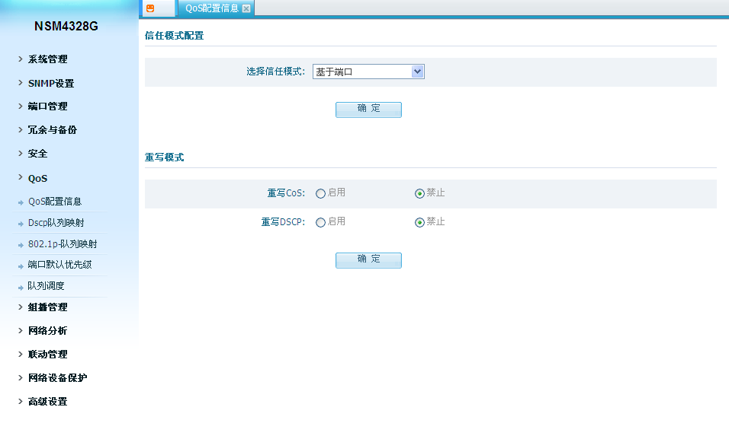
Figure 9-1-1

选择信任模式: 有4种信任模式，分别为基于端口，1p优先级，DSCP优先级和1p+DSCP
重写 CoS: 若要重写报文中的1p 优先级，则必须先启用rewrite cos
重写 DSCP: 若要重写报文中的DSCP，则必须先启用rewrite DSCP

9.2 DSCP队列映射

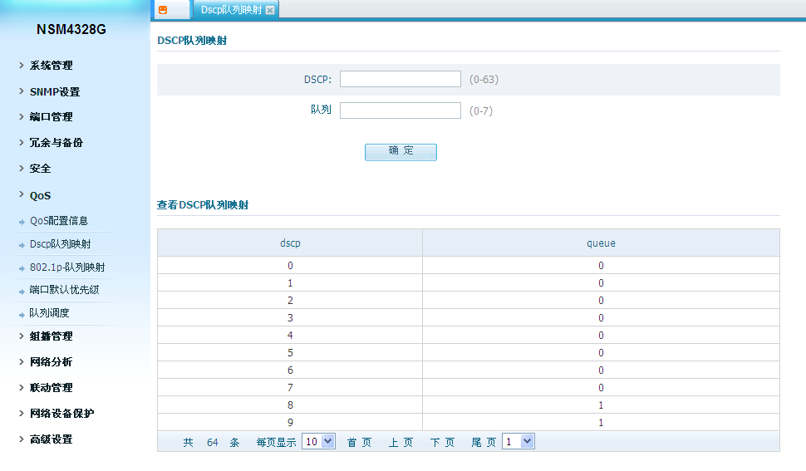
Figure 9-2-1

DSCP: 报文的初始dscp值
队列: 需要将报文的dscp值映射到的队列
查看DSCP队列映射: 查看dscp和队列的映射关系表

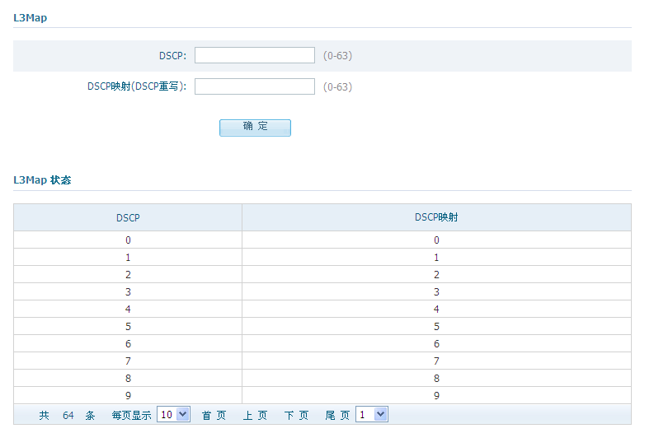
Figure 9-2-2

DSCP: 报文中的初始dscp值
DSCP映射(DSCP重写): 需要重将dscp重写为的新值
L3Map状态: 查看DSCP重写映射表

9.3 1p-队列映射

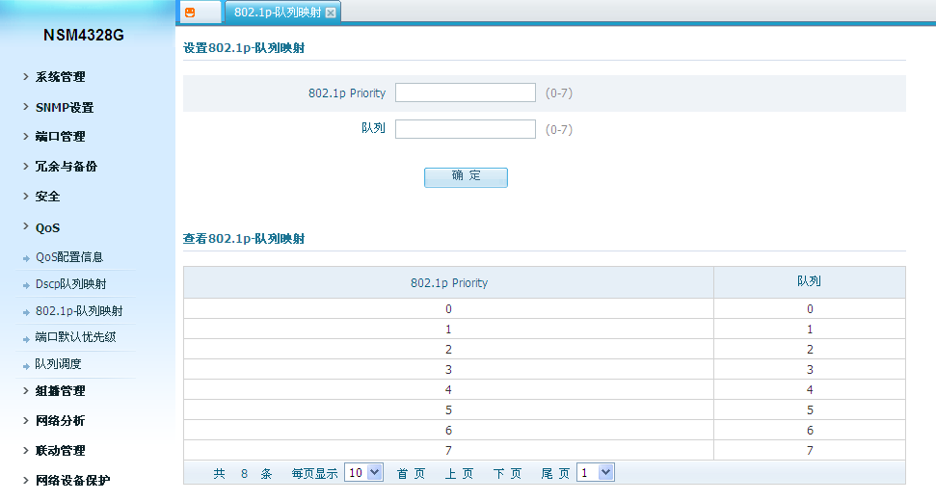
Figure 9-3-1

802.1p Priority: 报文初始的1p优先级值
队列: 需要让1p映射到的队列
查看802.1p队列映射: 查看1p到队列映射表

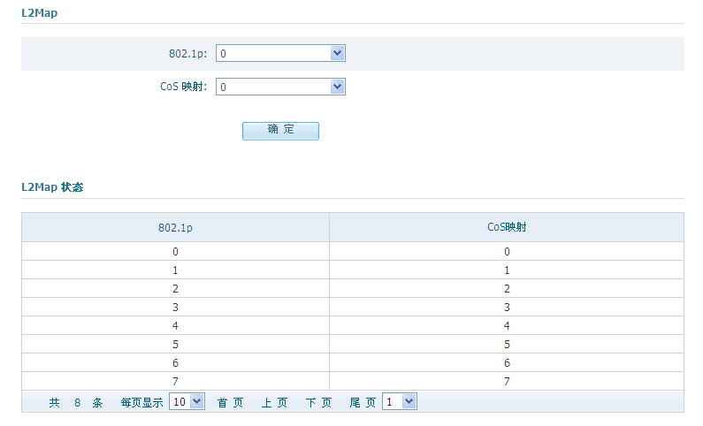
Figure 9-3-2

802.1p: 报文的初始1p优先级值
Cos映射: 需要重写为的新的1p优先级值
L2Map状态: 查看1p重写映射表

9.4 端口默认优先级

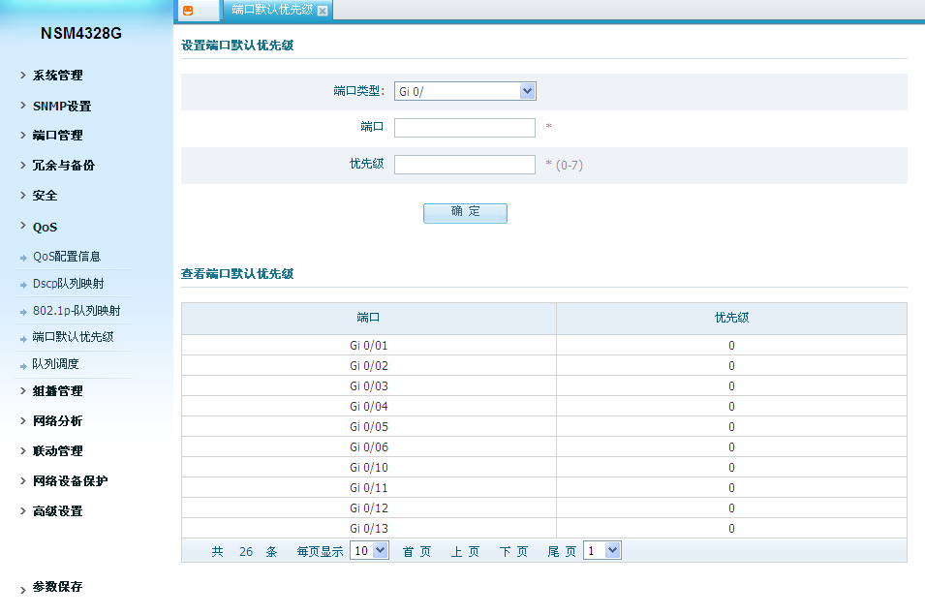
Figure 9-4-1

端口类型/端口: 需要设置的端口
优先级: 报文通过的端口的优先级
查看端口默认优先级: 查看端口到优先级映射表

9.5 队列调度

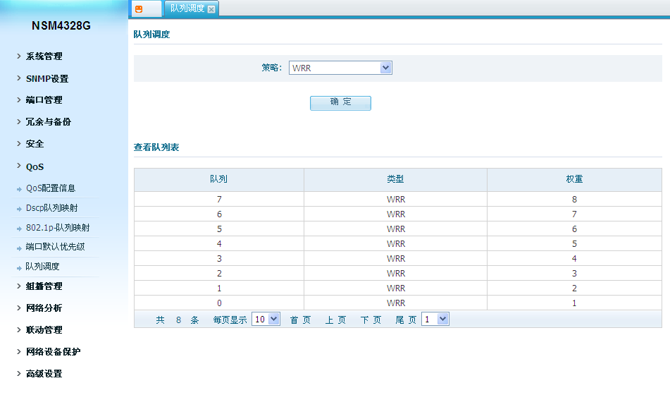
figure 9-5-1

策略: 选择队列调度模式，有3种模式:WRR，Strict和SP+WRR
查看队列表: 查看全部8个队列的调度和权重

第10部分:组播管理

理解 IGMP Snooping
二层交换机能够通过IGMP snooping配置二层端口来限制多播的泛洪，使得组播往指定的IP组播设备的端口转发。IGMP snooping需要局域网交换机侦听IGMP的在主机和路由器之间传播。当交换机收到来自一个主机的特定组播组的通告时，交换机把此主机的连接端口加人到组播端口表，当交换机收到IGMP的离开组播组的报文后，从组播组的端口表中删除此端口，如果没有从组播客户端收到IGMP的成员关系公告也会删除。

组播路由器周期性发出IGMP全局查询报文，当IGMP snooping开启时，交换机以每一个MAC组播组发出一个加人请求报文回复路由器查询，交换机为每个在二层收到的IGMP加人请求并按表转发的MAC组播组建立一个入口。对此组播流量有需求的所有主机发送加入请求并添加到转发表项。
第2层多播组通过IGMP侦听了解到的是动态的。但是，您可以用ip igmp snooping vlan static命令配置静态MAC组播组。如果指定静态组播组地址，您的设置组成员身份取代IGMP Snooping的任何自动操纵。组播组成员名单可由用户定义的和IGMP侦听共同组成。

IGMP版本

该交换机支持IGMP版本1，IGMP版本2，IGMP版本3。这些版本能在交换机上进行互操作。例如，如果启用IGMP监测IGMPv2的交换机并且交换机从一个主机收到了一个的GMPv3的报告，交换机可以转发这个IGMPv3的报告
给组播路由器。

加入一个组播组
当连接到交换机上的一个主机想加入一个IP组播组，它发送一个主动的IGMP加入消息，加入指定IP组播组。另外，当交换机从路由器接收到普通的查询，转发个同一VLAN的所有端口。想加入组播组的主机发送加入消息到交换机响应查询。如果此组播组已经不存在，交换机的CPU创建一个组播组进建立转发表项。然后交换机把收到跟转发表匹配的加入消息的端口加入到组播组，与该接口相连的主机可以收到该组播组的组播流量。

离开一个组播组

路由器将通过定期多播的一般查询并且交换机将这些查询报文转发给同一VLAN下的端口。有需求组播流的主机响应查询。如果至少有一个VLAN中的主机希望接收组播流，路由器继续转发组播流量到该VLAN。交换机只转发组播流给二层组播组转发表中列出的主机量。

当主机要离开一个组播组时，他们可以静静地离开，也可以发送一个leave的报文消息。当交换机接收到从一个主机发来的离开消息，它会发出一个基于MAC的通用查询以确定是否有其他在该组播组下接收组播流设备连接到该接口。交换机然后更新该MAC组播转发表，以便只有那些需求组播流的主机留在转发表中。如果路由器没有从VLAN收到报告，它从IGMP缓存中删除该组播组。

立即离开处理

仅IGMP版本2支持主机立即离开。
交换机使用IGMP侦听立即离开处理功能从转发表中删除在交换机没有发出普通查询报文的时候发送了离开信息的端口。原版的离开消息中导致组播组中的VLAN接口从组播树被修剪掉。立即离开的处理，为所有在一个交换网络中的主机提供最佳的带宽管理，确保多个组播组同时使用。

IGMP报告抑制
交换机使用IGMP报告抑制来转发每一个组播路由器只有一个到组播设备的查询的IGMP报告。当IGMP路由器抑制功能启用（默认），交换机收到所有主机的IGMP报告发送中发第一个到所有的多播路由器组中。交换机不会发送其余组的IGMP报告到组播路由器。此功能可以防止报告被重复的发送到组播设备。
如果组播路由器查询包括IGMPv1和IGMPv2的报告要求，交换机只转发从所有主机到所有的多播路由器组的IGMPv1或IGMPv2的报告。
如果组播路由器查询还包括IGMPv3的报告要求，交换机转发所有一个组的组播设备的IGMPv1，IGMPv2，和IGMPv3的报告。
如果您禁用IGMP报告抑制，所有IGMP报告都会转发到组播路由器。

理解组播VLAN注册
组播VLAN注册（MVR）是专为以太环网为基础使用大规模部署衔接网络供应商提供的服务（例如，在私有网络上提供多个电视频道）设计的。MVR可以在一个端口用户订阅和取消订阅到整个网络的组播VLAN的组播流。当剩余用户在不同的VLAN的时候。它允许单独组播VLAN共享给网络，MVR提供不断发送组播VLAN的组播流的能力，但考虑用户对带宽的VLAN和安全方面的原因保持隔离。

MVR假定通过发送IGMP加入和离开的消息用户端口的订阅和退订（加入或离开）组播流。这些信息可以来自一个兼容的主机与以太网连IGMPv2。MVR虽然操作上的基本使用同IGMP Snooping一样的机制，但这两种功能相互独立运作。一种的开启或关闭，而不会影响其他功能。然而，如果IGMP Snooping和MVR同时启用，MVR只对在MVR下配置的组播组的加入和离开组播组下配置的消息响应。加其他的多播组的加入或离开消息由IGMP Snooping的管理。

交换机的CPU标识MVR中的IP组播流和转发表其相关的MAC地址，拦截IGMP消息，并修改转发表使其添加或移除接收组播流的用户，即使用户可能会在VLAN源。此转发行为有选择性地允许不同的VLAN之间的流量交叉。

10.1 IGMP Snooping

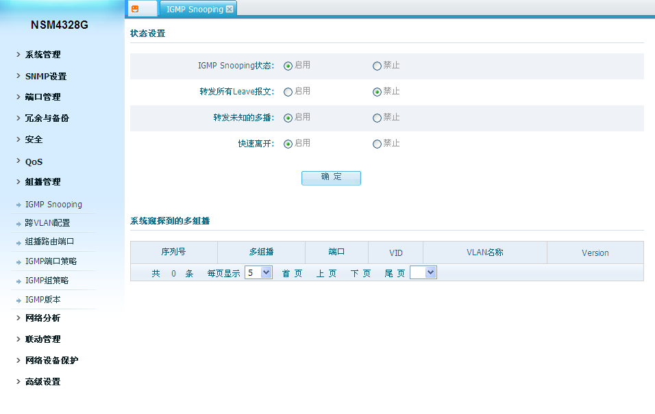
Figure 10-1-1
IGMP Snooping:
IGMP Snooping状态: 设置IGMP Snooping状态，启用或关闭
转发所有Leave报文: 是否转发所有离开消息
转发未知的多播: 是否转发未知组播报文
快速离开: 是否启用快速离开

系统窥探到的多播组:
此处查看组播组信息

10.2 跨VLAN配置

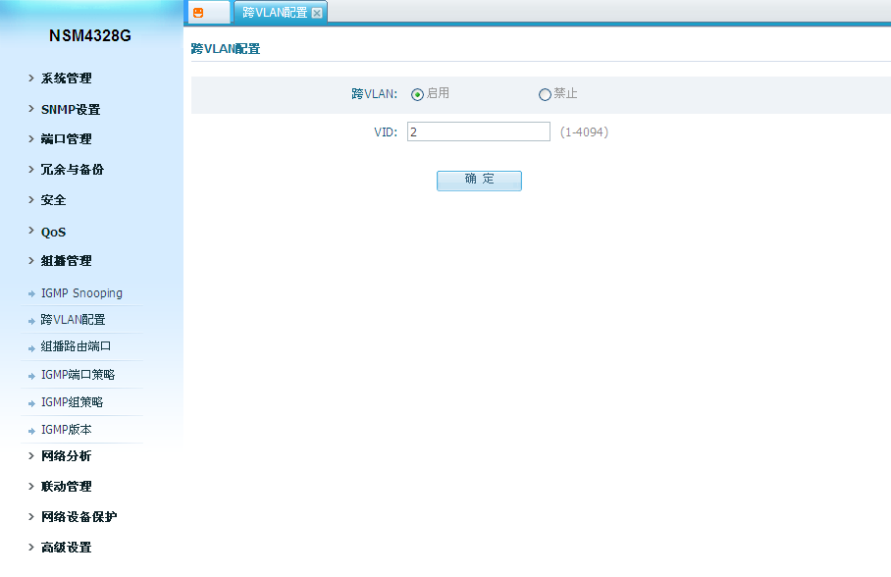
Figure 10-2-1

跨Vlan: 启用或关闭
VID: 输入vid ，您想要通过哪个VLAN执行跨vlan

10.3 组播路由端口

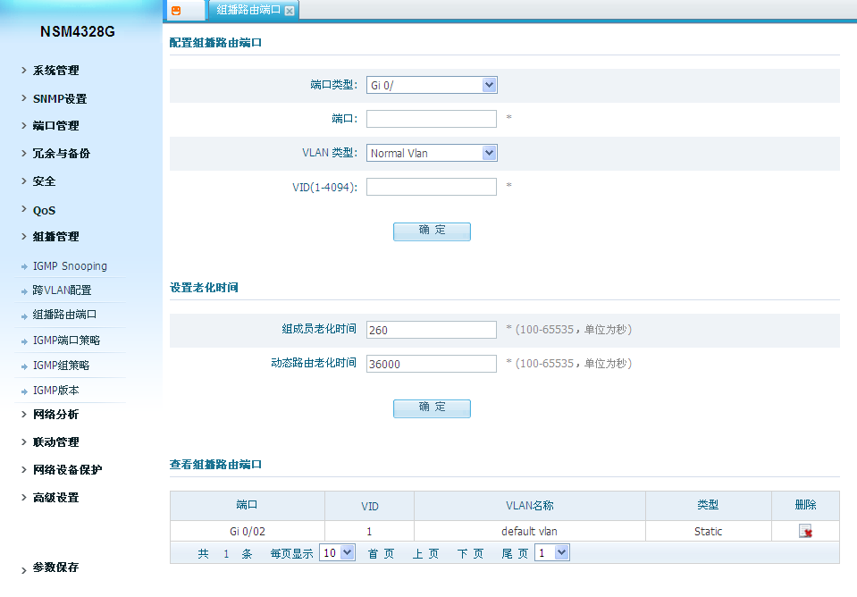
Figure 10-3-1

配置组播路由端口:
端口类型/端口号: 选择想要设置成为静态路由端口的端口
VLAN类型: 这个静态路由端口属于普通vlan还是cross vlan，若选择cross vlan，则必须选择出口规则为tagged还是untagged
VID: 如果属于普通vlan则输入vlan ID

设置老化时间:
组成员老化时间: 输入时间范围100-65535
动态路由老化时间: 输入时间范围100-65535

查看组播路由端口:
查看NSM4328G上的路由端口

10.4 IGMP端口策略
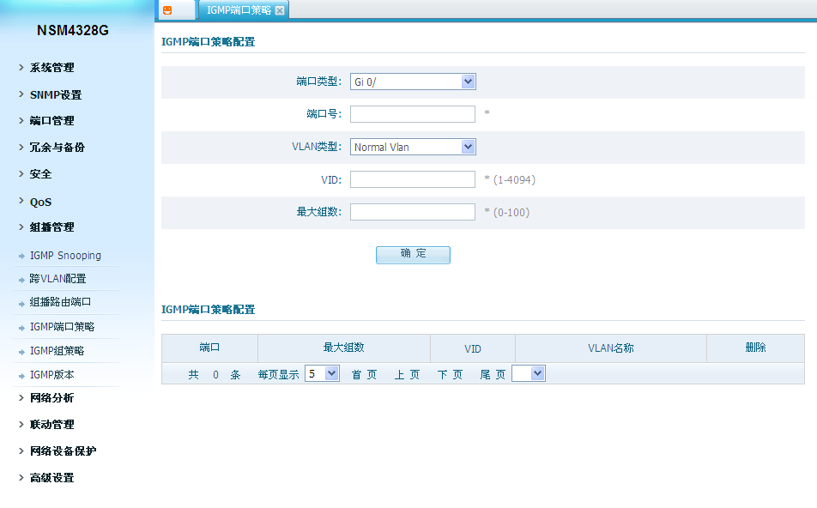
Figure 10-4-1

IGMP端口策略配置:
端口类型/端口号: 输入需要设置的端口
VLAN类型: 此端口属于普通vlan还是cross vlan
VID: 此端口属于哪个VLAN ID
最大组数: 输入需要在此端口上限制为多少个组播组数

View IGMP Port Policy Configuration:
查看端口上的组播组数策略配置

10.5 IGMP 组策略

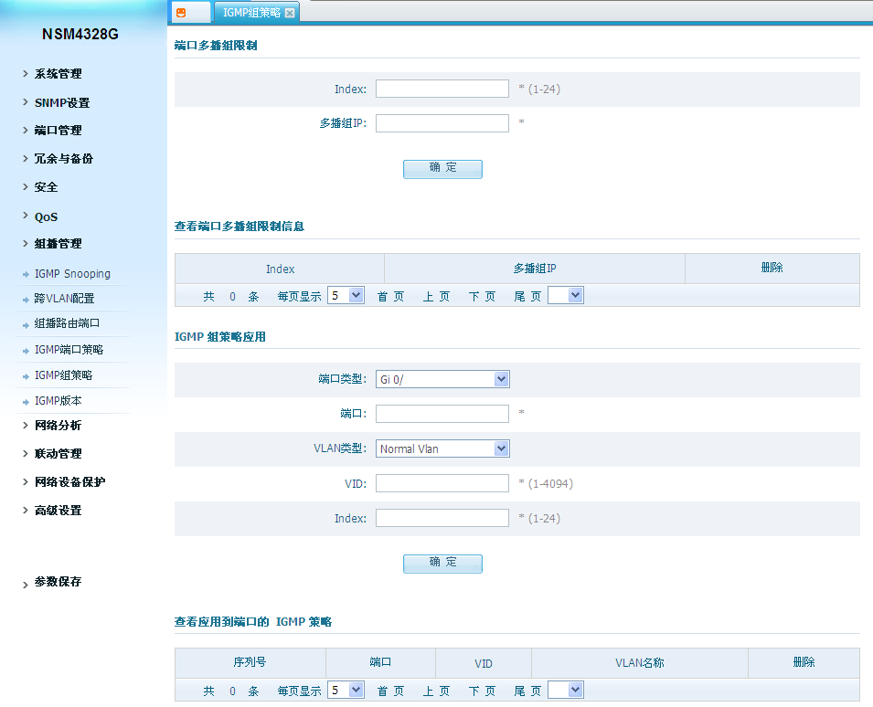
Figure 10-5-1

端口多组播限制:
Index: 创建一个策略，首先输入一个index号，范围为1-24
多播组IP: 然后输入想要拒绝加入的组播组ip

查看端口多播组限制信息:
查看NSM4328G上的策略配置

IGMP组策略应用:
端口类型/端口号: 输入想要配置的端口
VlAN类型: 此端口属于普通vlan还是cross vlan
VID: 若是普通vlan，请输入Vlan ID
Index: 输入创建的index号，即想要在此端口拒绝的策略

查看应用到端口的IGMP策略:
查看策略配置，包括在哪个端口配置拒绝加入哪个组播组

10.6 IGMP版本

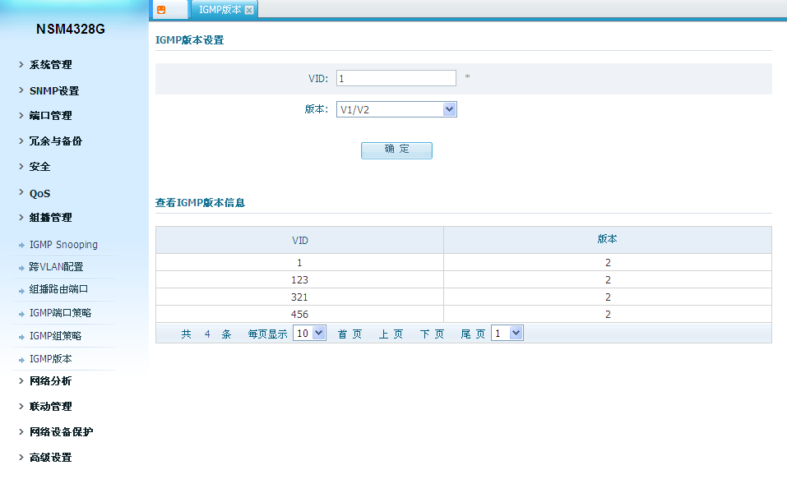
Figure 10-6-1

IGMP版本设置:
VID: 输入VLAN ID.
版本: 版本号.

查看IGMP版本信息:
查看VID和版本配置列表

第11部分: 网络分析

11.1 端口镜像

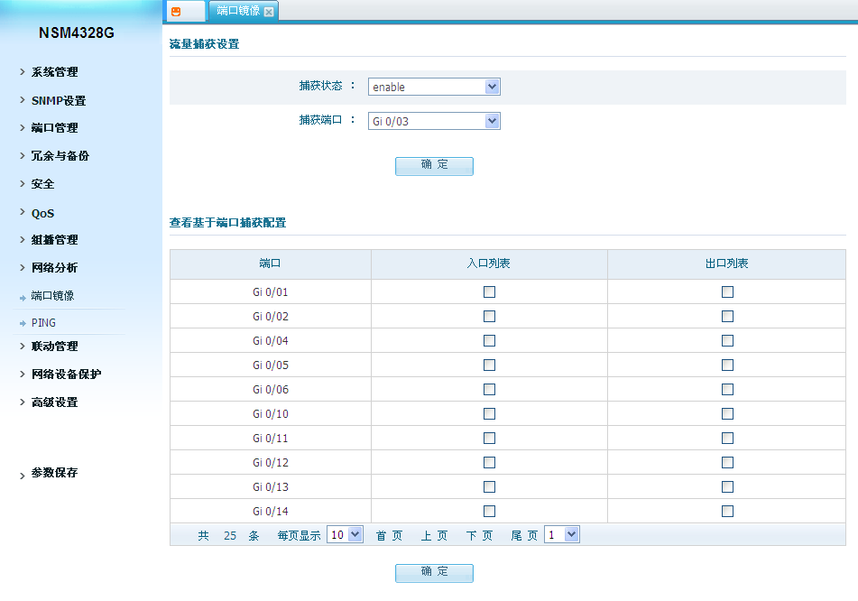
Figure 11-1-1

流量捕获设置:
捕获状态: 设置端口镜像功能的状态
捕获端口: 选择捕获端口，即想要捕获镜像报文的端口

查看基于端口捕获配置:
此部分设置镜像端口.勾选想要镜像的端口及方向

11.2 Ping

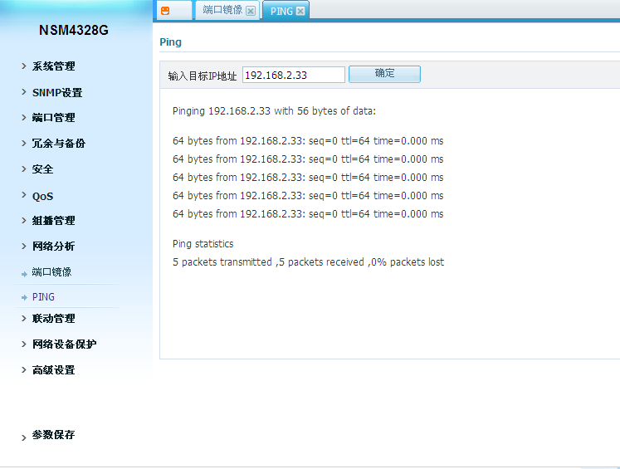
Figure 11-2-1

输入需要ping的ip地址，点击”OK”并在下方查看结果。

第12部分: 联动管理
联动管理（IPSTACK）概述
随着网络越来越大并且结构越来越复杂，对网络管理员来说网络配置变得困难. IPSTACK即由此发展来解决这些状况。

IPSTACK采用MASTER/SLAVE 模型，由master为slave分配虚ip地址。

此功能为我司一项专利。

12.1 联动管理

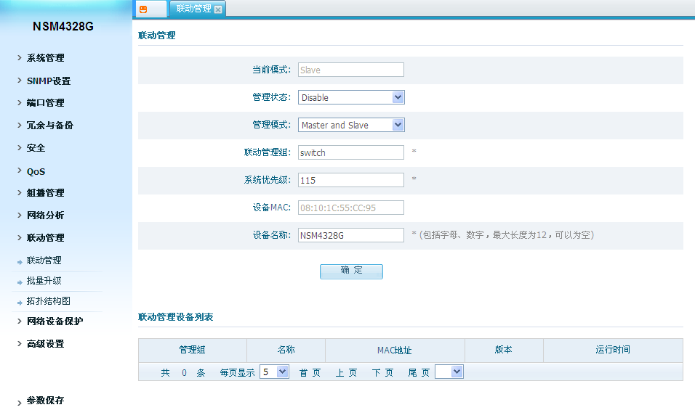
Figure 12-1-1

联动管理:
当前模式: 显示当前的ipstack模式，不能修改
管理状态: 启用或关闭ipstack功能
管理模式: 设置NSM4328G可以与其他交换机选举成为master，或者只能是slave
联动管理组: 输入组名.具有相同组名的交换机才可以通过同一ipstack组管理
系统优先级: 输入优先级，具有较低优先级数值的交换机有较高的优先级，将会被选为master
设备MAC: 系统的MAC地址，不能修改
设备名称: 输入交换机名称，以方便在ipstack表或拓扑图里定位此交换机

联动管理设备列表:
查看网络中启用了ipstack的交换机的信息

12.2 批量升级

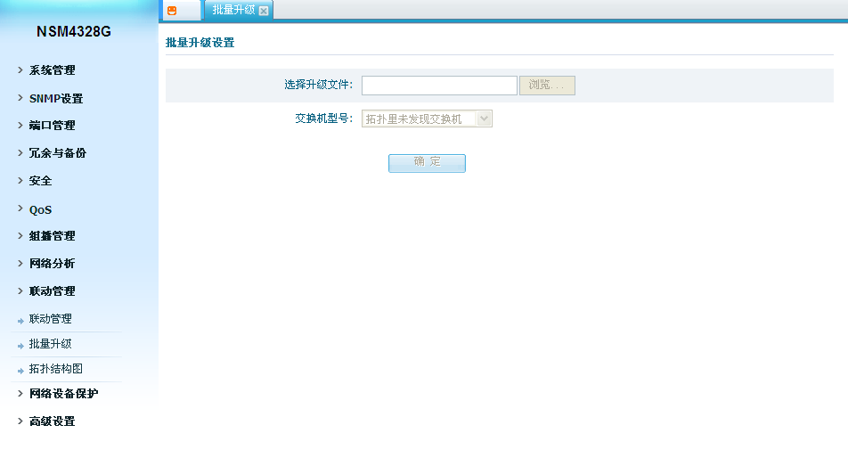
Figure 12-2-1

如果在拓扑中有多台多个型号的交换机，您可以执行一个操作就对它们进行升级。
选择升级文件: 选择此型号的正确的升级文件
交换机型号: 选择拓扑中的交换机型号，您可以在下方看到所有此型号的交换机，勾选您想要升级的交换机，然后点击”OK”

12.3 拓扑结构图
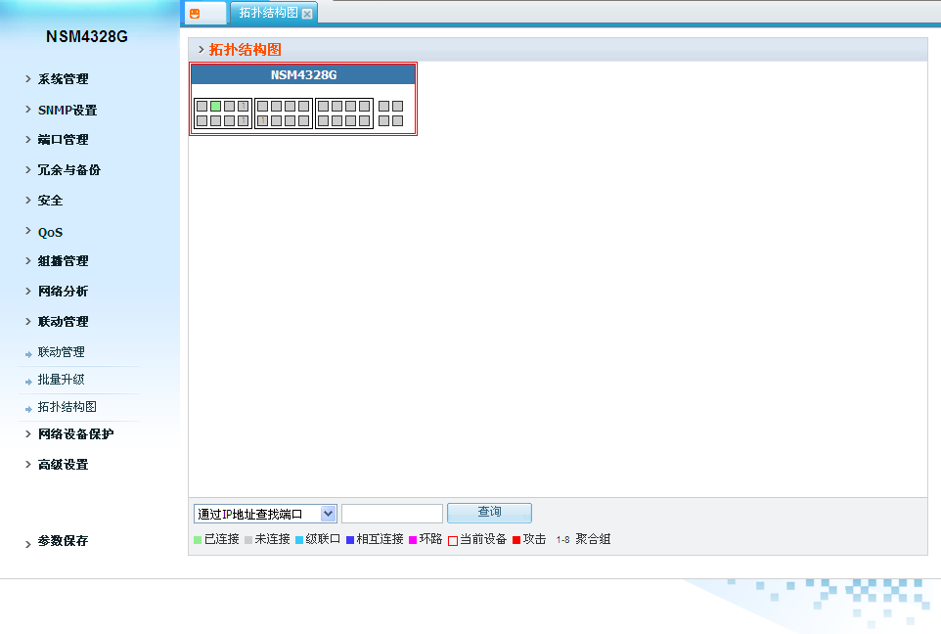
Figure 12-3-1

在此功能中，您可以看到网络拓扑图，并可以直观的查看到端口连接状态，您可以看到每台交换机上的聚合端口，连接状态，您可以找出哪个端口连接到对端的哪个端口。您也可以通过IP和端口描述来查找到端口。双击拓扑中一个交换机，您可以进入到这台交换机的web并配置它。
如果交换机之间不是直接连接，而是通过一些其他设备，所有这些其他设备会在拓扑中显赫为云。

第13部分: 网络设备保护

13.1 环路检测

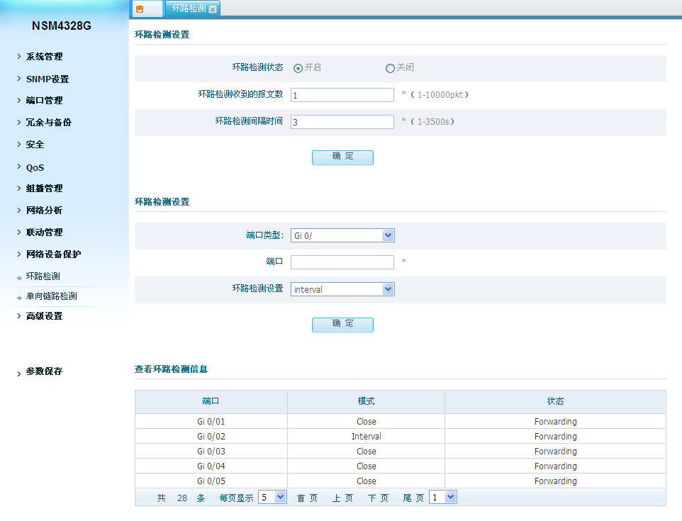
Figure 13-1-1

环路检测设置：
环路检测状态: 是否在NSM4328G上启用环路检测功能
环路检测收到的报文数: 设置报文的门限值
环路检测间隔时间: 设置发送报文的时间间隔

环路检测设置：
端口类型/端口号: 选择需要设置的端口
环路检测设置: 控制端口的模式，当环路发生时如何处理端口状态。有3种模式：intervel表明等待间隔时间后端口依然会转换为转发状态，但在always和close模式下端口不会再转为转发状态。

查看环路检测信息：
查看环路检测的端口配置

13.2 单向环路检测

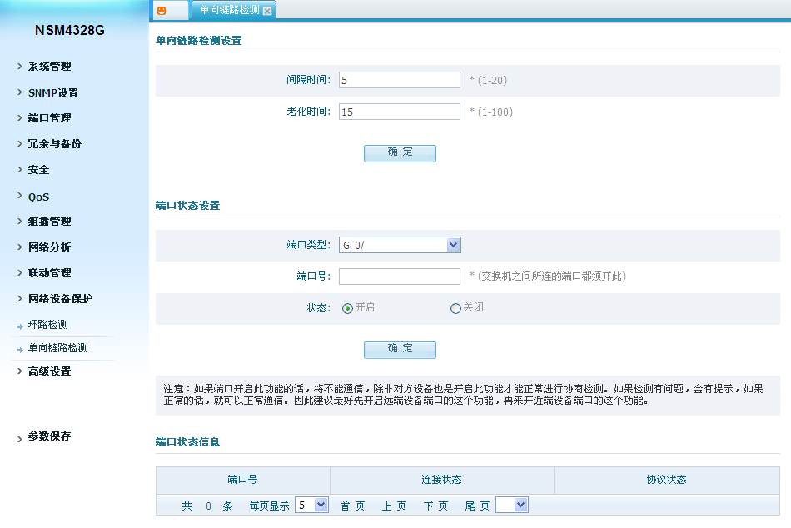
Figure 13-2-1

单向链路检测设置:
间隔时间: 设置单向链路检测的时间间隔
老化时间: 设置单向链路检测的老化时间

端口状态设置:
端口类型/端口号: 选择需要设置的端口
状态: 是否在此端口上启用

端口状态信息:
查看单向链路检测的端口配置

第14部分: 高级设置

14.1GVRP
GVRP介绍
GARP VLAN注册协议(GVRP)是通用属性注册协议(GARP)的执行，GARP介绍如下。

GARP
通用属性注册协议(GARP)，提供一个机制，允许在GARP应用中的参与者在指定GARP应用属性的桥接LAN内向其他参与者分布，传播和注册，如VLAN或组播属性。GARP本身不作为实体在设备上存在。GARP适用的应用实体称为GARP应用。一个例子为GVRP，当GARP应用实体表现在设备的端口上，这个端口被当作GARP应用实体。

GARP运行机制
通过GARP机制，GARP成员的配置信息将被传播到整个LAN内。GARP成员可以是终端工作站或一个桥;它指示其他GARP成员通过宣布/放弃来注册/解注册它们的属性信息，并且依照其他成员的/宣布/放弃来注册/解注册其他GARP成员的属性信息。当端口收到属性宣告，端口将注册这个属性。当端口收到属性放弃，端口将解注册这个属性。GARP实体的协议报文使用特定组播MAC地址作为目的MAC地址。当收到这些报文，交换机通过它们的目的MAC地址区分它们且传递它们到不同的GARP实体(例如GVRP)做进一步处理。

GVRP
作为GARP的执行， GARP VLAN注册协议(GVRP)维持动态VLAN属性信息和通过GARP传播信息到其他交换机。在设备上启用GVRP，设备收到的从其他设备发来的VLAN注册信息用来动态更新本地VLAN注册信息，包括VLAN成员有关信息，通过哪个VLAN成员可以到达端口等等。设备也传播本地VLAN注册信息到其他设备，使在相同LAN内的所有设备有相同VLAN信息。VLAN注册信息包括手动配置到本地每台设备上的静态VLAN注册信息和收到其他设备的动态VLAN注册信息通过GVRP传播。

协议规范
GVRP在IEEE 802.1Q标准中定义。

14.1.1 GVRP配置
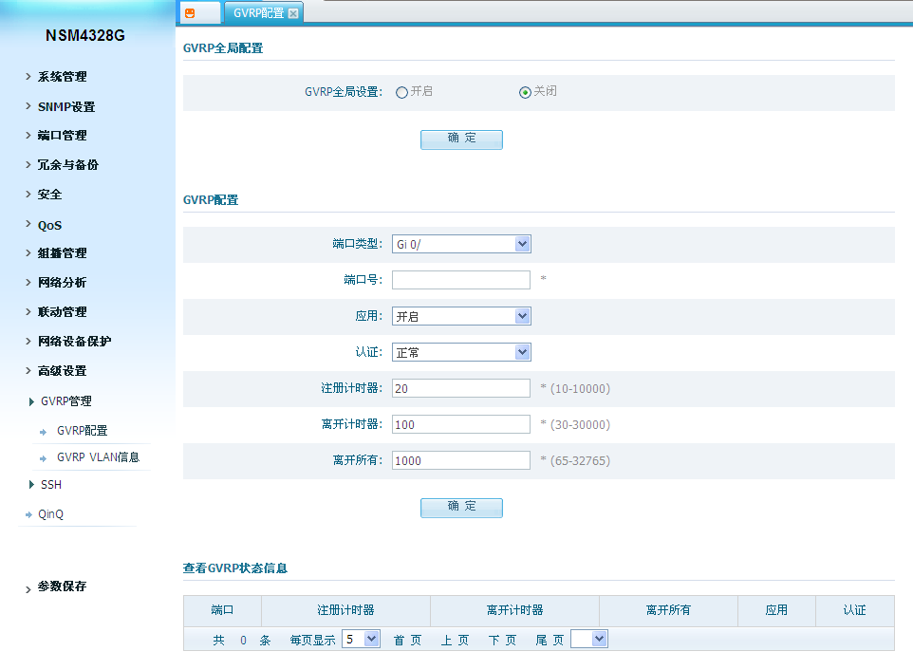
Figure 14-1-1

GVRP全局配置: 在NSM4328G上启用或关闭GVRP功能
端口类型/端口号: 选择需要设置的端口
应用: 设置申请者状态，有2种模式:正常或非申请者
认证: 设置注册状态，有3种模式:正常，混合和禁止
注册计时器: 输入时间，范围为10-10000
离开计时器: 输入时间，范围为30-30000
离开所有: 输入时间，范围为65-32865
查看GVRP状态信息: 查看NSM4328G上的Gvrp状态

14.1.2 GVRP Vlan 信息
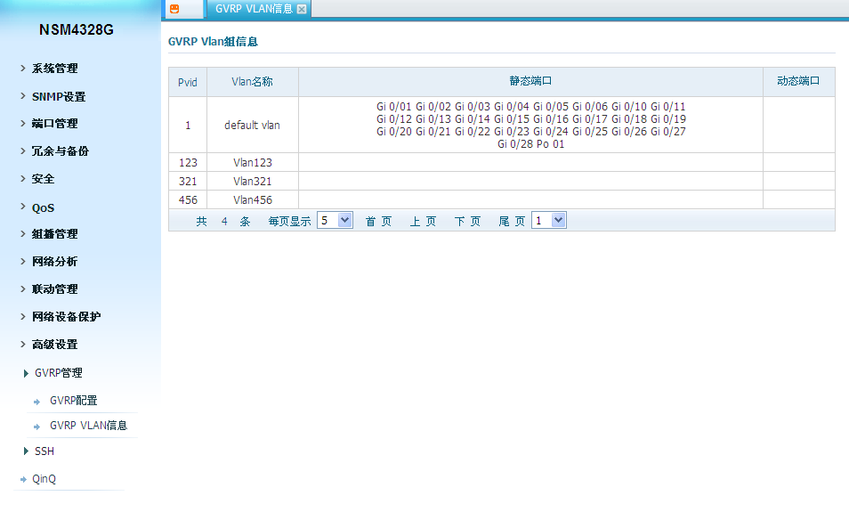
Figure 14-1-2

查看NSM4328G上的VLAN组信息

14.2 SSH

14.2.1 SSH配置
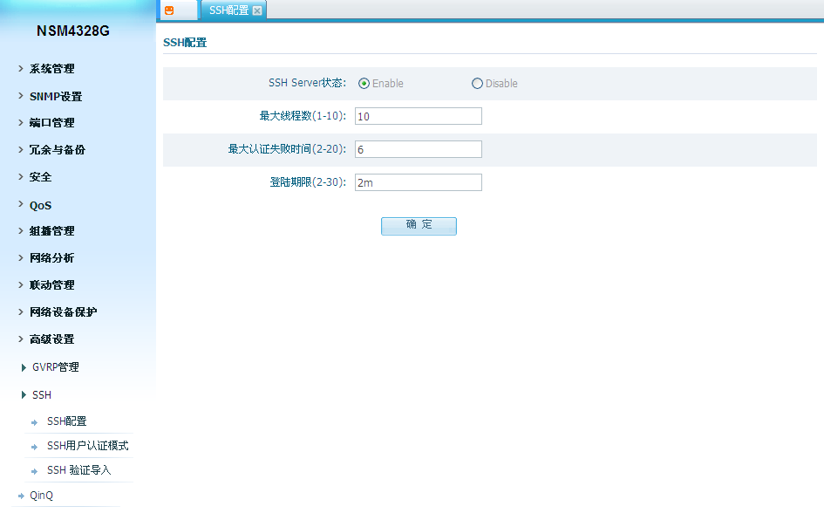
Figure 14-2-1

SSH Server状态: 是否启用SSH服务器.若启用，需要配置以下一些参数
最大线程数: 配置最大SSH线程
最大认证失败时间: 配置最大认证失败时间
登录期限: 配置登录宽限时间

14.2.2 SSH 用户认证模式
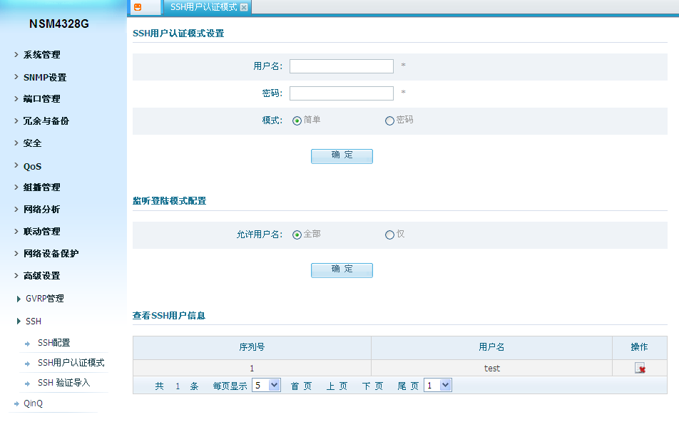
Figure 14-2-2

用户名: 创建账户，在此处输入用户名
密码: 输入此用户名的密码
模式: 选择认证模式，简单或加密
允许用户名：选择允许模式，任意或唯一

14.2.3 SSH验证导入

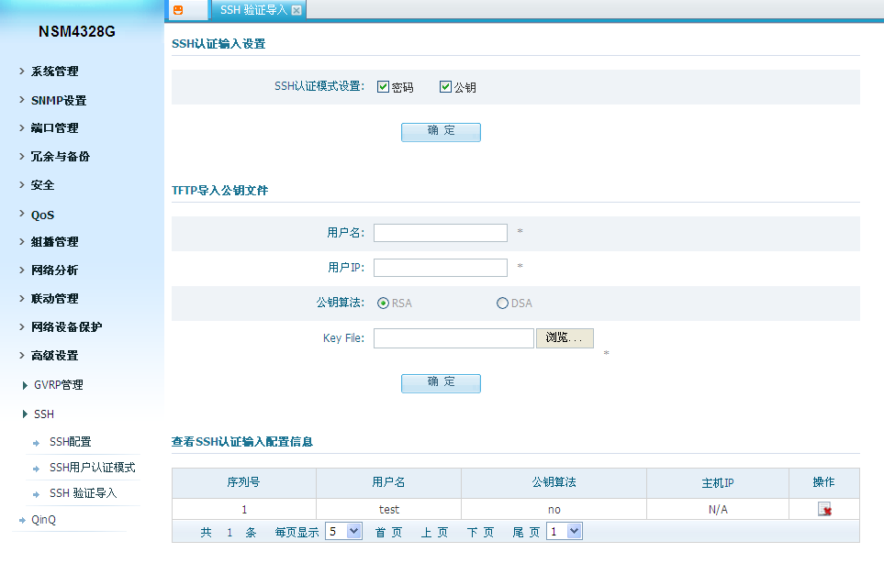
Figure 14-2-3

SSH认证模式设置：认证模式:密码，公钥或全部
用户名: 输入用户名
用户IP: 输入用户主机ip
公钥算法：Se设置公钥算法，RSA或DSA
Key File: 选择key文件

14.3 QinQ
Selective QinQ 简介

Selective QinQ 是对VLAN - VPN功能增强的应用。通过SelectiveQinQ功能，您通过配置内部到外层VLAN标签映射，添加不同的外层VLAN标签与不同内层VLAN标签的数据包。

Selective QinQ 使网络供应商的网络结构更加灵活，您可以对连接到接入层设备根据设定的VLAN标签端口的终端用户进行分类，并在可以在公网上根据外层VLAN的标签配置QoS策略，实现不同数据包的不同优先级，提供不同的服务。
通过这种方式，可以为不同的用户类型的数据配置不同的转发策略，从而提高网络管理的灵活性。另一方面，网络资源也得到适当运用，相同类型的用户也可以通过他们的内层VLAN标签来区分。这有助于提高网络安全性。

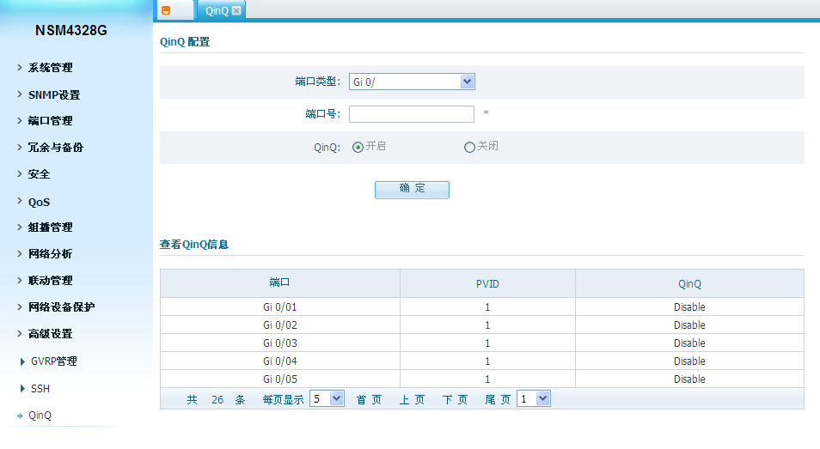
Figure 14-3-1

端口类型/端口号: 选择需要设置的端口
QinQ：在端口上启用或关闭QinQ

第15部分: 参数保存

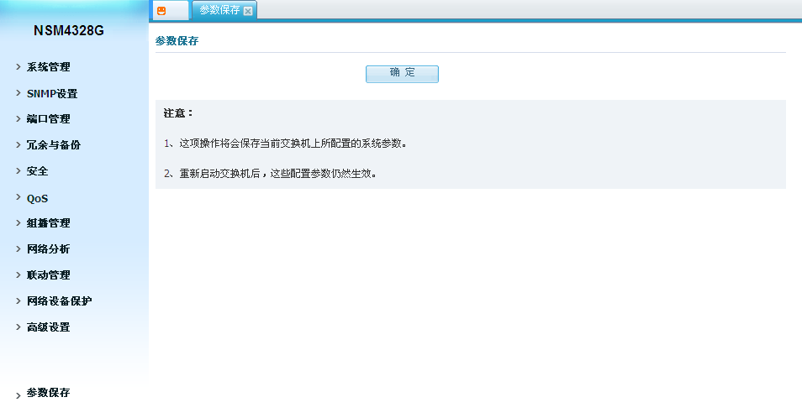
Figure 15-1-1

点击“OK”，可以使参数保存，在重启之后您的配置依然存在并生效。

第16部分:常见问题

16.1 连接状态指示灯显示不正常(连接错误)
查看链路端连接到PC网卡或其他以太接口；
检查链路接入点是否生锈或损坏；
使用WEB检查此端口连接配置(双工，速度)，确保配置和链路另一端一样。
注意: 如果双工和速度都为强制设置，一个链路的配置必须和另一个匹配，否则不能建立连接。
16.2 连接状态指示灯显示正常但不能通信
当发生时，请按如下步骤操作：
使用WEB页面(进入”端口配置”)来检查是否端口停止，如果端口停止请启用端口。
使用WEB页面检查端口是否被VLAN隔离，和其他端口比较，当在同一VLAN的端口应设为access才能彼此同信。
16.3 不能登录到交换机
请按如下步骤检查交换机：
检查交换机是否上电；
检查连接失败，用”ping”检查交换机回应，如果没有回应，检查PC和交换机的IP地址配置是否正确;依照HTTP连接的返回信息来找出问题的原因。
检查IP地址设置
请按如下步骤检查交换机：
➢ 检查PC的IP地址，子网掩码是否配置正确，请在命令行窗口输入”ipconfig”并回车以查看PC的IP地址配置。
检查交换机的IP地址，子网掩码和默认网关是否为正确配置。
➢ 检查交换机的IP地址是否被其他设备占用。
检查登录账户
➢ 当通过WEB登录时，如果交换机连续请求用户输入帐户和密码，这可能是提醒帐户不存在或密码无效。
16.4 交换机启动失败
如果交换机通过console口不能成功启动，请按如下步骤操作：
➢ 检查串口号是否错误，通常为COM1和COM2；
➢ 确保软件配置如下：115200bPS，8数据位，1停止位，并且无奇偶检验和数据流控制。
➢ 检查PC的串口是否正常：您可以使用鼠标检测串口是否失败。
➢ 确保没有其他程序使用此串口：在windows操作系统中，任何串口不能同时被1个以上的程序使用。
16.5 电源失效
检查电源指示灯，如果指示灯不亮，电源连接可能损坏，请确保电源供应正常，并检查交换机和电源间的连接是否为稳定并可靠的。

